ФЕДЕРАЛЬНОЕ АГЕНТСТВО ПО ОБРАЗОВАНИЮ
Государственное образовательное учреждение высшего профессионального образования
«ТОМСКИЙ ПОЛИТЕХНИЧЕСКИЙ УНИВЕРСИТЕТ»

А.Т. Росляк

ОСНОВЫ РЕСУРСО-ЭНЕРГОСБЕРЕГАЮЩИХ ТЕХНОЛОГИЙ УГЛЕВОДОРОДНОГО СЫРЬЯ
Курс лекций

Томск 2008

Лекция 1
ВВЕДЕНИЕ
Важной задачей, стоящей перед мировым сообществом, является формирование устойчивой общественно приемлемой энергетики с высокой энергетической, экологической и экономической эффективностью.
Мир с начала 70-х годов прошлого столетия живет в обстановке периодически возникающих энергетических кризисов. Поэтому в центре внимания промышленно развитых стран находились, находятся и будут находиться проблемы обеспечения национальной энергетической безопасности, связанные с надежным ресурсо- энергообеспечением.
Ключевую роль в предотвращении экологической катастрофы играет энергосбережение. Проблема разумного использования энергии является одной из наиболее острых проблем человечества. Современная экономика основана на использовании энергетических ресурсов, запасы которых истощаются и не возобновляются. Но это даже не главное. Современные способы производства энергии наносят непоправимый ущерб природе и человеку. Медики считают, что здоровье людей на 20% зависит от состояния окружающей среды.
Загрязнение атмосферы при использовании невозобновляемых источников энергии ведет к всеобщему потеплению, таянию полярных льдов и повышению уровня мирового океана в течение последующих веков. Мы не знаем, когда именно скажутся эти изменения, но комиссия ООН по климату утверждает, что всеобщее потепление уже началось. Необходимо что-то делать уже сейчас для предотвращения экологической катастрофы.
Эффективное использование энергии — ключ к успешному решению экологической проблемы!
Самый простой способ уменьшить загрязнение окружающей среды – беречь энергию, или, другими словами, расходовать энергию более разумно. Кроме того, энергосбережение выгодно экономически. Мероприятия по экономии энергоресурсов в 2,5 – 3 раза дешевле, чем производство и доставка потребителям такого же количества вновь полученной энергии.
Основы ресурсо- и энергосберегающих технологий углеводородного сырья – это дисциплина, изучающая комплексное и рациональное использование углеводородного сырья и запасенной в нем энергии.
Усилия ученых, инженеров, конструкторов, технологов, работающих в областях топливно-энергетического комплекса (ТЭК) всегда были направлены на создание ресурсо-энергосберегающих технологий и оборудования. В результате проделанной за последние годы работы был накоплен значительный практический опыт в деле разработки и применения энерго- экологоэффективных техники и технологий.
В вузах появились специальные программы и дисциплины, которые с разной степенью глубины и детализации освещают теорию и практику комплексного, эффективного и природозащитного использования топлива, энергии и углеводородного сырья. Эти дисциплины стали базовыми для подготовки и переподготовки квалифицированных кадров для отраслей ТЭК.
Настоящий курс лекций разработан в соответствии с государственным образовательным стандартом по дисциплине «Основы ресурсо- и энергосберегающих технологий углеводородного сырья» для студентов факультета магистерской подготовки направления «Нефтегазовое дело».
Цель курса – ознакомить слушателей с фундаментальными физическими, техническими и технологическими основами энергосбережения, рационального использования углеводородного сырья на всех этапах: от добычи до применения; определить перспективные пути развития ресурсо- и энергосберегающих технологий.
Данная дисциплина органически связана с курсами магистерской полготовки:
- «Современные проблемы нефтегазовой науки, техники и технологии»;
- «Мировая экономика нефтегазовых ресурсов».
В основе развития ресурсосберегающих технологий углеводородного сырья лежат знания, полученные при изучении курсов «Разработка нефтяных и газовых месторождений», «Технология и техника методов повышения нефтеотдачи».

- СОСТОЯНИЕ ТОПЛИВНО-ЭНЕРГЕТИЧЕСКОГО КОМПЛЕКСА
В РОССИИ И МИРЕ
  - Топливно-энергетический комплекс РФ
Роль Российской Федерации на мировом энергетическом рынке достаточно велика, поскольку она обладает 13% мировых запасов нефти (в том числе 4,7% извлекаемые или 6,7 млрд. т) и 36% мировых запасов газа (48 * 10 ³ млрд. м³).
К настоящему времени разведанность европейских районов России и Западной Сибири достигает 65 – 70% по нефти и 40 – 45% по газу, в то время как Восточная Сибирь и Дальний Восток разведаны только на 6 – 8%, а шельфы морей лишь на 1%. Но именно на эти труднодоступные регионы приходится около 46% перспективных и более 50% прогнозных ресурсов нефти и около 80 % природного газа. Среди шельфовых зон морей по перспективам на нефть наиболее высоко оцениваются Баренцево, Карское и Охотское моря. На шельфах этих морей высока вероятность открытия крупных и гигантских нефтяных и газоконденсатных месторождений.
Категория ресурсов | Вид УВ | Европейск. часть и Западная Сибирь | Восточная Сибирь и Дальний Восток
Разведанные | нефть | 65 – 70% | 6 – 8%
Разведанные | газ | 40 – 45%
Прогнозные | нефть |  | 50%
Прогнозные | газ |  | 80%

Имеющиеся оценки позволяют утверждать, что объем неразведанных ресурсов нефти и газа России превосходит неразведанные ресурсы в любом отдельно взятом государстве мира, хотя уступает суммарному объему неразведанных ресурсов нефти всех стран Ближнего Востока.
Россия полностью обеспечивает не только свои внутренние потребности и топливе и энергии, но и в значительной степени обеспечивает своими ресурсами спрос на энергоносители сопредельных стран Восточной и Центральной Европы. Поставки энергоносителей из России покрывают 80% потребностей Украины, 100% – Прибалтики, свыше 50% – Восточной Европы. Спрос на российские энергоносители сохранится и в дальнейшем.
 | Украина | Прибалтика | Европа
Поставки энергоносителей из России покрывают потребности | 80% | 100% | 50%

Однако экспорт российских энергоносителей даже на перспективу до 2015 года не превзойдет настоящего уровня и будет составлять 20 – 25% общего объема их производства с повышением доли продуктов более глубокой переработки.
Важнейшей задачей государственной энергетической политики является повышение эффективности использования всех видов энергии внутри страны с тем, чтобы экспорт, в основном, поддерживался не добычей новых объемов нефти и газа, а за счет энергосбережения внутри страны, потенциал которого огромен.
До 40% (460 – 540 млн. т.у.т.) всех используемых в стране энергоносителей расходуется нерационально, в то время как каждый процент экономии энергоресурсов дает прирост национального дохода на 0,35 – 0,4%. Условное топливо – это топливо с теплотворной способностью 7000 ккал/кг (бурый уголь).
Например, технологическое потребление газа, включая его потери, в ОАО «Газпром» достигает 10%, что составляет около 50 млрд. м³. Это в несколько раз превышает объем газа, который Газпром ежегодно планирует поставлять на экспорт по газопроводу «Голубой поток».
Расход энергии на единицу промышленной продукции в России в 2,5 – 5 раз выше, чем в индустриально развитых странах мира. Поэтому выгоднее экспортировать первичное топливо, а не конечную энергоемкую продукцию. Сохранение современного уровня энергоемкости промышленного производства делает российскую продукцию неконкурентоспособной не только на мировом, но и на внутреннем рынке, поощряя тем самым импорт потребительских товаров и экспорт сырья.
В то же время, несмотря на свою низкую эффективность и энергозатратность, топливно-энергетический комплекс производит более четверти всей промышленной продукции России, принося стране более половины всех валютных поступлений.
Проблема надежности обеспечения страны топливом и энергией, в основном, сводится к созданию условий устойчивой работы и развития топливно-энергетического комплекса и образующих его вертикально интегрированных нефтегазовых компаний (ВИНГК). Ключевое значение для гарантированного топливо- и энергоснабжения потребителей, соблюдения энергетического и топливного баланса имеют программы, связанные с рациональным использованием энергии и топлива, энерго- и топливосбережением, конечная цель которых – достичь расхода топлива и энергии на единицу валового внутреннего продукта (ВВП), характерного для наиболее развитых стран, путем разработки и использования передовых энергосберегающих техники и технологий.
Разработана и утверждена Правительством РФ Федеральная целевая программа «Энергоэффективная экономика», рассчитанная на 2002-2005 годы и на перспективу до 2010 г. К 2005 г. энергоемкость ВВП намечено снизить на 13,4% и к 2010 г. - на 26% по отношению к 2000 г.
Уровень и масштаб производства различного углеводородного сырья и топлива огромны и в РФ, и в мире измеряются тыс. млн. т нефти и газового конденсата и тыс. млрд, м³ природного газа (см. табл. 1.1. и 1.2.).
Таблица 1.1
Производство и переработка природного углеводородного сырья в РФ
Сырье | Годы
Сырье | 1997 | 1998 | 1999 | 2000 | 2001 | 2002 | 2003
Природный газ,  млрд. м³ | 575 | 591 | 590 | 584 | 581 | 598 | 620
Нефть и газовый  конденсат,  млн.т | 293 | 303 | 305 | 323 | 348 | 380 | 421
Переработка  нефти, млн. т | 176 | 164 | 169 | 179 | 178 | 185 | 190
На рис. 1.1 приведена типовая схема переработки нефти (ГОСТ 9965-76) в нефтепродукты: смесь пропана и бутана технических для коммунально-бытового потребления (СПБТ, ГОСТ 20448-90), автобензин (ГОСТы 2084-77, Р51105-97), авиакеросин (ГОСТ 10277-86), дизельное топливо (ГОСТ 305-82), мазут (ГОСТ 10585-99).
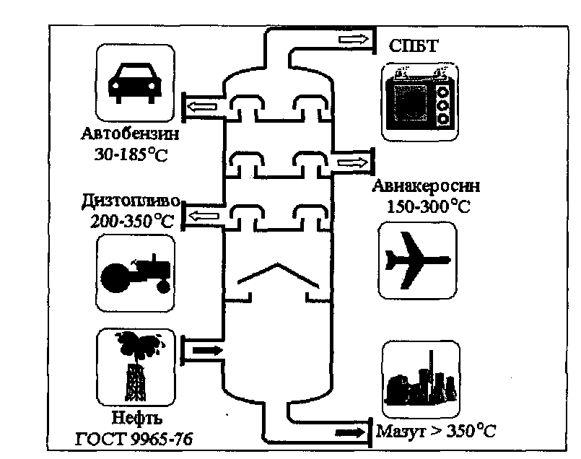
Рис. 1.1 Схема переработки нефти в нефтепродукты

  - Структура мирового производства энергоресурсов
В табл. 1.2 приведены данные по энергетическим ресурсам, из которых видно, что на долю углеводородов нефти и газа, как источников энергии, приходится более половины (63%) всех добытых и выработанных энергоресурсов, а доля органических видов топлива в энергетическом балансе превышает 87%. Из табл. 1.2 следует также, что экономия 1% энергоресурсов эквивалентна почти 97 млн. т. топлива.
Более 80% энергетических ресурсов приходится на природные ископаемые, в том числе углеводородные. Поскольку более 90% нефти и газа используются как топливо, то развитие технологий энерго- и ресурсосбережения углеводородного сырья является весьма актуальной задачей на сегодняшний день в мировом масштабе.
Еще 40 лет назад человечество потребляло только половину той энергии, которую потребляет сегодня!
К сожалению, распределение энергии между странами Севера и Юга, между богатыми и бедными очень неравномерно. На одной чаше весов – такие густонаселенные бедные страны, как Индия, Индонезия или Бангладеш, на другой – богатые малонаселенные европейские страны с холодным климатом. Малое потребление энергии слаборазвитыми странами нельзя считать экономией. Это результат долгового кризиса и отсутствия современных технологий получения энергии в этих странах. Не решив свои экономические проблемы, они никогда не смогут приблизить свой уровень жизни к тому, который существует в Европе.
Таблица 1.2
Мировое производство энергии
Виды энергии | Годы
Виды энергии | 1996 | 1997 | 1998 | 1999 | 2000 | 2001 | 2002
Природный газ,  млрд. м³ | 2235 | 2239 | 2290 | 2352 | 2436 | 2493 | 2528
Нефть и газовый  конденсат, млн.т | 3373 | 3470 | 3539 | 3462 | 3601 | 3581 | 3557
Уголь, млн. т | 2306 | 2309 | 2259 | 2139 | 2130 | 2239 | 2379
Энергия атомных электростанций* | 545 | 541 | 551 | 571 | 585 | 601 | 611
Энергия гидро- электростанций* | 580 | 587 | 596 | 601 | 616 | 585 | 592
* млн. т нефтяного эквивалента

  - Прогнозы мировой добычи нефти
Прогнозы мировой добычи нефти зависят от множества факторов, часть из которых взаимосвязана и взаимозависима.
Перечислим некоторые из них:
1. Величина и качество установленных и дополнительно предполагаемых запасов нефти; в частности: запасов нефтей сверхтяжелых, находящихся в арктических зонах, в фундаменте и т. п.
2. Улучшение техники и технологии разведки, бурения, добычи нефти, разработки нефтяных месторождений, переработки нефти и ее транспорта.
3. Изменения цен на нефть, другие энергоносители и на создание более совершенной инфраструктуры.
4. Состояния общей экономики.
5. Изменения потребления и спроса на нефть.
6. Развитие политики энергосбережения.
7. Замена нефти на газ, уголь, жидкие продукты переработки угля при энергетическом и технологическом использовании.
8. Использование таких альтернативных видов энергии, как атомная, термоядерная, помимо широко известных более простых.
Для обоснования взаимосвязи и взаимозависимости многих из перечисленных факторов можно привести хотя бы такие примеры: с ростом цен на нефть становится более рентабельной разработка месторождений со сверхтяжелыми нефтями (запасы которых очень велики), внедрение новейших методов увеличения нефтеизвлечения, замена нефти на жидкие продукты из угля.
Улучшение способов переработки нефти, обеспечивающих более высокий уровень выхода светлых продуктов, снижает потребности в высоких уровнях нефтедобычи; на это же влияют и результаты развития политики энергоснабжения и т. п.
Среди перечисленных в данном подпункте факторов, необходимых для прогнозирования нефтедобычи, было упомянуто развитие энергосбережения. В следующем подпункте приведем один из конкретных примеров развития политики энергосбережения, очень четко демонстрирующий результативность такой политики.

  - Пример результативности развития политики энергосбережения
Приведем очень яркий пример результативности политики энергосбережения.
Результаты этой политики, проводившейся в США в течение 40 лет – с 1960 по 2000 гг. – отражены в таблице 1.3. В таблице сопоставлены темпы роста валового внутреннего продукта в долларовом эквиваленте с темпами роста в США потребления как всей энергии, так и потребления только нефтяной энергии по годам.
В табл. 1.3 приняты такие обозначения: GDP – величина валового внутреннего продукта (Гросс Доместик Продакт) в долларовом исчислении (по курсу доллара в 1992 г.); BTU – Бритиш Термал Юнит. Табл. 1.3 воспроизводит в сокращенной форме (т. е. используются данные не за все годы и не приводятся данные об использовании газа) таблицу, помещенную в журнале [Oil & Gas J. January 31, 2000. - № 5. - Vol. 98. - P. 54.].
Анализируя таблицу, сразу обнаруживаем, что с годами интенсивно возрастала величина внутренней валовой продукции в долларовом исчислении – см. столбец 2. Естественно, что возрастало потребление энергии всей и нефтяной – см. столбцы 3 и 5. Но, что особенно важно, непрерывно убывало потребление энергии всей и нефтяной на единицу производимого валового продукта – см. столбцы 4 и 6.
Таблица 1.3
Сопоставление темпов роста по годам валовой продукции в долларовом эквиваленте с темпами роста потребляемой в США всей энергии и энергии нефтяной

Действительно, при росте с 1960 по 2000 гг. величины GDP (см. столбец 2) в 3,56 раза, величина потребления всей энергии (см. столбец 3) выросла только в 2,09 раза, а величина потребления нефтяной энергии (см. столбец 5) выросла только в 1,60 раза.
Соответственно, за тот же срок потребление на единицу GDP всей энергии уменьшилось в 1,70 раза, а нефтяной энергии – в 1,85 раза.
Следует, конечно, ожидать, что столь важный процесс энергосбережения должен будет охватывать (в той или иной степени и в те или иные сроки) все большее количество стран. При прогнозировании мировой нефтедобычи с этим надо считаться, о чем упоминалось в предыдущем параграфе.

  - Законодательство РФ об энергосбережении
Законодательство РФ об энергосбережении состоит из Федерального закона «Об энергосбережении» № 28 от 03.04.96 г. (в ред. Федерального закона от 05.04.2003 № 42-ФЗ) и принимаемых в соответствии с ним других федеральных законов, иных нормативных правовых актов РФ, а также законов и иных нормативных правовых актов субъектов РФ по вопросам энергосбережения, принимаемых в соответствии с договорами по разграничению полномочий между органами государственной власти РФ и органами государственной власти субъектов РФ.
Федеральный закон «Об энергосбережении» регулирует отношения, возникающие в процессе деятельности в области энергосбережения, в целях создания экономических и организационных условий для эффективного использования энергетических ресурсов.
В Федеральном законе используются следующие понятия:
энергосбережение – реализация правовых, организационных, научных, производственных, технических и экономических мер, направленных на эффективное использование энергетических ресурсов и на вовлечение в хозяйственный оборот возобновляемых источников энергии;
энергосберегающая политика государства – правовое, организационное и финансово-экономическое регулирование деятельности в области энергосбережения;
энергетический ресурс – носитель энергии, который используется в настоящее время или может быть полезно использован в перспективе;
вторичный энергетический ресурс – энергетический ресурс, получаемый и виде побочного продукта основного производства или являющийся таким продуктом;
эффективное использование энергетических ресурсов – достижение экономически оправданной эффективности использования энергетических ресурсов при существующем уровне развития техники и технологий и соблюдении требований к охране окружающей природной среды;
показатель энергоэффективности – абсолютная или удельная величина потребления или потери энергетических ресурсов для продукции любого назначения, установленная государственными стандартами;
непроизводительный расход энергетических ресурсов – расход энергетических ресурсов, обусловленный несоблюдением требований, установленных государственными стандартами, а также нарушением требований, установленных иными нормативными актами, технологическими регламентами и паспортными данными для действующего оборудования;
возобновляемые источники энергии – энергия солнца, ветра, тепла земли, естественного движения водных потоков, а также энергия существующих в природе градиентов температур;
альтернативные виды топлива – виды топлива (сжатый и сжиженный газ, биогаз, генераторный газ, продукты переработки биомассы, водоугольное топливо и др.), использование которого сокращает или замещает потребление энергетических ресурсов более дорогих и дефицитных видов.
Энергосберегающая политика государства в соответствии с Федеральным законом основана на следующих принципах:
• приоритет эффективного использования энергетических ресурсов;
• осуществление государственного надзора за эффективным
использованием энергетических ресурсов;
• обязательность учета юридическими лицами производимых или
расходуемых ими энергетических ресурсов;
• включение в государственные стандарты показателей
энергоэффективности;
• сертификация топливоэнергопотребляющего, топливоэнергосберегающего оборудования, материалов, конструкций, транспортных средств, а также энергетических ресурсов;
• сочетание интересов потребителей, поставщиков и производителей
энергетических ресурсов;
• заинтересованность производителей, поставщиков и потребителей в
эффективном использовании энергетических ресурсов.
Энергопотребляющая продукция любого назначения, а также энергетические ресурсы подлежат обязательной сертификации на соответствующие показатели энергоэффективности.
При добыче, производстве, переработке, транспортировке, хранении и потреблении энергетических ресурсов показатели их эффективного использования, а также показатели расхода энергии на обогрев, вентиляцию, горячее водоснабжение и освещение зданий, иные показатели энергопотребления производственных процессов в установленном порядке включаются в соответствующую нормативно-техническую документацию.
Требования, устанавливаемые в области энергопотребления ни государственными стандартами, техническими нормами и правилами, являются обязательными для выполнения на всей территории РФ.

Лекция 2

2.ЭНЕРГИЯ И ОСНОВНЫЕ НАЧАЛА ТЕРМОДИНАМИКИ
2.1 Энергия, мощность
Энергия, как и пространство, время, масса, является фундаментальным понятием современного мировоззрения. В самом общем понимании энергия – это способность тел совершать работу.
Вселенная возникла около 20 миллиардов лет назад. В этот момент вся энергия и масса были спрессованы в ничтожно малом объеме, можно сказать, в одной точке. Энергия не могла удерживаться в таком состоянии, в результате произошел так называемый Большой Взрыв и наша Вселенная начала расширяться. Важно то, что энергия существовала с самого начала и будет существовать вечно.
Так что же такое энергия? Этот вопрос так же легко задать, как трудно на него ответить. Начнем с того, что энергия – это абстрактное понятие, введенное физиками для того, чтобы описывать едиными терминами различные явления, связанные с теплотой и работой.
Мы описываем предметы и окружающую обстановку, используя такие физические понятия и величины, как цвет, вес, температура, скорость и т.д. Не все эти величины мы используем одновременно или не все они одинаково важны для нас. Тем не менее, одна величина – энергия – присутствует всегда и везде.
Энергия проявляется в различных формах:
• Все, что движется, благодаря этому движению обладает кинетической энергией. Кинетическая энергия – энергия движения.
• Если между телами, находящимися на расстоянии друг от друга, действует сила (например, притяжение между Землей и Луной), то эти тела обладают потенциальной энергией. Потенциальная энергия – энергия взаимодействия. Она зависит от положения тел относительно друг друга, поэтому можно сказать, что потенциальная энергия – энергия положения.
Потенциальная энергия готова выплеснуться наружу, превратиться в энергию движения. Поэтому её и называют «потенциальной», т.е. «скрытой», «возможной».
• Общее название этих двух форм энергии – механическая энергия.
Существуют и другие формы энергии. Когда мы сжигаем дерево в печи, химическая энергия, запасенная в дровах, освобождается и переходит в тепловую. Высоковольтные линии электропередач и электропровода в вашей квартире несут электрическую энергию. Солнце излучает огромное количество световой энергии. Ядерная энергия превращается в электрическую на атомных электростанциях. Можно говорить о мышечной энергии, приливной (энергия морских приливов), энергии волн, ветровой энергии, биоэнергии.
В самом общем случае справедлив закон А. Эйнштейна, согласно которому полная энергия тела пропорциональна его массе
$E={\text{mc}}^{2}$, (2.1)
где: $E$– энергия, $m$– масса, $c$– скорость света в вакууме, равная $3⋅{\text{10}}^{8}$ м/с.
Прежде чем перейти к составлению теплового баланса попробуем оценить с помощью закона Эйнштейна энергию покоя (всю внутреннюю энергию), которой обладает любое топливо, в том числе и углеводородное, массой 1 г. Тогда получим:
$E={\text{10}}^{−3}⋅{\left(3⋅{\text{10}}^{8}\right)}^{2}=9⋅{\text{10}}^{\text{13}}\text{Дж}=9⋅{\text{10}}^{\text{10}}\text{КДж}$.
Попробуем более наглядно представить 90 млрд. кДж. Если принять, что теплотворная способность лучшего российского малосернистого мазута (LSFO - Low Sulphur Fuel Oil) составляет около 4·10⁴ кДж/кг, то вся внутренняя энергия 1 г того же мазута примерно равна количеству энергии, которое выделится при сжигании 2250 т мазута (или состава из 45 железнодорожных цистерн).
Эффективность расхода энергии в энерготехнологическом процессе устанавливается с помощью энергетического баланса. Основой его служит закон Эйнштейна. Однако, когда в теплоэнергетической системе отсутствуют ядерные превращения, величина энергии в соотношении Эйнштейна с точностью по порядку величины 10⁹ кДж/г постоянна. Поэтому далее мы будем составлять не энергетический, а тепловой баланс.
Различные формы энергии важны сами по себе, но еще более важно то, что происходит, когда энергия переходит из одной формы в другую. Все движущиеся предметы имеют кинетическую энергию. Когда предмет останавливается, его кинетическая энергия переходит в другую форму – подумайте над мрачноватым изречением: «Убивает не скорость, с которой едешь, а внезапная остановка».
Если предмет находится на высоте над какой-то поверхностью, он имеет потенциальную энергию относительно этой поверхности. Человек на рисунке имеет потенциальную энергию относительно поверхности земли. И скоро он в этом убедится, когда его потенциальная энергия перейдет в кинетическую!
Это две простые иллюстрации общего правила: каждый раз, когда энергия меняет форму, что-то происходит, и наоборот, каждый раз, когда что-то происходит, энергия меняет форму.
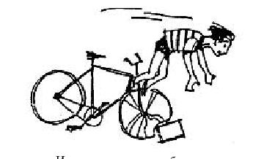 | 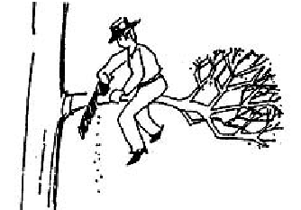
Если энергия существует, надо уметь её измерять. В быту электроэнергия измеряется в киловатт-часах (кВт·ч). 1 кВт·ч — это примерно то количество энергии, которое необходимо, чтобы разогнать 10-ти тонный грузовик с места до скорости 100 км/ч. Столько же энергии бесполезно расходует за сутки оставленная включенной в пустой комнате 40-ваттная лампочка.
В физике энергия измеряется в джоулях (Дж). Соотношение между единицами энергии приведено в таблице 2.1.
Таблица 2.1
1 Ватт-секунда (Вт*с) |  |  | 1 джоуль (Дж)
1 Ватт-час (Вт*ч) | 3600 Вт*с |  | 3,6 Килоджулей (кДж)
1 Киловатт-час (кВт*ч) | 1000 Вт*ч | 10³ Вт*ч | 3600 кДж
1 Мегаватт*час (МВт*ч) | 1000 кВт*ч | 10⁶ Вт*ч | 3600 МДж
1 Гигаватт-час (ГВт*ч) | 1000 МВт*ч | 10⁹ Вт*ч | 3600 ГДж

Во многих случаях полезно иметь меру, которая говорит нам, как быстро преобразуется (или используется) энергия. Эту меру называют мощность. Мощность рассчитывают аналогично скорости:
$$\text{мощность}=\frac{\text{используемая} \text{энергия}}{\text{время}}$$

Большая мощность означает, что большое количество энергии используется за малое время. Мощность измеряется в ваттах (Вт).

2.2 Первое начало термодинамики
Физики сформулировали два важных энергетических закона. Эти законы фундаментальные, т.е. их нельзя нарушить: они действуют везде и всегда, независимо от вашего желания и даже независимо от того, знаете вы их или нет. У этих законов много названий, и выражаются они по-разному. Первый закон часто называют Закон Сохранения Энергии, а второй – Закон Возрастания Энтропии*. Образно первый закон можно назвать законом количества, а второй – законом качества энергии.
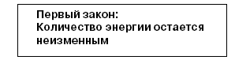
Плотина гидроэлектростанции перегородила реку, образовалось водохранилище. Уровень воды в водохранилище поднялся по сравнению с уровнем в русле реки за плотиной, поэтому вода в водохранилище обладает потенциальной энергией. Падая с этой высоты, вода теряет потенциальную энергию, но приобретает кинетическую. Попадая на лопатки гидротурбины, вода отдает свою кинетическую энергию турбине, и та приобретает кинетическую энергию вращения. Турбина вращает электрический генератор, в котором механическая энергия вращения переходит в электрическую энергию. По проводам электрическая энергия доходит до электролампочки в вашей квартире, и в ней превращается в тепловую (большая часть) и в световую (меньшая часть). По пути часть энергии теряется на нагревание проводов, на трение в подшипниках турбины и генератора.
Этот пример показывает, что энергия может превращаться из одной формы в другую. При этом, если учесть все потери, величина энергии во всей цепочке превращений не изменяется. Закон сохранения энергии обычно формулируют так:
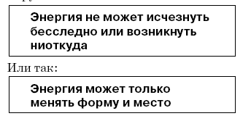
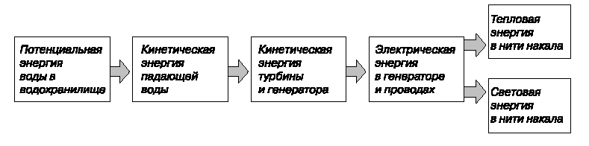
Если мы сложим все значения, соответствующие разным формам энергии, то сумма их всегда будет одинаковой. Если вдруг выясняется, что энергия не сохраняется в каком-то явлении, ученые придумывают новую форму энергии и говорят, что «исчезнувшая» энергия на самом деле не исчезла, а превратилась в эту новую форму. И снова общая сумма остается неизменной! Может показаться, что сохранение энергии – просто выдумка ученых.
Но это не так. Например, с помощью закона сохранения энергии были предсказаны теоретически и потом открыты экспериментально новые элементарные частицы*. С древних времен и до наших дней люди, не верящие в закон сохранения энергии, пытаются построить устройство, которое совершало бы полезную работу, не расходуя энергии, т.е. не получая её ниоткуда. Это так называемый вечный двигатель. На первый взгляд, в чертежах все хорошо и должно работать. А включаешь – не работает. И не будет! Закон сохранения энергии запрещает. А если все-таки работает – где-то спрятан источник энергии.
Если совершаешь полезную работу — обязательно тратишь энергию! За всю историю человечества никто и никогда не наблюдал нарушения закона сохранения энергии.
В соответствии с законом сохранения энергии неправильно говорить о «расходовании» энергии. Как будто мы её израсходовали, и она исчезла, как израсходованные деньги исчезли из вашего кошелька. Нет, энергия перешла в другую форму, может быть, бесполезную для нас, или даже вредную. Можно говорить о расходовании электрической энергии – при этом она переходит в тепловую.
2.3 Второе начало термодинамики
Почему едет автомобиль? Часть химической энергии бензина преобразуется в двигателе в кинетическую энергию и используется для разгона и движения автомобиля. Мы называем это полезной энергией, или работой. Остальная часть энергии (помните закон количества?) переходит в окружающую среду как тепловая энергия. Мы называем эту часть энергии энергетическими потерями.
Этот упрощенный пример демонстрирует другое свойство энергии: каждый раз, когда энергия переходит из одной формы в другую, только часть энергии расходуется с пользой, остальная часть теряется бесполезно и переходит в виде тепла в окружающую среду. Величина полезной части сильно различается в зависимости от формы энергии и используемой технологии.
Тепловые машины превращают тепловую энергию в удобную для потребления энергию, например, механическую или электрическую. Бензиновый двигатель – пример такой машины. Тепловые машины превращают энергию не очень экономно.
Большинство тепловых электростанций превращают в электроэнергию не более 40% энергии, получаемой при сгорании нефти, газа или угля. При этом оставшиеся 60% энергии выбрасываются в окружающую среду в виде тепла. Атомные электростанции в этом смысле ещё хуже. Реально они превращают в электроэнергию не более 30% энергии ядерного горючего, а 70% уходят на нагревание окружающей среды.
Не все формы энергии для нас, потребителей, одинаково ценны: у них разное энергетическое качество. Что это значит? Попробуем оценить качество энергии, или её энергетическую ценность для нас. Сравним одинаковые количества электрической и тепловой энергий. Первую мы можем использовать и для освещения, и для обогрева, и для совершения механической работы. Вторую мы можем использовать практически только для обогрева, и при этом значительная её часть при передаче на расстояние безвозвратно теряется.
Та или иная форма энергии обладает высоким качеством, если большая часть энергии в этой форме может превращаться в другую полезную форму с малыми потерями. Чем большую часть данного вида энергии можно использовать для производства полезной работы, тем выше качество данного источника энергии. Вот почему в приведенном нами примере качество электрической энергии выше, чем тепловой.
Можно классифицировать формы энергии по качеству следующим образом:
Отличное качество. Примеры: потенциальная энергия, кинетическая энергия, электрическая энергия.
Высокое качество. Примеры: ядерная энергия, химическая энергия, высокотемпературная тепловая энергия (температура выше 100°С).
Низкое качество. Пример: низкотемпературная тепловая (температура ниже 100°С). Вы можете спросить, почему ядерная энергия имеет высокое качество, а атомные электростанции дают так мало полезной энергии (только 30%)? Дело в том, что на АЭС электрическая энергия вырабатывается электрическими генераторами, которые приводятся во вращение паровыми турбинами, как на обычных тепловых электростанциях. Ядерная энергия в ядерном реакторе преобразуется сначала в тепловую, а затем в турбине и генераторе – в электрическую.
Ядерная энергия превращается в тепловую очень хорошо, а вот тепловая в электрическую – как и на обычных тепловых электростанциях – не очень.
Таким образом, любое энергетическое превращение сопровождается образованием тепла, которое в конце концов безвозвратно рассеивается в окружающую среду. Иными словами, полезная энергия убывает. Теряется не энергия вообще, а энергия, которая могла бы быть направлена для производства полезной работы. Об этом свойстве энергии говорит второй закон:
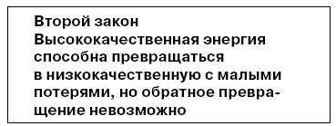
Вообще, конечно, можно получать энергию более высокого качества из низкокачественной. Например, можно превратить часть высококачественной энергии в энергию отличного качества, скажем, химическую энергию в электрическую на тепловой электростанции. Но одновременно при этом большая часть начальной высококачественной энергии будет превращаться в энергию низкого качества (тепловую). В результате все равно качество энергии в целом снижается.
Это фундаментальное свойство энергии и её превращений (2 закон) можно выразить ещё в такой форме:
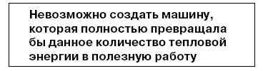
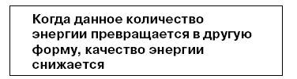
Понятие энтропии впервые было введено в термодинамике для определения меры необратимого рассеяния энергии. Энтропия широко применяется и в других областях науки: в статистической физике как мера вероятности осуществления какого - либо макроскопического состояния; в теории информации – мера неопределенности какого-либо опыта (испытания), который может иметь разные исходы. Все эти трактовки энтропии имеют глубокую внутреннюю связь.
Энтропия – это функция состояния, то есть любому состоянию можно сопоставить вполне определенное значение энтропии.
Энтропия адиабатически изолированной (нет подвода или отвода тепла) системы при необратимых процессах может только возрастать.

2.4 Коэффициент полезного действия (КПД)
Коэффициент полезного действия (КПД) – характеристика эффективности системы (устройства, машины) в отношении преобразования или передачи энергии; определяется отношением полезно использованной энергии к суммарному количеству энергии, полученному системой; обозначается обычно.
$$h=\frac{W_{\text{пол}}}{W_{\text{сум}}}$$
В электрических двигателях КПД – отношение совершаемой (полезной) механической работы к электрической энергии, получаемой от источника.
В тепловых двигателях – отношение полезной механической работы к затрачиваемому количеству теплоты.
В электрических трансформаторах – отношение электромагнитной энергии, получаемой во вторичной обмотке, к энергии, потребляемой первичной обмоткой.
Для вычисления КПД разные виды энергии и механическая работа выражаются в одинаковых единицах на основе механического эквивалента теплоты, и других аналогичных соотношений. В силу своей общности понятие КПД позволяет сравнивать и оценивать с единой точки зрения такие различные системы, как атомные реакторы, электрические генераторы и двигатели, теплоэнергетические установки, полупроводниковые приборы, биологические объекты и т. д.
Из-за неизбежных потерь энергии на трение, на нагревание окружающих тел и т. п. КПД всегда меньше единицы. Соответственно этому КПД выражается в долях затрачиваемой энергии, то есть в виде правильной дроби или в процентах, и является безразмерной величиной. КПД тепловых электростанций достигает 35-40%, двигателей внутреннего сгорания с наддувом и предварительным охлаждением – 40 – 50% , динамомашин и генераторов большой мощности — 95%, трансформаторов — 98%. КПД процесса фотосинтеза составляет обычно 6-8%, у хлореллы он достигает 20 – 25%. У тепловых двигателей в силу второго начала термодинамики КПД имеет верхний предел, определяемый особенностями термодинамического цикла (кругового процесса), который совершает рабочее вещество. Наибольшим КПД обладает цикл Карно.
Различают КПД отдельного элемента (ступени) машины или устройства и КПД, характеризующий всю цепь преобразований энергии в системе. КПД первого типа в соответствии с характером преобразования энергии может быть механическим, термическим и т. д. Ко второму типу относятся общий, экономический, технический и другие виды КПД. Общий КПД системы равен произведению частных КПД, или КПД ступеней.
В технической литературе КПД иногда определяют т. о., что он может оказаться больше единицы. Подобная ситуация возникает, если определять КПД отношением Wпол/Wзатр, где Wпол — используемая энергия, получаемая на «выходе» системы, Wзатр – не вся энергия, поступающая в систему, а лишь та её часть, для получения которой производятся реальные затраты. Например, при работе полупроводниковых термоэлектрических обогревателей (тепловых насосов) затрата электроэнергии меньше количества теплоты, выделяемой термоэлементом. Избыток энергии черпается из окружающей среды. При этом, хотя истинный КПД установки меньше единицы, рассмотренный КПД h=Wпол/Wзатр может оказаться больше единицы.

2.5. Цикл Карно
В 1824 году француз Сади Карно решил общую задачу об определении КПД любой тепловой машины, использующей произвольный цикл. Конкретный цикл, проанализированный Карно и названный его именем, выглядит следующим образом.
Идеальный газ находится в цилиндре, закрытом поршнем. На первом этапе металлическая стенка цилиндра приводится в контакт с нагревателем. Поршню разрешается передвигаться настолько медленно, чтобы температура газа равнялась температуре нагревателя Т1. Это изотермический процесс (рис. 1). Полученное тепло Q1 превращается в работу A1, равную площади под графиком.
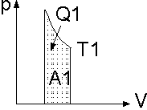
На втором этапе цилиндр изолируется от нагревателя, и газ продолжает адиабатически расширяться, производя работу A2 (заштрихованная площадь на рис. 2). Поскольку притока тепла нет, работа совершается за счет внутренней энергии рабочего тела (газа) и его температура снижается от Т1 до Т2.
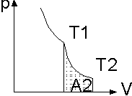
Далее, для того, чтобы выдвинутый поршень вернуть в первоначальное положение, на третьем этапе цилиндр вводится в контакт с находящимся при низкой температуре радиатором. Количество отданной теплоты Q2 будет равно совершенной над поршнем работе А3 (заштрихованная площадь на рис. 3). Газ при этом будет изотермически сжиматься при температуре Т2.
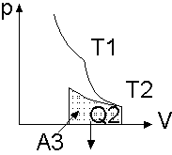
Последняя стадия - вновь адиабатический процесс, когда над поршнем совершается работа А4, полностью переходящая во внутреннюю энергию газа. Его температура при этом повышается от Т2 до Т1 (рис. 4).
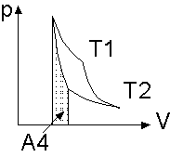
Итак, общая полезная работа равна

А=А₁+А₂-А₃-А₄.
По закону сохранения энергии

А = Q₁-Q₂.
Можно доказать, что для цикла Карно КПД определяется следующим образом:
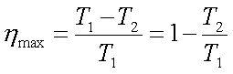
Из этой формулы следует, что чем больше разность температур нагревателя и холодильника, тем больше КПД. Но КПД всегда меньше 1, так как Т2 > 0. КПД будет приближаться к 1, если температура холодильника будет стремиться к абсолютному нулю.

Лекция 3
3 ЭНЕРГИЯ И РАЗРАБОТКА НЕФТЯНЫХ И ГАЗОВЫХ МЕСТОРОЖДЕНИЙ
Режимом работы залежи называется проявление преобладающего вида пластовой энергии в процессе разработки.
Источники и характеристики пластовой энергии
Работа, применительно к нефтедобыче, представляется как разность энергий или освободившаяся энергия, необходимая для перемещения нефти в пласте и дальше на поверхность. Различаем естественную и в случае ввода извне, с поверхности искусственную пластовые энергии. Они выражаются в виде потенциальной энергии как энергии положения и энергии упругой деформации.
Потенциальная энергия положения
$E_{п}={\text{Mgh}}_{\text{ст}}$, (2. 2)
где М — масса тела (пластовой или закачиваемой с поверхности воды, нефти, свободного газа); g — ускорение свободного падения; высота, на которую поднято тело по сравнению с произвольно выбранной плоскостью начала отсчета (для жидких тел это гидростатический напор).
Поскольку масса тела $M=Vρ$, $ρ{\text{gh}}_{\text{ст}}=p$, то энергия положения равна произведению объема тела V на создаваемое давление $p$:
$E_{п}=Vρ{\text{gh}}_{\text{ст}}=\text{Vp}$ , (2.3)
где $ρ$– плотность тела. То есть, чем больше масса тела и высота его положения (напор) или объем тела и создаваемое им давление, тем больше потенциальная энергия положения.
Потенциальная энергия упругой деформации
$E_{д}=PΔl$ , (2.4)
где $P=\text{pF}$ – сила, равная произведению давления $p$ на площадь F; $Δl$– линейная деформация (расширение).
Так как приращение объема $ΔV=FΔl$, то
$E_{д}=pΔV$. (2.5)
Приращение объема $ΔV$ при упругой деформации можно представить, исходя из закона Гука, через объемный коэффициент упругости среды
$β=\frac{1}{V}⋅\frac{ΔV}{Δp}$ , (2.6)
тогда
. $E_{д}=β\text{Vp}Δp$. (2.7)
Следовательно, чем больше упругость и объем V среды (воды, нефти, газа, породы), давление $p$ и возможное снижение давления $Δp$, тем больше потенциальная энергия упругой деформации. Количество пластовой воды и свободного газа определяется соответственно размерами водоносной области и газовой шапки, а количество растворенного в нефти газа – объемом нефти и давлением насыщения нефти газом (по закону Генри) или газосодержанием (газонасыщенностью) пластовой нефти (объемное количество растворенного газа, измеренного в стандартных условиях, которое содержится в единице объема пластовой нефти):
$V_{г}=α_{р}p_{н}V_{н}=Г_{0}V_{н}$ (2.8)
где – $α_{р}$ коэффициент растворимости газа в нефти.
Отсюда следует, что основными источниками пластовой энергии служат:
- энергия напора (положения) пластовой воды (контурной, подошвенной);
- энергия расширения свободного газа (газа газовой шапки);
- энергия расширения растворенного в нефти газа;
- энергия упругости (упругой деформации) жидкости (воды, нефти) и породы;
- энергия напора (положения) нефти.
Энергии этих видов могут проявляться в залежи совместно, а энергия упругости нефти, воды, породы наблюдается всегда. В нефтегазовых залежах в присводовой части активную роль играет энергия газовой шапки, а в приконтурных зонах – энергия напора или упругости пластовой воды. В зависимости от темпа отбора нефти добывающие скважины, расположенные вблизи внешнего контура нефтеносности, могут создавать такой экранирующий эффект, при котором в центре залежи действует в основном энергия расширения растворенного газа, а на периферии – энергия напора или упругости пластовой воды и т. д.
Эффективность расходования пластовой энергии, т. е. количество получаемой нефти на единицу уменьшения ее величины, зависит от вида и начальных запасов энергии, способов и темпа отбора нефти.
На основании изложенного можно сказать, что значение пластовой энергии зависит от давления, упругости жидкости (нефти, воды) и породы, газосодержания, объемов воды и газа, связанных с нефтяной залежью. Искусственная энергия вводится в пласт при закачке в нагнетательные скважины воды, газа, пара и различных растворов.
Пластовая энергия расходуется на преодоление разного рода сил сопротивления, гравитационных, капиллярных сил при перемещении нефти и проявляется в процессе снижения давления, создания депрессии на пласт-коллектор $Δp$ (разности между пластовым $p_{\text{пл}}$ и забойным $p_{з}$ давлениями).
По преобладающему виду энергии различают следующие режимы работы нефтяных залежей: упругий; водонапорный; растворенного газа; газонапорный; гравитационный; смешанные. Такое деление на режимы в «чистом виде» весьма условно. При реальной разработке месторождений в основном отмечают смешанные режимы.
Закон сохранения энергии используют в моделях разработки нефтяных месторождений в виде дифференциального уравнения сохранения энергии движущихся в пластах веществ. Полная энергия единицы массы пласта $E_{п}$состоит из отнесенных к единице массы внутренней удельной энергии пород пласта и насыщающих его веществ $u_{п}$, удельной потенциальной $z$ и кинетической энергии веществ, движущихся в пласте со скоростью $w$. Поэтому
$E_{п}=u_{п}+z+w^{2}/\left(2g\right)$. (2.9)
Из закона сохранения энергии или, точнее, из первого начала термодинамики следует, что изменение энергии пласта ${ΔE}_{п}$ и произведенной удельной работы $δW$ равно количеству подведенного к пласту тепла ${δQ}_{т}$, умноженного на механический эквивалент тепла $A$, т. е.
${ΔE}_{п}+δW={AδQ}_{т}$ , (2.10)
или с учетом (2.9)
$Δ\left(u_{п}+z+w^{2}2g\right)+δW={AδQ}_{т}$. (2.11)
Дадим количественную оценку входящих в (2.11) величин. Удельная внутренняя энергия пласта $u_{п}$ при отсутствии в нем химических или ядерных превращений вещества представляет собой тепловую энергию в единице массы пласта, так что
${Δu}_{п}=\text{Ac}ΔT$, (2.12)
где $c$ — удельная теплоемкость пласта; Т — температура. Положим, что пористый пласт насыщен водой. Тогда $c=c_{т}\left(1−m\right)+c_{в}m$ ($c_{т}$– удельная теплоемкость пород пласта; $c_{в}$– удельная теплоемкость воды, $m$– пористость). Пусть $c_{т}$= 1,046 кДж/(кг⋅К), $c_{в}$= 4,184 кДж/(кг. К), $ΔT=1^{∘}K$, $m=0,2$. Тогда $c=1,\text{046}⋅\left(1−0,2\right)+4,\text{184}⋅0,2=1,\text{67}\text{кДж}/\text{кг}⋅К$, ${Δu}_{п}$=102⋅1,67⋅1=170 м.
Удельная потенциальная энергия $z$ в пластах может изменяться в соответствии с возможными изменениями уровня движущихся в пласте веществ. Обычно это десятки а иногда и сотни метров.
Оценим возможные изменения удельной кинетической энергии. Скорость $w$ движения в пласте насыщающих его веществ изменяется в значительных пределах — от 0 до 10 м/сут = 3650 м/год = 1,16 10⁻⁴ м/с. Сравнивая удельные потенциальную и кинетическую энергии пласта с его удельной внутренней энергией, необходимо учитывать, что выше вычислялась удельная внутренняя энергия пласта в целом, т. е. пород и насыщающих их веществ. Удельная потенциальная и удельная кинетическая энергия относятся только к насыщающим пласт веществам. Поэтому, с целью указанного сравнения, необходимо ввести коэффициент
$ε=\frac{ρ_{в}m}{ρ_{в}m+ρ_{т}\left(1−m\right)}$,
где $ρ_{т}$– плотность горных пород; $ρ_{в}$– плотность насыщающих пласт веществ, и умножать все виды удельной энергии, кроме внутренней, на $ε$. При $ρ_{в}={\text{10}}^{3}\text{кг}/м^{3}$, $ρ_{т}=2,\text{25}⋅{\text{10}}^{3}\text{кг}/м^{3}$, $m=0,1$$ε=0,1$.
Тогда для изменения удельной кинетической энергии получим
$εΔ\left(\frac{w^{2}}{2g}\right)=\frac{0,1{\left(1,\text{16}⋅{\text{10}}^{−4}\right)}^{2}}{2⋅9,\text{81}}=0,\text{68}⋅{\text{10}}^{−\text{10}}м$.
Из приведенной оценки следует, что удельной кинетической энергией движущихся в пласте веществ можно всегда, кроме особых случаев движения веществ в призабойной зоне скважин, пренебречь.
Если изменение удельной потенциальной энергии движущегося в пласте вещества составляет даже 100 м, то при умножении этой величины на $ε$ получим 10 м. Изменение же температуры пласта всего на один градус равнозначно изменению удельной внутренней энергии почти на 200 м. Если разработка пласта ведется с использованием тепловых методов, то температура пласта может изменяться на сотни градусов и его удельная внутренняя энергия станет преобладающей среди других видов энергии. Оценим возможную величину работы, которую могут производить насыщающие пласт вещества. Удельную работу $δW$, производимую насыщающим пласт веществом и отнесенную к единице массы вещества, определим следующим образом:
$δW={pδΔV}/{\left(ρgΔV\right)}$, (2.13)
где $p$ – давление; $ΔV$ – объем вещества, насыщающего пласт в элементарном объеме пласта; $ρ$– плотность этого вещества; $g$ – ускорение свободного падения.
Поровый объем пласта остается, вообще говоря, неизменным, поскольку не изменяются геометрия пласта и его пористость. Работа вещества в пласте связана всегда с его расширением. Поэтому в (2.13) и введена величина $δΔV$, характеризующая расширение вещества. При этом условно можно считать, что вещество, насыщающее пласт, расширяясь, как бы выходит за пределы элементарного объема пласта. Будем считать, что при бесконечно малом расширении вещества в элементарном объеме пласта масса вещества $ΔM=ρΔV$остается неизменной.
Тогда $δΔM=\text{δρ}ΔV+\text{ρδ}ΔV=0$ и, следовательно,
$δΔV/ΔV=−δρ/ρ$ (2.14)
Подставляя (2.14) в (2.13) получим
$δW=−\frac{p\text{δρ}}{ρ^{2}g}=\frac{p}{g}⋅δ\left(\frac{1}{ρ}\right)$. (2.15)
Оценим возможную работу вещества, насыщающего пласт. Очевидно, что наибольшую работу может производить в пласте газ. Для простоты оценки будем считать газ идеальным, для которого $p/ρ=p_{0}/ρ_{0}$, где $p_{0}$ и $ρ_{0}$ – давление и плотность газа при начальных условиях. Отсюда для идеального газа
$\text{εδ}W=−\frac{{εp}_{0}}{ρ_{0}g}⋅\frac{δp}{p}$. (2.16)
Пусть при снижении давления$δp=−\text{10}⋅{\text{10}}^{5}\text{Па}$, $p=\text{100}⋅{\text{10}}^{5}\text{Па}$, $p_{0}={\text{10}}^{5}\text{Па}$, $ρ_{0}=1\text{кг}/м^{3}$, $ε=0,1$
Тогда
$$\text{εδ}W=\frac{0,1⋅{\text{10}}^{5}⋅\text{10}⋅{\text{10}}^{5}}{1⋅9,\text{81}⋅\text{100}⋅{\text{10}}^{5}}=\text{102}м$$
Сделанная оценка показывает, что работа вещества, насыщающего пласт, хотя и намного меньше, чем изменение удельной внутренней энергии при тепловых методах разработки нефтяных месторождений, все же при определенных условиях, как это показывает опыт, может быть значительной.
Рассмотрим вопрос о том, чему равняется входящая в (2.10) и (2.11) величина ${δQ}_{т}$. Тепловыделение в элементе пласта может происходить за счет экзотермических химических реакций и гидравлического трения и за счет теплопроводности. Уход тепла из элемента пласта за счет теплопроводности в дальнейшем будем учитывать при изменении внутренней энергии пласта $u_{п}$. Перенос тепла из пласта в кровлю и подошву будем учитывать соответствующими граничными условиями и поэтому в балансе энергии элементарного объема пласта его не будем принимать во внимание. Энергия движущегося в пористой среде вещества за счет гидравлического трения превращается в тепло. Для мощности гидравлического трения, отнесенной к единице массы движущегося вещества в элементе пласта, имеем следующее выражение:
$\frac{ΔN}{{ρgΔV}_{п}}=\frac{1}{mρg}v⋅\text{gradp}=\frac{{μv}^{2}}{mρ\text{gk}}$ (2.17)
Допустим, что в пласте движется газ вязкостью $μ=0,\text{02}⋅{\text{10}}^{−3}\text{Па}⋅с$ со скоростью $v={\text{10}}^{−6}м/с≈\text{86},4⋅{\text{10}}^{−3}м/\text{сут}$. Проницаемость пласта $k≈0,1{\text{мкм}}^{2}$, пористость $m=0,2$, плотность газа $ρ$при давлении $p=\text{100}\text{МПа}$ составляет 100 кг/м³. Тогда
$\frac{{μv}^{2}}{mυ\text{gk}}=\frac{0,\text{02}⋅{\text{10}}^{−3}⋅{\text{10}}^{−\text{12}}}{0,2⋅{\text{10}}^{−\text{13}}⋅\text{981}}=1,\text{02}⋅{\text{10}}^{−6}мс$.
В сутки из килограмма движущегося в пласте газа будет выделяться $1,\text{02}⋅{\text{10}}^{−6}⋅0,\text{864}⋅{\text{10}}^{5}=0,\text{088}м$ энергии. Это, конечно, незначительная величина. Однако, например, в призабойной зоне скважин скорость фильтрации того же газа может достигать ${\text{10}}^{−4}$м/с, а иногда и более. Тогда при тех же остальных условиях, что и выше, значение${μv}^{2}/\left(mρ\text{gk}\right)≈{\text{10}}^{−2}м/с$. В сутки из килограмма фильтрующегося в пласте газа выделится энергии почти 9кДж. Таким образом, можно заключить, что наиболее существенное изменение энергии в элементе пласта связано с переносом тепла за счет теплопроводности и конвекции. Определенный вклад в энергетический баланс пласта, особенно при высоких скоростях движения насыщающих его веществ, вносят работа расширения-сжатия веществ и гидравлическое трение.

Напишем уравнение сохранения энергии в пласте, учитывая теплопроводность и конвекцию, а также работу расширения-сжатия веществ и гидравлическое трение.
Рассматривая, как и при выводе уравнения неразрывности массы фильтрующегося в пласте вещества, поток внутренней энергии $u=cρT$ и энергии сжатия $E_{p}$, а также считая, что тепло поступает в элементарный объем только за счет гидравлического трения, т. е. что ${AδQ}_{т}=v⋅\text{gradp}$, получим
$A\left(\frac{∂u}{∂t}+{\text{divv}}_{Σ}u\right)=m\left(\frac{\text{δρ}E_{p}}{∂t}+{\text{divE}}_{p}ρv\right)=v⋅\text{gradp}$ (2.18)
Здесь $v_{Σ}$ – вектор суммарной скорости теплопереноса в пласте за счет теплопроводности и конвекции, $v$– вектор скорости фильтрации. Выражение (2.18) и есть дифференциальное уравнение сохранения энергии в пласте, выведенное при указанных выше предположениях.

Лекция 4
4 ЭНЕРГОПОТРЕБЛЕНИЕ
4.1 Источники энергии
Источники энергии бывают возобновляемые и невозобновляемые. Пирамида источников энергии представлена на рисунке 4.1.

Рис. 4.1
Возобновляемые источники энергии
Огромные количества солнечной энергии постоянно поступают на Землю. Примерно треть этой энергии отражается атмосферой Земли, 0,02% используется растениями для фотосинтеза, а остальное идет на поддержание очень многих природных процессов: обогрев земной коры, океана и атмосферы, движение воздушных масс (ветер), волн, океанских течений, испарение и круговорот воды.
Эта огромная энергия, поступающая на Землю, тем не менее не ведет к всеобщему потеплению, потому что после того, как она прошла через природные процессы, она излучается обратно в космическое пространство.
В течении миллионов лет природа приспособилась к этим огромным потокам энергии и достигла всеобщего теплового равновесия.
Когда мы используем возобновляемые источники энергии, мы делаем это двумя путями. Можно использовать солнечную энергию напрямую, например, в солнечных батареях. Большие панели солнечных батарей вы наверняка видели на наших обитаемых космических станциях. В солнечной батарее световая энергия Солнца превращается в электрическую энергию.
В тех местностях, где в году много солнечных дней, можно установить солнечные батареи на крыше и использовать энергию Солнца в бытовых целях. Есть даже проекты автомобилей, которые движутся за счет энергии, вырабатываемой в солнечной батарее, установленной на крыше такого автомобиля.
Второй путь — использовать энергию того или иного природного процесса. По такому пути мы идем, используя энергию воды в гидроэлектростанциях, энергию морских приливов в приливных электростанциях, энергию ветра в ветровых электростанциях.
При использовании возобновляемых источников энергии увеличение энергопотребления на Земле не нарушает всеобщее тепловое равновесие и не приводит к всеобщему потеплению. Мы не изменяем количество энергии, поступающей на Землю и уходящей с Земли (рис. 4.2, 4.3). Отсюда первое преимущество таких источников энергии — они не наносят вреда природе.
Рис. 4.2 Энергетический баланс Земли без вмешательства человека
Рис.4.3 Энергетический баланс Земли при использовании возобновляемых источников энергии
Возобновляемые источники энергии постоянно пополняют свою энергию от Солнца, и их хватит на миллионы, если не на миллиарды лет — до тех пор, пока существует Солнце. Это их второе преимущество.

Невозобновляемые источники энергии
Множество различных природных соединений, содержащих большие запасы энергии, находится в недрах Земли. Важнейшие из них — нефть, уголь, природный газ, торф и уран. Первоначально энергия, запасенная в этих источниках, также в основном исходила от Солнца. Тем не менее это невозобновляемые источники. Невозобновляемые потому, что только ничтожное количество солнечной энергии каждый год превращается в энергию невозобновляемых источников, и нужны миллионы лет, чтобы эти ничтожные количества выросли до больших залежей угля, нефти, газа или урана. Энергия невозобновляемых источников хранится только на Земле. Пока человечество не начало использовать невозобновляемые источники, количество запасенной в них энергии оставалось неизменным .
Но как только люди стали использовать невозобновляемые источники, количество запасенной в них энергии стало необратимо уменьшаться (рис. 4.4). Скорость, с которой мы расходуем невозобновляемые источники энергии, во много раз превышает скорость их образования. Поэтому рано или поздно они будут исчерпаны. Это их первый недостаток.
Рис. 4.4. Энергетический баланс невозобновляемых источников
энергии при использовании их человеком
Надо стремиться расходовать как можно меньше энергию невозобновляемых источников и как можно больше — возобновляемых. Если мы используем дрова для отопления и взамен срубленных деревьев сажаем и выращиваем новые — это, без сомнения, возобновляемый источник энергии.
Второй большой недостаток таких источников энергии — они наносят огромный вред природе. Почему же человечество продолжает использовать невозобновляемые энергоисточники, несмотря на их недостатки? На это есть несколько причин: экономические (желание получить сиюминутную прибыль), психологические (нежелание менять привычный уклад жизни) и даже политические (энергия — это власть).
В заключение приведем табл. 4.1 , которая схематически показывает, какие достоинства и недостатки у наших самых обычных и распространенных энергоисточников и какие последствия для окружающей среды влечет за собой их использование. Как видно из таблицы, нет ни одного идеального энергоисточника. Тем не менее, существует большая разница между энергоисточниками с точки зрения опасности для окружающей среды.
Таблица 4.1
4.2 История энергопотребления
Каждое общество в истории человечества использовало те энергоисточники, которые были ему доступны. Кратко историю энергопотребления можно изложить так: человечество начало с бережного использования возобновляемых источников энергии, но постепенно перешло к безрассудному использованию невозобновляемых источников. Проиллюстрируем это умозаключение.
Первый пример: как люди и товары пересекали океаны раньше и сейчас. Сначала человек скромно использовал свою мышечную энергию, передвигаясь по воде на веслах. Затем он научился пользоваться ветром и морскими течениями. В 19 веке конструкции парусных судов достигли совершенства и энергия ветра стала использоваться еще эффективней. В конце 19 – начале 20 века человечество стало использовать энергию угля, затем — нефти, а во второй половине 20 века — урана (атомные ледоколы, атомные подводные лодки).
Возьмем другой пример: производство пищи. Задача сельскохозяйственного производства – использование фотосинтеза для превращения солнечной энергии в пищевые продукты и одежду. Фермеры вкладывают в этот процесс дополнительную энергию. Эта дополнительная энергия может быть в форме мышечной энергии самого фермера, энергии рабочих животных, тракторов, удобрений, оросительных систем, и др.
Много лет прошло с тех пор, как Европа перестала использовать в сельском хозяйстве ручные орудия труда. Но их все еще используют почти 460 миллионов людей во всем мире. Не более одного поколения сменилось в Европе с тех пор, как в сельском хозяйстве перестали использовать рабочих животных. Но до сих пор около 260 миллионов людей в мире используют в сельском хозяйстве 335 миллионов лошадей, быков, верблюдов и ослов. Механизированный труд используют в сельском хозяйстве только 50 миллионов человек.
Интересен энергетический баланс этих видов сельскохозяйственных работ. В сельскохозяйственном производстве с использованием ручных орудий труда или рабочих животных энергия, содержащаяся в продукте, во много раз выше, чем энергия, затраченная на производство этого продукта. В современном механизированном сельском хозяйстве наоборот: затраченная энергия часто намного больше, чем энергия, содержащаяся в продукте.
Еще одна тенденция истории энергопотребления. На пути к более технологическому обществу мы все больше и больше зависим от невозобновляемых энергоисточников и электроэнергии. В России 69% электроэнергии производится на тепловых электростанциях, которые работают на невозобновляемых энергоисточниках: газе, нефтепродуктах, угле. Мы не осознаем, насколько мы зависим от электричества и нефтяных продуктов до тех пор, пока по той или иной причине они не исчезнут на время.
История энергопотребления приводит нас к неожиданному, на первый взгляд, выводу: тот, кто контролирует энергоисточники, тот обладает властью.
Интересно, что связь между властью и контролем над энергоисточниками является, возможно, одной из главных причин того, что солнечная энергия до сих пор так мало используется. Солнечная энергия поступает на Землю в огромных количествах, но она распылена, и ни один человек не может полностью взять ее под контроль. Т.к. она распылена, лучше всего ее использовать на маленьких электростанциях, которые доступны практически каждому. Использование солнечной энергии не ведет к централизации и накоплению власти, как в случае с большими теплоэлектростанциями. Большие электростанции представляют интерес только в густонаселенных местах, где необходимо много энергии. Такая высокая концентрация энергоисточников позволяет легко взять их под контроль и использовать в интересах власти.
Энергопотребление в различных обществах
В начале средних веков в Европе было изобретено водяное колесо, а с ним и машины, которые могли получать энергию из более мощных источников, чем мускульная сила человека или рабочего животного.
В 1784 г. Джеймс Уатт, владелец мастерской по изготовлению и ремонту точных приборов, получил патент на первую универсальную паровую машину. С этих пор человечество смогло использовать как биоэнергию (например, древесину), так и невозобновляемую энергию (например, уголь) для совершения работы. Изобретение Уатта сыграло решающую роль в переходе от ручного труда к машинному. Недаром на памятнике ему написано: «Увеличил власть человека над природой».
В современном технически развитом обществе производство и использование невозобновляемой энергии очень велико и непрерывно растет (рис. 4.5, 4.6)

. Рис. 4.5. Потребляемая энергия в расчете на одного человека в день на разной ступени развития цивилизации
Рис. 4.6. История и прогноз производства энергии в мире
До конца 19 века уголь и древесина были главными источниками энергии. К 1890 г. нефть составляла только 2% от всех энергоисточников. Использование невозобновляемых энергоисточников сильно возросло после второй мировой войны и продолжает увеличиваться. Электричество, производимое на гидроэлектростанциях и АЭС, представляет собой лишь небольшую часть общего энергопотребления. На рисунке 4.6 показан прогноз производства энергии до 2060 года. В России сложилась следующая структура производства энергии (рис. 4.7).
Рис. 4.7. Структура производства энергии в России
4.3 Последствия энергопотребления
Так как нет ни одного энергоисточника, который не причинял бы вреда окружающей среде, очень важно для человечества беречь энергию. Мы должны сберегать энергию, чтобы уменьшить вредное воздействие на Природу. Мы должны использовать те энергоисточники, которые наносят наименьший вред Природе. Только тогда мы можем достичь устойчивого развития цивилизации.
Чтобы понять, почему использование невозобновляемых энергоисточников наносит такой вред окружающей среде, рассмотрим более подробно синтез и разложение органических веществ.
В клетках растений, содержащих хлорофилл, солнечные лучи вызывают процесс фотосинтеза. Фотосинтез — это образование органических веществ из углекислого газа и воды с поглощением энергии света, сопровождающийся выделением кислорода. Схема процесса фотосинтеза выглядит так:

Образовавшиеся при фотосинтезе органические вещества являются исключительно важными строительными «кирпичиками» для «строительства» клеток живых организмов. В «строительстве» клеток также участвуют другие элементы, такие, как азот и сера. В конце концов, возникают целые живые организмы, такие, как растения или животные.
Органические вещества горючие, т.е. способны к самостоятельному горению, поэтому их можно использовать как топливо — источник энергии. При горении в присутствии кислорода органические вещества распадаются на углекислый газ и воду. Так происходит, когда мы сжигаем нефть или древесину.
Таким образом, независимо от того, используем ли мы невозобновляемое топливо или биотопливо, углекислый газ все равно выбрасывается в атмосферу. Тем не менее, есть большая разница между сгоранием биотоплива и сгоранием невозобновляемых видов топлива.
Невозобновляемые энергоисточники, находящиеся в земле (нефть, газ, уголь), содержат большое количество углерода. Когда мы сжигаем невозобновляемое топливо, углерод выбрасывается в атмосферу в виде углекислого газа. Это влечет за собой увеличение концентрации углекислого газа в атмосфере.
Если же рост запасов биотоплива будет равен его потреблению, то увеличения содержания углекислого газа в атмосфере не произойдет, потому что в процессе фотосинтеза растения поглощают углекислый газ.
Таким образом, увеличение концентрации углекислого газа в атмосфере вызвано только сгоранием невозобновляемого топлива.
Возрастание концентрации углекислого газа в атмосфере вызывает так называемый «парниковый эффект», который, как полагают многие ученые, является серьезной угрозой человечеству.
Проблема парникового эффекта бурно обсуждается в последние десятилетия. Сначала давайте выясним разницу между естественным парниковым эффектом и эффектом, возникшим в результате человеческой деятельности.
Вообще парниковый эффект необходим для поддержания жизни на Земле. Без него средняя температура на Земле была бы –18°С. Благодаря естественному парниковому эффекту средняя температура на Земле +14°С.
Парниковый эффект называется так потому, что земная атмосфера действует подобно стенам и крыше парника или теплицы.
На Земле мы балансируем на острие ножа. Что мы имеем в виду, можно пояснить на примере ближайших планет — Марса* и Венеры*. У Венеры, которая ближе нас к Солнцу, есть атмосфера. Атмосферное давление у поверхности Венеры в 100 раз больше, чем у поверхности Земли. Атмосфера Венеры на 97% состоит из углекислого газа. Температура у поверхности планеты достигает плюс 500°С. Именно парниковый эффект создает такую высокую температуру.
Марс дальше от Солнца, чем Земля, поэтому получает от него меньше энергии. Атмосфера Марса очень разрежена, атмосферное давление у поверхности Марса в 200 раз меньше, чем у поверхности Земли, поэтому на Марсе нет парникового эффекта. Атмосфера Марса на 95% состоит из углекислого газа. На Марсе очень холодно: минус 50°С в средних широтах и минус 100°С в полярных широтах.
На Земле сложились уникальные природные условия для зарождения и развития жизни. Но в результате деятельности человека, прежде всего в результате сжигания топлива и сокращения лесов на планете, в атмосфере увеличивается концентрация так называемых «парниковых газов». Это углекислый и угарный* газы, метан, закись азота. Накопление парниковых газов в атмосфере нарушает естественный температурный баланс на планете и ведет к всеобщему потеплению и изменению климата. Этот эффект обычно и называют «парниковым».
Самое большое беспокойство вызывает то, что парниковый эффект окажется причиной всеобщего потепления на Земле. Если это произойдет, поднимется уровень мирового океана. Большие участки земли погрузятся под воду, сотни миллионов людей лишаться всего и им придется переселяться. Миграция больших масс людей также может привести к серьезным последствиям.
Специалисты по климату считают, что к концу 21 века средняя температура на Земле увеличится на 3°С, если мы не снизим выбросы загрязняющих газов в атмосферу. Три градуса в столетие, возможно, звучит не слишком драматично. Но это самое большое повышение температуры за последние 10 000 лет, и в результате этого повышения на Земле установится самая высокая средняя температура за последние 150 000 лет.
Когда сгорают органические вещества, сера и азот также выбрасываются в атмосферу. Невозобновляемые энергоисточники содержат намного больше этих компонентов, чем, например, древесина. При сжигании угля в атмосферу выделяются пыль, сажа, сера, хлор, фтор, микроэлементы – цинк, свинец, никель, медь, хром, кадмий, ртуть, органические соединения, являющиеся источником раковых заболеваний.
В атмосфере эти компоненты вступают в реакцию с кислородом и водой, результатом чего являются так называемые кислотные дожди. В больших городах и промышленных центрах образуется смог. Все эти формы загрязнения окружающей среды, в отличие от парникового эффекта, имеют местный характер.
Большие электростанции, особенно водохранилища гидроэлектростанций, занимают огромные площади земли. Эти земли уже не используются в сельскохозяйственном производстве. В странах с большой плотностью населения нехватка сельскохозяйственных земель представляет серьезную проблему.
Использование радиоактивных материалов на атомных электростанциях тоже представляет большую угрозу окружающей среде.

4.4 Энергетические кризисы
Когда в экономически развитых странах говорят об энергетическом кризисе, подразумевают экстремальные ситуации, которые возникнут, если не будет достаточно дешевой электроэнергии и нефти. Согласно имеющимся оценкам, разведанных в мире запасов угля должно хватить еще на несколько сот лет, запасов нефти – приблизительно на 70 лет, а природного газа — приблизительно на 50 лет. Эти прогнозы могут уточняться по мере открытия новых месторождений, но несомненно одно: рано или поздно эти запасы будут истощены. Что мы будем использовать потом как топливо?
Во избежание подобной ситуации, огромные денежные средства расходуются на поиск новых нефтяных месторождений, на строительство новых атомных электростанций и больших электростанций, работающих на других видах топлива.
До сих пор очень мало средств вкладывается в эффективное энергопотребление и в строительство небольших электростанций, использующих возобновляемые энергоисточники.
Пока индустриально развитые страны только стоят перед угрозой энергетического кризиса, который может произойти в будущем, многие люди уже сейчас ощущают жесточайший кризис энергии – катастрофическую нехватку древесины, которую сжигают для приготовления пищи и для обогрева домов.
В сравнении с индустриальными странами, количество энергии, используемое на одного человека в странах третьего мира*, очень низкое. Леса для них являются важным энергоисточником. Практически каждый сельский житель полностью или частично зависит от древесины в приготовлении пищи и обогреве жилища. В городах древесный уголь и дрова являются самыми важными энергоисточниками для бедных и средних классов. До сих пор эти энергоисточники были бесплатными или хотя бы дешевыми.
Древесина, уголь, высушенный помет животных, отходы домашнего хозяйства (бытовой мусор) остаются важными энергоисточниками во многих странах. Каждый день два миллиарда человек потребляют пищу, приготовленную на древесном угле или дровах. Половина вырубленных деревьев и кустарников идет на приготовление пищи и обогрев помещений. 1,5 миллиарда человек не может найти достаточно древесины и поэтому для них ее отсутствие является самым настоящим энергетическим кризисом!
Топливный кризис в третьем мире устрашает, т.к. бедняки этих стран разрушают основы своего будущего существования для того, чтобы выжить сегодня. Они делают это не потому, что не понимают последствий, а потому, что у них нет выбора.

Лекция 5

5. ОСНОВНЫЕ ПОНЯТИЯ И ЗАКОНЫ ЭНЕРГОСБЕРЕЖЕНИЯ
5.1 Классификация топливно-энергетических ресурсов
Современные виды топливо-энергетических ресурсов подразделяют на следующие категории.
По агрегатному состоянию:
- Газообразные топлива – природный газ (бытовой, сжатый, сжиженный),
сжиженная пропан-бутановая смесь, водород;
- Жидкие – автомобильные и авиационные бензины, авиационный и осветительный керосины, дизельные топлива (летние и зимние), печные и котельные топлива;
- Твердые – уголь (каменный, бурый), сланцы, торф, древесина и другое растительное сырье.
По составу:
- Органические топлива;
- Неорганические топлива.
По происхождению:
- Естественные (ископаемые, природные) – газ, нефть, уголь;
- Искусственные – кокс (коксованием углей), искусственное жидкое топливо (ожижением или гидрогенизацией углей), биогаз – продукт газификации органических бытовых отходов;
- Синтетические – полученные в результате химических реакций Фишера -Тропша или Кельбеля-Энгельгарда синтетические углеводороды (газообразные, жидкие, твердые), различные неуглеводородные топлива – ракетные топлива (несимметричный диметилгидразин), ядерные топлива (плутоний).
По возобновлению:
- Возобновляемое топливо – гидроэнергия, геотермальная энергия, ветровая и солнечная энергия, древесина и другое растительное сырье;
- Невозобновляемое топливо это синоним ископаемого топлива.
По назначению:
- Энергетическое топливо – используют для получения тепловой и
электрической энергии; т.е. первоначально из топлива получают энергию в виде тепла, перегретого водяного пара, электроэнергии, энергетического топлива. Пример: газ или мазут на ТЭС;
- Технологическое топливо (как сырье) – используется непосредственно в
производстве и технологических процессах, установках, реакторах,
агрегатах без стадии предварительно получения из топлива необходимой
энергии. Пример технологического топлива: уголь в процессе коксования
для получения кокса.
По отношению к топливу:
- Топливные энергоресурсы (газ, нефть, газовый конденсат, уголь и др.);
- Не топливные энергоресурсы (гидроэнергия, энергия ветра, солнечная
энергия).
Атомную энергию относят одновременно к топливному и не топливному энергетическому ресурсу.
По степени вовлечения в технологию:
- Первичные энергетические ресурсы – однократное использование
энергетического потенциала конкретного вида энергии или топлива;
- Вторичные энергетические ресурсы (ВЭР) – многократное использование
энергетического потенциала конкретного вида энергии или топлива (тепло
дымовых газов, сырьевых и продуктовых технологических потоков).
По виду энергии вторичные энергетические ресурсы (ВЭР) разделяют на:
- Топливные ВЭР – побочные горючие газы, жидкие и твердые продукты,
образующиеся при подготовке, транспортировке и переработке
углеводородного или другого органического топлива (газы процессов
промысловой подготовки природных углеводородов, коксовый газ,
водородсодержащий газ пиролиза углеводородов, доменные и конверторные
газы, отходы лесохимической промышленности);
- Тепловые ВЭР – тепло отходящих газов, отработанных теплоносителей
(вода, водяной пар);
- ВЭР давления – потенциальная энергия газовых и жидкостных потоков с
давлением, превышающем атмосферное.

5.2 Технологические характеристики топлива
Теплотворная способность топлива (теплота сгорания) Q – это количество тепла, выделяемое при полном сгорании 1 кг топлива. Для газа часто теплотворную способность рассчитывают на 1 м³.
В табл. 5.1 приведены усредненные значения теплотворной способности некоторых видов ископаемых топлив.
Таблица 5.1
Теплотворная способность различных видов топлива
Наименование топлива | Теплотворная способность, ккал/кг
Газ природный | 13 000
Газовый конденсат | 11 000
Нефть | 10 000
Уголь:
каменный
бурый
Уголь:  каменный  бурый | 7 500
Уголь:  каменный  бурый | 7 000
Сланцы | 3 500

Жаропроизводителъностъ топлива (максимальная температура, t_{max}) –- это наивысшая температура, которую теоретически можно достигнуть при количественном сжигании топлива в адиабатических условиях, когда потери тепла равны нулю, а тепло, выделившееся при сгорании топлива, полностью идет на нагрев продуктов сгорания.
Кроме вышеназванных характеристик топлива в теплотехнических расчетах используют следующие понятия: высшая (Qs) и низшая (Q_{н}) теплоты сгорания топлива; объемы продуктов сгорания и воздуха при сгорании топлива; содержание Н₂О, СО₂ и NO_{X} в продуктах сгорания и другие.
5.3. Термодинамические расчеты в энергосбережении
Самым простым и распространенным путем получения из топлива тепла является сжигание топлива. Как правило, сжигание топлива проводят в воздухе, в котором содержание кислорода составляет около 21% об. Все реакции горения любых видов топлива в кислороде являются экзотермическими, т.е. протекание таких реакций сопровождается выделением тепла. Тепловой эффект реакции зависит от условий, в которых протекает реакция горения. Поэтому тепловые эффекты при постоянном объеме или постоянном давлении различны. Выделяющееся тепло реакции, если она проводится при постоянном давлении, называют энтальпией и обозначают ∆Н.
Например, реакцию сжигания углеводородного топлива общей формулы С_{п}Н_{m} в кислороде (О₂) до углекислого газа (СО₂) и воды (Н₂О) в химической термодинамике принято записывать следующим образом:

$ν_{1}C_{n}H_{m}+ν_{2}O_{2}⇒ ν_{3}{\text{CO}}_{2}+ν_{4}H_{2}O+ΔH$ (5.1)
где $ν_{i}$– стехиометрические коэффициенты.
Законы Г.И. Гесса
Количество тепла, которое можно получить из топлива, вычисляют согласно термохимическим законам Г.И. Гесса. На основе экспериментальных данных было установлено, что тепловой эффект химической реакции не зависит от пути (механизма) реакции, а определяется только природой и состоянием исходных реагентов и конечных продуктов реакции.
В соответствии с законами Гесса, теплота любой химической реакции (∆Н) равна сумме теплот образования конечных продуктов $(ν^{П}{ΔH}^{\text{обр}})_{П}$ за минусом суммы теплот образования исходных веществ $(ν^{И}{ΔH}^{\text{обр}})_{И}$
$ΔH=\sum{{\left(ν_{i}^{П}{ΔH}^{\text{обр}}\right)}_{П}−\sum{{\left(ν_{i}^{И}{ΔH}^{\text{обр}}\right)}_{И}}}$ (5.2)
Для сопоставления протекания различных реакций используют стандартные значения теплоты образования соединений. Стандартной теплотой образования соединения называют теплоту реакции образования одного моля конкретного соединения из простых веществ в стандартных условиях и обозначают символом (${ΔH}^{0_{T^{\text{обр}}}}$). Теплота образования из простых веществ для углеводородов означает образование из углерода (С) и водорода (Н₂). Стандартные значения теплоты образования различных соединений содержатся в специальных справочниках. В них для температуры 298К (25°С) и давления 1 атм приведены стандартные значения теплоты образования разнообразных химических cоединений и органических топлив, которые обозначаются символом $\left({ΔH}^{0_{{\text{298}}^{\text{обр}}}}\right)$.
Зависимость теплоты реакции от температуры
Большинство данных по теплоте реакций, приведенных в справочной литературе, относится к температуре 298К. Для расчета энтальпии (теплового эффекта) реакции при другой температуре используют уравнение Кирхгофа в интегральном виде:
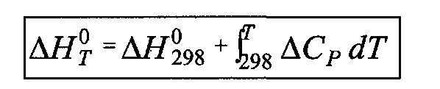 (5.3)

где ∆С_{Р} – изменение теплоемкости при постоянном давлении в интервале температур от 298К до Т.
Из уравнения видно, что для определения теплового эффекта реакции при температуре Т необходимо знать его величину при другой температуре, например, при 298К, и зависимость теплоемкостей реагентов и продуктов реакции в температурном интервале от 298К до Т.
Темпоемкость вещества – это физическая величина, характеризующая способность вещества увеличивать свою температуру при нагреве. Теплоемкость вещества при постоянном давлении (С_{р}) выражается отношением энтальпии к температуре (дифференциальное уравнение Кирхгофа):
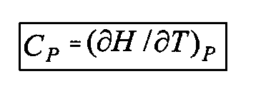 (5.4)
и численно равна количеству тепла, которое необходимо для нагревания единицы массы вещества на 1 градус. Наиболее употребительной единицей измерения С_{р} является кал/моль•град или Дж/моль•град.
Теплоемкость i-го вещества зависит от температуры. Поэтому в термохимических и теплотехнических расчетах используют либо экспериментальные значения С_{Р} для различных температур, либо проводят ее расчет по уравнению:
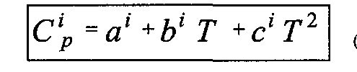 (5.5)
где a, b, с – коэффициенты уравнения зависимости теплоемкости от температуры. Значения коэффициентов уравнения приведены в справочниках.
Теплоемкость при постоянном давлении
При протекании химической реакции исходные реагенты превращаются в продукты реакции, в результате чего происходит изменение теплоемкости (ΔС_{Р}):
${ΔC}_{p}= \sum{{\left(ν^{П_{i}}C_{p}\right)}_{П}−\sum{{\left(ν^{И_{i}}C_{p}\right)}_{И}}}$ (5.6)
Очевидно, что изменение теплоемкости ΔС_{Р} также можно представить в виде уравнения
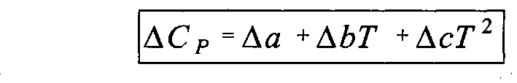 (5.7)
где Δa, Δb, Δс – алгебраическая сумма соответствующих коэффициентов уравнений вида (5.5) для исходных реагентов и продуктов реакции с учетом стехиометрических коэффициентов для продуктов ($ν^{П_{i}}$) и исходных реагентов ($ν^{И_{i}}$) соответственно.
После подстановки уравнения (5.4) в (5.2) и интегрирования в пределах от 298К до Т с учетом (5.7) получим выражение (5.8):
${ΔH}_{T}^{0} = {ΔH}_{\text{298}}^{0}+Δa\left(T−\text{298}\right)+Δb\left(T^{2}−{\text{298}}^{2}\right)+Δc\left(T^{3}−{\text{298}}^{3}\right)$ (5.8)
Достаточно часто для проведения оценочных расчетов вместо относительно громоздкого уравнения (5.8) используют выражение
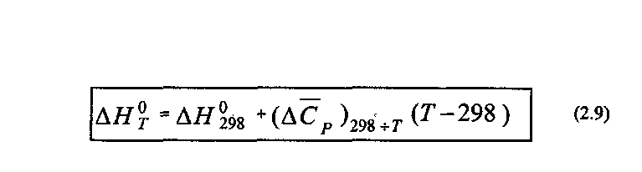 (5.9)
со средней теплоемкостью (∆C_{р})₂₉₈+т в интервале температур 298К + Т.
Для оценочных расчетов в качестве (∆C_{р})₂₉₈+т можно использовать среднее арифметическое значение теплоемкостей при температурах 298К и Т.
Таким образом, для расчета энтальпии (теплоты) химической реакции сжигания топлива при температуре Т необходимо знать: теплоемкости реагентов и продуктов реакции при температурах 298К и Т; энтальпию (теплоту) реакции при температуре 298К.

5.4 Уравнение теплового баланса в общем виде
Уравнение баланса или просто баланс в физике, химии или экономике описывается простой формулой, которую в самом общем виде можно записать

Приход – Расход = Накопление

Теплоэнергетическая установка – это своеобразный проточный химический реактор, в котором протекает реакция горения органического топлива.
Поэтому естественно к такой установке применить подход, обычно используемый в химической технологии при составлении теплового и материального балансов химических реакторов.
Составим тепловой баланс топки энергетической установки (печи) в виде:

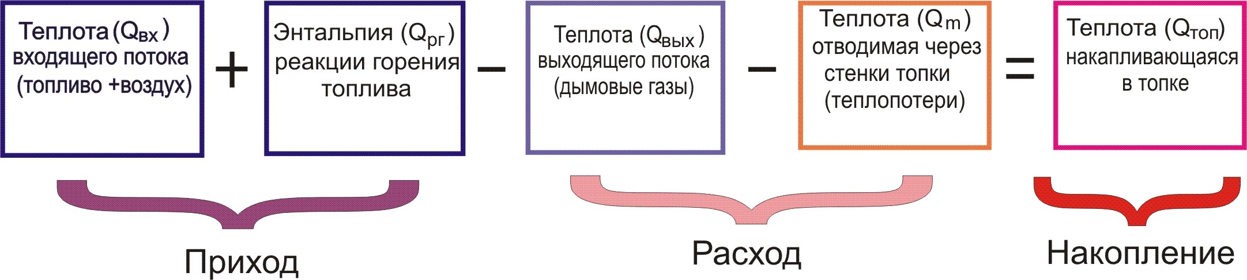
С учетом возможных фазовых переходов как исходного органического топлива (например, испарения жидкого мазута – Q_{фп}) продуктов сгорания (например, конденсации паров воды + Q_{фп}) уравнение теплового баланса топки для нестационарного режима примет вид:
 (5.10)
Составляя такой баланс необходимо учитывать отклонения теоретических тепловых эффектов отдельных стадий процесса. Отклонения возникают по следующим причинам: (*) термодинамическое равновесие не позволяет проводить реакцию горения до конца; (**) вследствие относительно низких скоростей реакций не достигается полное сжигание топлива; (***) часть топлива и/или тепла расходуется на протекание побочных реакций с образованием, например, токсичных продуктов сгорания; (****) часть топлива или окислителя берется в избытке.

5.5 Диаграммы энергетического и материального потоков
Полосовые диаграммы потоков энергии и тепла (диаграммы Сенке) давно и широко применяют в энергетике. На этих диаграммах потоки энергии изображаются полосами, ширина которых пропорциональная соответствующим величинами энергии. Направление каждого потока энергии указывается стрелкой.
В силу закона сохранения энергии полосы на диаграмме Сенке не могут менять свою ширину. Но они могут разделяться и сливаться. Такие диаграммы служат также для демонстрации перехода одного вида энергии в другой. Следует отметить, что полосовые диаграммы также используются и для потоков вещества.
На рис. 5.1 приведена диаграмма Сенке, отражающая в определенном масштабе потоки тепла для некоторой печи. На входе в печь имеем два тепловых потока: Q_{ВХ} – нагретая топливно-воздушная смесь, тепло реакции горения этой смеси Q_{pr} . Выходят из печи три потока тепла: Q_{BЫX} – полезная теплота дымовых газов (продуктов сгорания), Q_{фп} – теплота со знаком (-) предположительно израсходованная, например, на испарение топлива (мазута), Q_{ТП} – потери тепла через стенку печи и/или рекуператора и/или теплообменника. При этом Q_{фп} и Q_{ТП} представляют потери тепла.
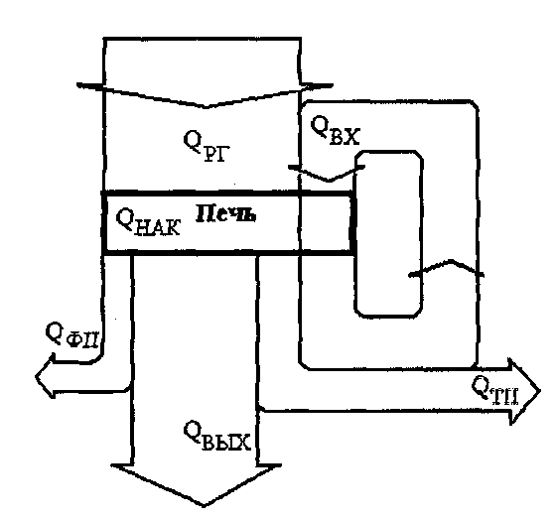
Рис. 5.1 Поточная диаграмма Сенке для теплового баланса печи
В уравнении теплового баланса учитываются все потоки тепла, как входящие в топку, так и выходящие из нее. Если принять для стационарного режима работы печи Q_{HAK} = 0, то исходя из рис. 5.1 и сделанных предположений по закону сохранения энергии можно записать:
(5.11)
Энергетический (тепловой) КПД
Определим тепловой КПД печи ($η$) в %, как отношение суммы полезно использованных энергий (∑Q_{ПИЭ}), к сумме полных энергетических затрат (∑Q_{ПЭЗ}). Тогда получим:

$η =\frac{\sum{Q_{\text{ПИЭ}}}}{\sum{Q_{\text{ПЭЗ}}}}⋅\text{100}\text{\%}$ (5.12)
Применительно к рассматриваемой печи имеем

$η= \frac{Q_{\text{вых}}}{(Q_{\text{вх}}+Q_{\text{рг}})}⋅\text{100}\text{\%}$ (5.13)
Из рис. 5.1 видно, что КПД печи существенно меньше 100%.

5.6 Тепловой баланс печи в неизотермическом режиме идеального перемешивания
Расшифруем слагаемые уравнения теплового баланса печи, работающей в неизотермическом режиме реактора идеального перемешивания.
При составлении балансовых уравнений в качестве элементарного объема берут элементарный объем топки, работающий в режиме полного перемешивания. Тогда тепловые потоки за момент времени dt для объема топки (V_{топ}) составят:
(5.14)
где $v_{\text{вх}}$–- объемная скорость топливно-воздушной смеси на входе в топку, м3/ч;
С_{р(вх)} – средняя теплоемкость топливно-воздушной смеси на входе в топку Дж/кг-град;
$ρ_{\text{вх}}$ – средняя плотность топливно-воздушной смеси на входе в топку, кг/м3;
Т_{вх}— средняя температура топливно-воздушной смеси на входе в топку, °С.

(5.15)
где $v_{\text{вых}}$– объемная скорость продуктов сгорания топливно-воздушной смеси
на выходе из топки, м³/ч;
С_{р(вых}) – средняя теплоемкость продуктов сгорания топливно-воздушной смеси
на выходе из топки, Дж/кг-град;
$ρ_{\text{вых}}$– средняя плотность продуктов сгорания топливно-воздушной смеси на
выходе из топки, кг/м³;
Т_{вых} – средняя температура продуктов сгорания топливно-воздушной смеси на
выходе из топки, °С.

(5.16)
где ∆Н_{рг} – энтальпия реакции горения 1 м³ топлива, кДж/м³;
V_{ТОП} – объем топки, м³;
r_{РГ} – скорость реакции горения, ч⁻¹ (м³/м³·ч).
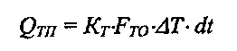 (5.17)
где К_{Т} – коэффициент теплопередачи, Дж/м²·°С;
F_{TO} – поверхность теплообмена, м²;
∆T– средняя разность температур в топке и внешней среды, °С;

 (5.18)
где Q_{фп} – теплота фазового перехода топлива и/или продуктов сгорания, кДж;
∆H_{фп} – энтальпия фазового перехода топлива и/или продуктов сгорания, кДж/ч
(5.19)
Итак, уравнение теплового баланса топки для нестационарного режима примет вид:
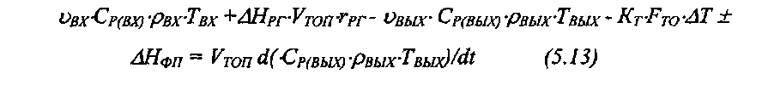
В стационарном режиме правая часть уравнения (5.20) равна нулю. Если принять, что $ρ_{\text{вх}}= ρ_{\text{вых}}$ и $v_{\text{вх}} = v_{\text{вых}}$ и С_{Р(Вх}) = С_{Р(Вых),} то для стационарного режима можно записать:
(5.21)
Для последующего анализа уравнения (5.21) его удобнее записать в следующем виде:
(5.22)
Из уравнения (5.22) видно, что эффективность сжигания топлива в топке определяется энтальпией реакции горения топлива (∆H_{рг}*V_{топ}*r_{рг}). Чем энтальпия выше, т.е. чем полнее протекает реакция горения топлива, и чем оно калорийнее, тем больше тепла выделяется при сжигании единицы топлива и тем выше температура выходящих продуктов сгорания (Т_{ВЫХ}).
Эффективность сжигания топлива в печи уменьшается с ростом тепловых потерь через стенку (К_{Т}*F_{ТО}*∆T).
В случае использования жидкого топлива эффективность снижается вследствие затрат тепла на испарение мазута, а повышается в случае конденсации водяного пара из продуктов сгорания. Поэтому знак (+) или (–) (+∆H_{ФП}) в уравнении определяется балансом, например, (+∆H_{ФП})) – если тепло, выделившееся при конденсации водяного пара, превысит тепло, затраченное на испарение мазута, и (-∆H_{ФП}) – если наоборот.

Поточная диаграмма Сенке материального баланса по воде для теплоэлектростанции
Аналогично рис. 5.1 выглядят поточная диаграмма Сенке материального баланса по воде для теплоэлектростанции (ТЭС), приведенная на рис. 5.2
В уравнении материального баланса (по воде) учитываются все потоки воды на входе в ТЭС и на выходе из нее. В приведенной на рис. 5.2 схеме для охлаждения воды ТЭС используют градирню (Г). Для стационарного режима работы ТЭС накопление воды в ТЭС (М _{нак}^{Ж}) равно 0.
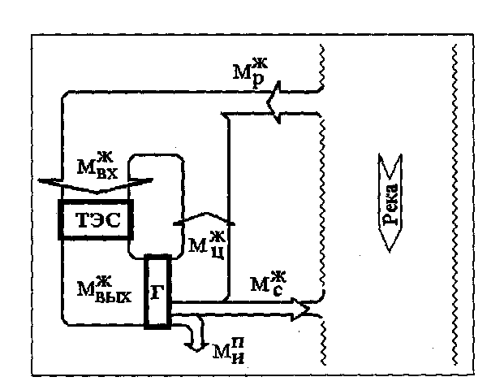
Рис. 5.2 Поточная диаграмма Сенке для материального баланса ГЭС по воде
Из представленной на рис. 5.2 диаграммы в силу закона сохранения массы вещества можно записать:
М_{ВХ}^{Ж}-М_{ВЫХ}^{Ж} = М_{НАК}^{Ж} (5.23)
В ТЭС поступает холодный водяной поток (М_{вх}^{Ж}), состоящий из «свежей» воды речного водозабора (М_{р}^{Ж}) и циркулирующей воды (М_{ц}^{Ж}), охлажденной в градирне (Г).
Если пренебречь потерями воды в ТЭС при производстве тепловой и электрической энергии, то количество выходящей горячей воды (М_{вых}) равно:
Мвх = М_{Р}^{Ж} + М_{ц}^{ж} = М_{ВЫХ}^{Ж} (5.24)
Охлаждение воды ТЭС в градирне перед ее частичным сбросом в водоем (М_{с}^{Ж}) происходит за счет частичного испарения воды (М_{И}^{П}). Тогда уравнение для М_{ВЫХ}^{Ж} примет вид :
М_{ВЫХ}^{Ж} = М_{ц}^{ж} + М_{И}^{П} + М_{с}^{ж} (5.25)
Из уравнений 5.24 и 5.25 можно вычислить количество воды М_{и}^{п}, теряющейся за счет испарения в градирне:
М_{и}^{П} = М_{р}^{Ж} - М_{с}^{Ж} (5.26)
Потеря воды компенсируется водозабором из реки.

5.7. Эксэргия
Для анализа эффективности различных энерготехнологических схем превращения энергии и тепловых процессов часто используют понятие эксергии. Эксергия – это энергия, пригодная для использования. В процессах преобразования энергии она характеризует ее работоспособность. Совершенство аппаратов (печей, парогенераторов, паросиловых кстановок др.), производящих тепло, оценивают эксергетическим КПД. Эксергию определяют через максимальную работу, которая может быть получена при обратимом переходе рассматриваемой системы в равновесное состояние с окружающей средой. Использование эксергии для термодинамического анализа называется эксергетическим методом.
Реально протекающие процессы необратимы. При совершении процесса качество эксергии понижается. Например, отработанный пар характеризуется более низкими значениями температуры и давления и вследствие этого может совершить меньше работы. Следить за потоками эксергии удобно с помощью эксергетических диаграмм Сенке.
Детальное рассмотрение эксергии и ее приложений для термодинамического анализа различных систем выходит за рамки курса «Основы ресурсо-энергосберегающих технологий углеводородного сырья». Более подробные сведения об эксергии содержатся в специальной литературе по технической термодинамике и теплотехнике.
Лекция 6

6. ТЕХНИКА И ЭФФЕКТИВНОСТЬ ИСПОЛЬЗОВАНИЯ ТОПЛИВА
6.1 Техника сжигания топлива
Сжигание топлив производится с помощью специальных устройств, называемых горелками, обеспечивающих максимально полное (количественное) сгорание углеводородного топлива до СО₂ и Н₂О в условиях минимального избытка воздуха при минимальном образовании токсичных продуктов сгорания. Имеется множество различных горелок для сжигания газообразного, жидкого и твердого топлива.
Газовые горелки
Горелки классифицируют по:
1) способу подачи воздуха на горение;
2) давлению газа и воздуха;
3) теплоте сгорания топлива;
4) величине факела.
Рассмотрим подробнее каждый из пунктов классификации газовых горелок.
1) По способу подачи воздуха газовые горелки бывают с раздельной подачей
воздуха и топлива или совместной подачей (в виде топливно-воздушной смеси). Также различают подачу воздуха за счет вынужденной конвекции, свободной конвекции или инжекции.
2) По величине давления газа на входе различают горелки низкого давления < 500 мм водяного столба, среднего давления 500 – 10³ мм вод. ст., высокого давления > 10³ мм вод. ст. По величине давления воздуха на входе различают горелки низкого давления < 100 мм водяного столба, среднего давления 100 – 300 мм вод. ст., высокого давления > 300 мм вод. ст.
3) Теплота сгорания газообразного топлива определяется его теплотворной способностью.
4) Величину факела горелки определяют в относительных единицах - калибрах, представляющих собой отношение длины факела к выходному диаметру (калибру) горелки. По длине факелы горелок бывают 8 типов: беспламенные (факел отсутствует); до 10; 10 – 16; 16 – 25; 25 – 40; 40 – 63; 63 – 100; более 100 калибров.
Инжекционная горелка и принцип ее работы
Раздельную подачу топливного газа и воздуха обеспечивают простейшие лабораторные горелки Бунзена или Теклю. В обеих горелках подача воздуха в зону горения осуществляется путем инжекции (всасывания) воздуха, возникающей в результате разряжения, создаваемого движущимся потоком (струей) газообразного топлива.
Принципиальная схема инжекционной горелки приведена на рис. 6.1.
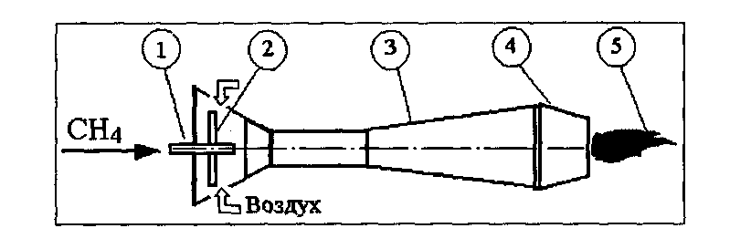
Рис. 6.1 Схема инжекционной горелки
1 - сопло газовое; 2 -регулятор подачи воздуха; 3 - смеситель; 4- насадка;
5- факел
Как видно из рис. 6.1 горелка состоит из четырех основных частей: сопла газового, регулятора подачи воздуха, смесителя и насадки.
Сопло – это отверстие, через которое газ поступает в горелку. Назначение сопла – подать в горелку определенное количество газа. От диаметра отверстия сопла зависит тепловая нагрузка горелки.
Регулятор подачи воздуха предназначен для получения оптимального соотношения топливо/воздух и обеспечения условий количественного сгорания топлива.
Смеситель горелки обеспечивает получение однородной топливно-воздушной смеси. Смеситель состоит из трех частей. Первая по ходу газа коническая часть называется инжектор, вторая цилиндрическая часть – горлом, третья коническая часть – диффузором.
Инжектор в сочетании с соплом обеспечивает подачу воздуха, необходимого для горения топлива.
Разряжение в инжекторе зависит от скорости горючего газа и соотношения диаметров внешнего (Ф_{ВНЕШ}., большого) и внутреннего (Ф_{ВНУТ}., малого) инжектора. Поток газа, попадая из сопла в инжектор, создает в разряжение. В результате чего возникает инжекция (подсос) воздуха, необходимый для горения газообразного топлива. Следует отметить, что назначение регулятора воздуха независимо от его конструкционного исполнения менять сечение потока газа в инжекторе. Малая конусность инжектора (Ф _{ВНЕШ} > Ф_{ВНУТ}.) при неизменном потоке газа через сопло вызовет незначительную инжекцию (подачу) воздуха в горелку, большая конусность (Ф_{ВНЕШ} » Ф_{ВНУТ}.) – большую инжекцию.
В теплотехнике применительно к газовым инжекционным горелкам отношение объемов воздуха к газу, поступающих в горелку, называют коэффициентом инжекции. Например, если поток газа в 1 л/с обеспечивает подачу потока воздуха величиной 5 л/с то говорят, что коэффициент инжекции горелки равен 5.
Горло горелки представляет собой цилиндрический участок и служит для выравнивания скоростей потоков газа и воздуха при их смешении.
Назначение диффузора – снизить скорость потока газовой смеси и обеспечить условия для завершения процесса ее гомогенизации. В результате чего из насадки выходит однородная топливно-воздушная смесь.
Насадка горелки служит для подачи однородной топливно-воздушной смеси в зону горения (факел).
Очевидно, что регулировку количества подаваемого в горелку воздуха в принципе можно осуществлять различными путями: (1) – за счет варьирования скорости газовой струи (при фиксированном положении регулятора подачи воздуха; (2)– меняя положение регулятора подачи воздуха (при постоянной скорости подачи топливного газа) относительно инжектора; (3) – изменяя геометрические размеры сопла горелки, что вызовет уменьшение или увеличение скорости топливного газа на входе в инжектор; (4) – путем изменения геометрических размеров инжектора, что приведет к усилению или ослаблению разряжения, и, в конечном счете, изменит подачу воздуха; (5) – сделать подачу воздуха принудительной (напорной). Очевидно, что в случае практической реализации путей (3 – 5) получится новая газовая горелка с другими конструкционными и мощностными параметрами.

6.2. Методы сжигания топлива
Методы сжигания топлива можно классифицировать по:
• наличию или отсутствию факела – факельные (инжекционные горелки) и не факельные (каталитические, беспламенные горелки);
• сжиганию одного или нескольких различных топлив одновременно – монотопливные (сжигают или газ, или мазут) и политопливные, комбинированные (сжигают газ + мазут);
• температуре топлива и воздуха – холодные или с подогревом или топлива или воздуха или топливно-воздушной смеси;
• полноте использования топлива в процессе сжигания – одноступенчатые и многоступенчатые (когда на каждой ступени сжигания топлива сгорает лишь только его определенная часть). Многоступенчатые методы позволяют обеспечивать полное сжигание топлива при относительно низкой температуре.
• избытку воздуха при стехиометрическом расходе воздуха (при малом его избытке) или при большом избытке воздуха. Чем ближе количество воздуха к стехиометрии реакции горения, тем меньше вероятность образования в зоне высоких температур термических оксидов азота (NO_{Х}) из N₂ и О₂ воздуха.
Беспламенное горение
Беспламенное горение – это горение топливно-воздушной смеси на поверхности раскаленных огнеупорных материалов. Существует множество технологий беспламенного горения. В качестве иллюстрации на рис. 6.2 приведена схема инжекционной беспламенной горелки, у которой сжигание топливно-воздушной смеси происходит в огнеупорном туннеле.
Рассмотрим работу беспламенной инжекционной горелки. Пуск горелки начинается с пламенного горения смеси в огнеупорном туннеле. По мере его разогрева увеличивают скорость подачи горючей смеси так, чтобы она превысила скорость ее горения. Иначе говоря, искусственно создаются условия для срыва пламени горелки, и горение топливно-воздушной смеси продолжается далее уже без пламени в сильно нагретом огнеупорном туннеле.
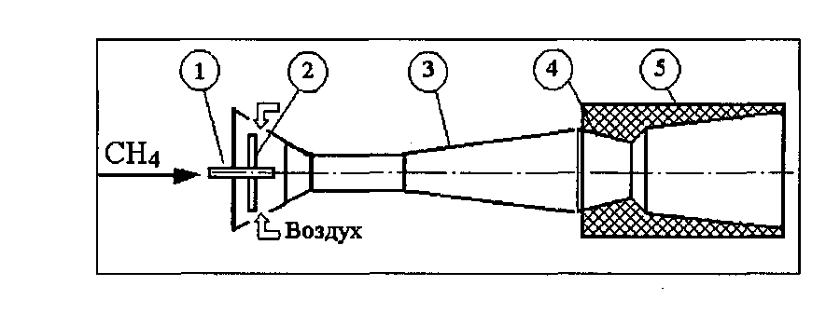
Рис. 9.2 Схема инжекционной беспламенной горелки
1 – сопло газовое; 2 – регулятор подачи воздуха; 3 – смеситель; 4 – насадка;
5 – огнеупорный туннель
Преимущества (+) и недостатки (-) беспламенной горелки по сравнению с обычной:
(+)
высокое, в расчете на объем туннеля, тепловыделение (тепловое напряжение), достигающее величины около 100 млн. кДж/ч·м³, что примерно на 2 порядка превышает тепловое напряжение пламенной горелки;
(-)
огнеупоры, применяемые для туннеля, должны обладать исключительно высокой термической прочностью, особенно и случае применения топлива с высокой жаропроизводительностью.
Каталитическое горение
Каталитическое горение топливно-воздушной смеси – это беспламенное горение углеводородного топлива, его глубокое окисление до СО₂ и Н₂О в присутствии катализаторов. Обычно для этой цели используют гетерогенные катализаторы, устойчивые при высокой температуре.
Катализаторы – вещества, изменяющие скорость химической реакции и не входящие в ее стехиометрическое уравнение.
В процессах сжигания топлива наиболее часто используют 2 группы катализаторов:
1) металлы, в качестве которых применяют Pt и Pd;
2) оксиды металлов - Cr₂O₃, Fe₂O₃, CuO.
В присутствии катализаторов первой группы процесс горения проводят при температуре 150 – 250°С, на катализаторах второй группы – при температуре 300-500°С.
Преимущества каталитического беспламенного горения – сравнительно низкие температуры и практически количественное (полное) сжигание топлива без избытка воздуха в топливно-воздушной смеси.
В качестве недостатков следует отметить достаточно высокую стоимость катализаторов на основе металлов платиновой группы, а также необходимость тщательной подготовки топлива, включая предварительную очистку топлива от соединений, снижающих эффективность каталитических нагревателей.
На рис. 6.3 приведена схема каталитического нагревателя, работающего на газе. Газ из баллона поступает через редуктор в камеру каталитического нагревателя. Сгорание газа происходит без пламени в слое катализатора на воздухе. Температура каталитического горения определяется типом катализатора и теплотворной способностью газообразного топлива и обычно составляет около 400°С. Производительность по теплу (тепловая нагрузка) такого нагревателя определяется конструкционными особенностями и составляет, как правило, (12–15)·10³ кДж/ч.
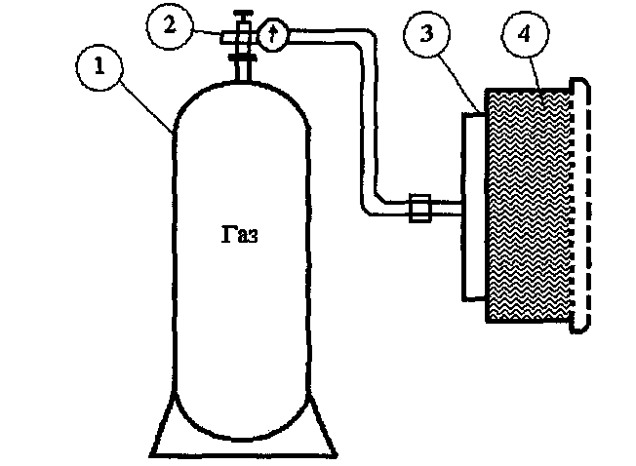
Рис. 6.3 Схема каталитического нагревателя
1- баллон с газом, 2-редуктор, 3-каталитический нагреватель, 4-катализатор
Каталитические газовые нагреватели предназначены для обогрева фонтанной, регулирующей и запорной арматуры газовых промыслов, приборов автоматики и КИП (контрольно-измерительных приборов).
Широкое распространение каталитические нагреватели на жидком органическом топливе получили в качестве индивидуальных безопасных карманных печек для нефтяников, газовиков, геологов, разработчиков, буровиков.
6.3 Эффективность использования топлива
Теплоутилизационное оборудование энергетических установок
Основными потребителями углеводородного топлива в виде природного газа и мазута на предприятии являются технологические печи. Работа такой печи характеризуется несколькими показателями. В качестве показателей используют коэффициент полезного действия печи (КПД) и коэффициент использования топлива (КИТ). Как правило, КИТ составляет 80-90%, в то время как КПД обычно не превышает 50%.
Высокое значение КИТ обусловлено тем, что технология сжигания топлива, применяемая в современных топках, обеспечивает практически полное количественное его сгорание.
В то же время большие потери тепла с уходящими дымовыми газами (50 –70%) и через стенки камеры сгорания (10%) ответственны за низкое значение КПД печи в целом.
Как известно, при сжигании топлива образуются продукты сгорания с высокой температурой. При этом часто в непосредственной близости от печи – источника тепла – возникает задача нагрева некоторых веществ или продуктов. Для решения возникшей задачи представляется вполне естественным использовать теплоту продуктов сгорания.
С целью повышения эффективности использования топлива за счет утилизации тепла продуктов его сгорания широкое применение в промышленности получили различные типы теплоутилизационных аппаратов и установок. Ими снабжены практически все современные модели паровых и водонагревательных котлов.
Классификация теплоутилизационных установок
Теплоутилизационные установки различают по потребителю тепла, способу его передачи и по виду. Отметим, что существует огромное множество конструкций теплоутилизационных установок. Рассмотрим их классификацию.
По потребителю тепла
• самой печью, за счет возврата части тепла для нагрева поступают топливно-воздушной смеси;
• за счет других потребителей.
По способу передачи тепла
• путем теплопередачи через стенку;
• с использованием специальных теплоносителей или агентов;
• непосредственной теплоотдачей при соприкосновении горячих и холодных потоков;
• комбинированный (одновременно включает несколько способов).
По видам
• регенераторы;
• котлы-утилизаторы;
• теплообменники;
• контактные экономайзеры;
• тепловые насосы.
Рассмотрим более подробно классификацию теплоутилизационных аппаратов по способу передачи тепла.
(1) Часто при решении задачи утилизации тепла потоков путем передачи тепла от одного потока к другому по технологии не допускается смешение нагревающего и нагреваемого потоков газов или жидкостей, из-за возможности, например, их химического взаимодействия. В этом случае теплопередачу между потоками осуществляют через стенку при помощи специальных аппаратов, называемых теплообменниками.
(2) Иногда теплопередача от одного технологического потока к другому через стенку невозможна по каким-то причинам. Под этот случай подпадают следующие технологические потоки: имеющие слишком большую разность температур, нагреваемый поток имеет низкую термическую устойчивость, высокую агрессивность. Преодолеть возникающие трудности можно, разделяя потоки специальным тепловым агентом (теплоноситель), который обладает достаточной термоустойчивостью и/или химической активностью. Недостатком такого способа теплопередачи является появление дополнительных потерь тепла за счет использования 2-х разделительных стенок по схеме: нагревающий поток – стенка – теплоноситель – стенка –нагреваемый поток.
(3) Непосредственная теплопередача при соприкосновении горячего и холодного потоков используется либо в случае образования легко отделяющихся гетерогенных систем, например, газ – твердое тело, газ-жидкость, либо когда по техническим и прочим условиям и требованиям допускается смешивать жидкость с жидкостью или газ с газом.
Регенератор – это технологический аппарат, предназначенный для нагрева воздуха и представляющий собой камеру, футерованную огнеупорным материалом и заполненную огнеупорной керамической насадкой. Принцип работы: в регенератор попеременно подают либо дымовые газы, либо воздух. Горячие дымовые газы нагревают насадку и стенки регенератора, которые отдают тепло поступающему холодному воздуху. С целью обеспечения непрерывности процесса регенераторы используют парами: один – на нагрев, другой – на охлаждение.
Котел-утилизатор предназначен для утилизации тепла путем нагрева воды и выработки водяного пара. Конкретный пример использования котла-утилизатора будет рассмотрен в главе 12.
Теплообменник – это технологический аппарат для утилизации тепла газов за счет теплопередачи его через стенку газообразному или жидкому теплоносителю. Эти аппараты широко распространены на предприятиях ТЭК. С использованием теплообменников осуществляют следующие технологические процессы: нагрев –- охлаждение, испарение – конденсация, плавление – кристаллизация. Поток вещества, используемый в теплообменнике для нагрева, называется теплоносителем, а для охлаждения – хладоагентом.
Наиболее часто в качестве теплоносителя используют продукты сгорания углеводородного топлива или водяной пар, а в качестве хладоагента – воду.
Отличие теплообменника от котла-утилизатора состоит в том, что при работе теплообменника с водой в качестве хладоагента отсутствует фазовый переход вода – водяной пар.
Некоторые теплообменные аппараты исторически имеют собственные названия: теплообменник, встроенный внутрь технологической печи, называют рекуператором; теплообменник для нагрева воздуха – калорифером.
Наиболее распространенные схемы утилизации тепла с помощью теплообменников приведены на рис. 6.4.
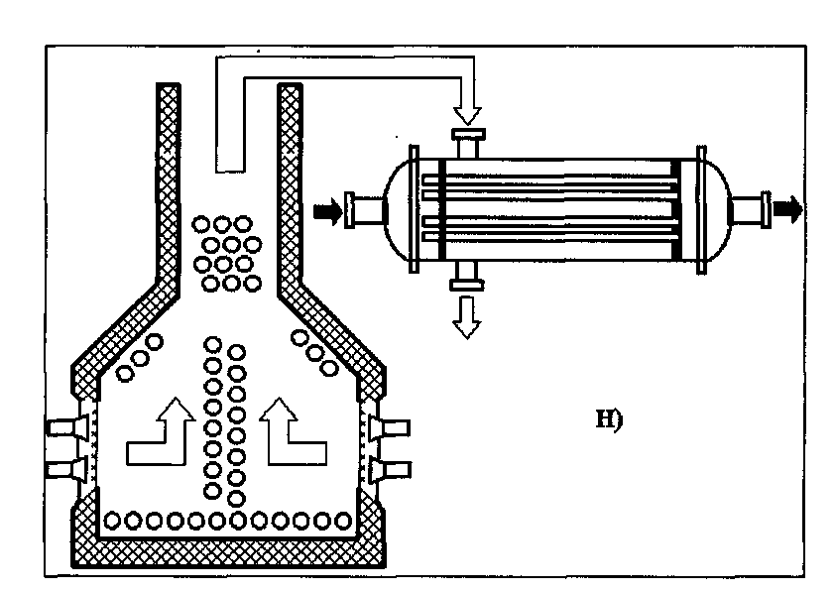 | 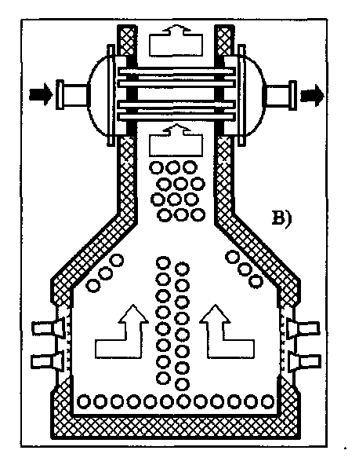
Рис. 6.4 Схемы применения теплообменника
Н - наружный теплообменник, В - внутренний теплообменник
продукты сгорания (теплоноситель), - вода (хладоагент)
Контактный экономайзер – это технологический аппарат, который служит для утилизации тепла продуктов сгорания топлива в результате непосредственного (прямого) контакта их с водой. Схема контактного водяного экономайзера приведена на рис. 6.5, из которой видно, что горячие продукты сгорания (ПС) орошаются холодной специально подготовленной водой, не содержащей СО₂. Для улучшения теплообмена при контакте ПС с водой его проводят на специальной насадке, например, кольцах Рашига. В результате работы экономайзера тепло отходящих продуктов сгорания отбирается потоком воды. Дополнительное количество тепла утилизируют за счет протекания конденсации паров воды, содержащихся в продуктах сгорания углеводородного топлива. На выходе из экономайзера нагретая вода в теплообменнике отдает свое тепло теплоносителю (Т). При этом коэффициент использования топлива в системе котел-экономайзер по сравнению с котлом возрастает на 10 – 15%.
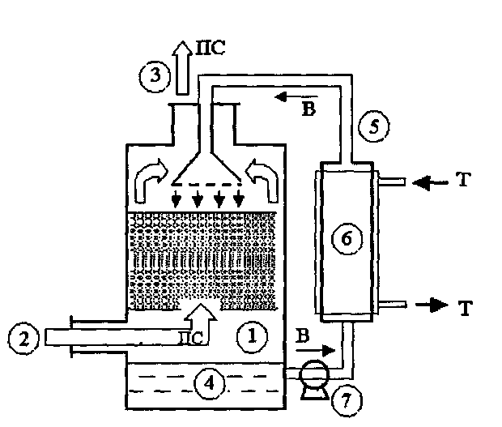
Рис.6.5 Схема контактного экономайзера
1– контактный экономайзер, 2 – горячие ПС из топки, 3 – охлажденные ПС,
4 – горячая В, 5 – холодная В из теплообменника, 6 – теплообменник противоточного типа «труба в трубе», 7 – циркуляционный водяной насос, ПС – продукты сгорания топлива, В – вода, Т – теплоноситель.
При утилизации продуктов сгорания, образующихся при сжигании 1 м³ метана в экономайзере, удается получить около 1,6 кг водяного конденсата. По своим физико-химическим характеристикам конденсат представляет собой синтетическую воду, не содержащую растворенные соли. Например, в котельной ООО «Оренбурггазпром» дымовые газы от трех котлов направляются в контактный экономайзер, который служит для нагрева 50 т/ч воды с 25 до 75°С. При этом удается сконденсировать из дымовых газов около 70% синтетической воды –продукта реакции горения природного газа.
Расчетная экономия теплоты составляет около 5000 (5·10¹²) ГДж, что эквивалентного теплоте сгорания 1,5 млн. м3 природного газа.
Таким образом, работа контактных экономайзеров осуществляется на синтетической воде, что дает дополнительный экономический эффект за счет экономии затрат на проведение водоподготовительных работ (обессоливание, умягчение и т.д.). Преимущество экономайзера в сравнении с теплообменником состоит в более высоком КПД, поскольку помимо тепла газообразных продуктов сгорания в нем используется теплота фазового перехода «водяной пар-вода».
Основный недостаток экономайзера - получаемая горячая вода содержит значительное количество растворенных продуктов сгорания топлива, прежде всего СО₂, а также воздуха и некоторых других (NO_{X}, SO₂). Поэтому горячую воду из экономайзера перед использованием в сетях горячего водоснабжения требуется дегазировать.
Тепловой насос – это теплоутилизационный аппарат, использующий теплоту фазового перехода пар-жидкость (например, водяной пар - вода). Рассмотрим работу простейшего теплового насоса, представленного на рис.6.6. Тепловой насос (ТН) представляет собой конструкцию типа «труба в трубе» и состоит из корпуса 1, внутри которого имеется стакан 2. Расстояние между стенкой корпуса и стенкой стакана должно обеспечивать сток конденсата.
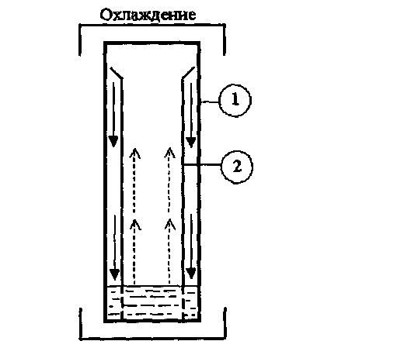
Рис.6.6 Схема теплового насоса
1 - корпус насоса; 2 - внутренний стакан
вода; пар.
Насос герметично закрыт и внутри него находится вода при давлении, существенно меньше атмосферного (в вакууме). При нагреве дна насоса пары воды поднимаются вверх по центральной части стакана и переносят определенную порцию тепла. Достигнув холодной зоны, пары конденсируются и образующаяся вода под действием гравитационных сил стекает на дно насоса большей частью по зазору между корпусом и стаканом.
Очевидно, что количество тепла, перекаченного снизу вверх тепловым насосом определяется теплотой фазового перехода вода - водяной пар (∆Н_{ФП}. 9,6 ккал/моль).
Необходимым условием эффективной и устойчивой работы насоса является его вертикальное положение, благодаря которому обеспечивается возврат воды в зону нагрева.
Коэффициент теплоотдачи
Процессы передачи тепла через стенку, особенно в тех случаях, когда трудно определить поверхность теплообмена, а движение теплоносителя и/или хладоагента имеет турбулентный характер, не всегда поддаются аналитическому расчету по формуле К_{Т}*Р_{Т}*∆Т. Поэтому для процессов теплопередачи вводят коэффициент теплоотдачи (а), ккал/м²*ч*°С
Q = a·∆T,
где Q - тепловой поток, т.е. количество тепла передаваемое через единицу поверхности в единицу времени, ккал/м²-ч;
$ΔT$– разность температур теплоносителя и хладоагента через стенку теплообменника, °С.
По этой формуле расчет теплового потока сводится к определению коэффициента теплоотдачи, который, в свою очередь, определяется экспериментально или с помощью методов теории подобия для каждого типа теплообменника.

Лекция 7

7. ЭНЕРГОСБЕРЕГАЮЩИЕ ТЕХНОЛОГИИ УГЛЕВОДОРОДНОГО СЫРЬЯ
7.1 Принципы ресурсо- и энергосберегающих технологий углеводородного сырья
Углеводородное сырье примерно на 95% используется как топливо. Поэтому для углеводородного сырья понятия энерго- и ресурсосбережение практически тождественны по содержанию.
1-й Принцип: полное сгорание топлива.
Принцип первый отражает следующие элементы технологии ресурсо- и энергосбережения:
  - количественность сжигания топлива, т.е. чтобы топливо сгорало на 100% (с учетом термодинамического контроля реакции горения) в соответствии со стехиометрическим уравнением реакции горения;
  - адиабатичность сжигания топлива, т.е. чтобы вся тепловая энергия, выделяющаяся в реакции горения топлива, без потерь, пошла на нагрев продуктов его сгорания.
2-й Принцип: полная утилизация тепла продуктов сгорания топлива.
Следование второму принципу означает обеспечение эффективных теплообмена и теплопередачи (без теплопотерь через стенку) на всех ступенях (этапах) передачи тепловой энергии от продуктов сгорания топлива к теплоносителю (хладоагенту). Для практической теплоэнергетики это означает выравнивание температуры продуктов сгорания с температурой окружающей среды.
3-й Принцип: экологически чистая утилизация продуктов сгорания
Существо третьего принципа в том, чтобы за счет использования эффективных, комплексных технологий защиты атмосферы, гидросферы и литосферы достигнуть:
(*) максимального превращения высокотоксичных продуктов сгорания углеводородного топлива в мало- или нетоксичные вещества (СО₂, Н₂О, N₂, и другие) по следующим направлениям:
СО => СО₂;
NO* (N₂O, NO, NO₂) =>N₂;
SO₂ (SO₃, H₂S) => S (CaSO₄, H₂O);
C_{п}Н_{m} (ПАУ) => CO₂, H₂O;
С (сажа) =>CO₂;
зола (V₂O₅) => V(нетоксичные ишаки, шламы);
(**) минимизации ущерба для окружающей среды путем квалифицированной и эффективной переработки, ассимиляции, рассеивания и захоронения мало- или нетоксичных веществ.
7.2 Энергосберегающие технологии
Одним из стратегических путей повышения эффективности использования углеводородного топлива в энергетике и промышленности является разработка комплексных энерготехнологических установок.
Цель создания таких установок – эффективная комбинация теплоэнергетических процессов с промышленными технологическими процессами на основе углеводородного сырья.
В энерготехнологических установках одновременно с энергетическими процессами, такими, как сжигание топлива, преобразования теплоты продуктов сгорания в работу или электрическую энергию, осуществляются процессы пиролиза, коксования, получения синтез-газа и др.
Из сказанного видно, что назначение энерготехнологических установок –-эффективное, комплексное использование углеводородного топлива, с одной стороны, как источника тепловой и других видов энергии, а с другой – как сырья для нефте- и газохимической промышленности и других отраслей при безусловном соблюдении требований защиты окружающей среды.
Энерготехнологические установки обычно классифицируют по виду топлива на установки, использующие ископаемое органическое (в частности, углеводородное топливо) и установки, работающие на ядерном горючем (U²³⁵U²³⁸).
Энерготехнологические установки, использующие теплоту реакции сгорания углеводородного топлива
Примерами энерготехнологических установок, работающих за счет теплоты сгорания углеводородного топлива служат:
  - установки переработки природного сероводородсодержащего газового конденсата с целью получения газовой серы (жидкой, комовой, гранулированной), смеси пропана и бутанов (СПБТ), стабильного газового конденсата и других;
  - установки пиролиза углеводородного сырья с целью получения ценных полупродуктов нефте- и газохимии: этилена, пропилена, бензола.
На рис. 7.1 приведена принципиальная энерготехнологическая схема переработки H₂S-содержащего природного газового конденсата. В первом приближении тепловой баланс схемы складывается следующим образом:
    - стадии тепловыделения – сжигание топливного газа (+∆Q1),
    - стадии теплопоглощения – установка стабилизации газового конденсата (-∆Q2) с получением «кислого сырого» газа, широкой фракции легких углеводородов (ШФЛУ) и стабильного конденсата;
    - переработка (-∆Q₃) «кислого, сырого газа» с получением топливного газа и H₂S;
    - переработка ШФЛУ с получением пропана, бутанов или СПБТ – смесь пропана и бутана технических (на схеме не показана);
    - переработка стабильного конденсата с получением бензина, дизельного и котельного топлива (на схеме не показано).
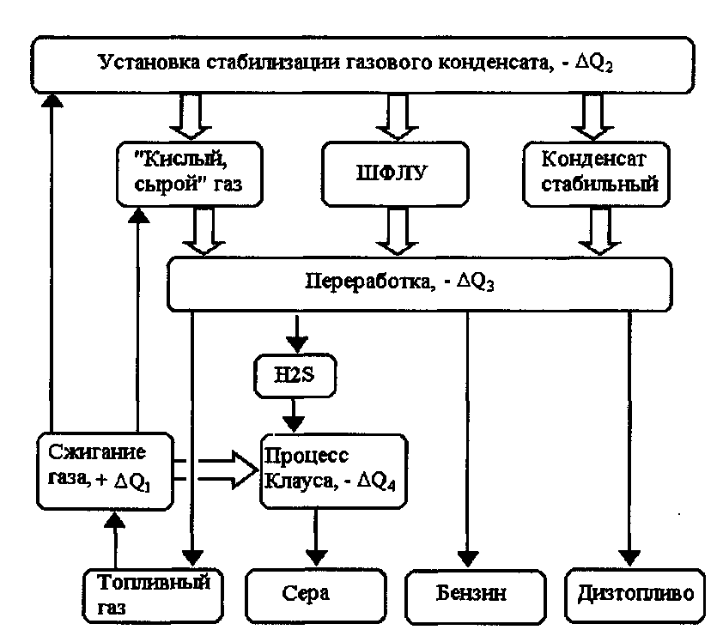
Рис. 7.1 Энерготехнологическая схема переработки сероводородсодержащего нестабильного природного газового конденсата
Из сероводорода в процессе Клауса (-∆Q₃) получают серу.
При переработке природного газового конденсата утилизируют следующие потоки тепла: тепло дымовых газов, тепло продуктов процесса Клауса, тепло, выделяемое в колоннах конденсации продуктов.
На рис. 7.2 приведена принципиальная энерготехнологическая схема пиролиза углеводородов. Приближенно, в самом общем виде тепловой баланс схемы выглядит следующим образом: стадии тепловыделения – сжигание топливного газа (+∆Q₁) и котельного топлива (+∆Q₂) , стадии теплопоглощения – пиролиз углеводородов (-∆Q₃) и ректификация продуктов пиролиза (-∆Q.₄) с получением этилена, пропилена, бензола, компонента котельного топлива.
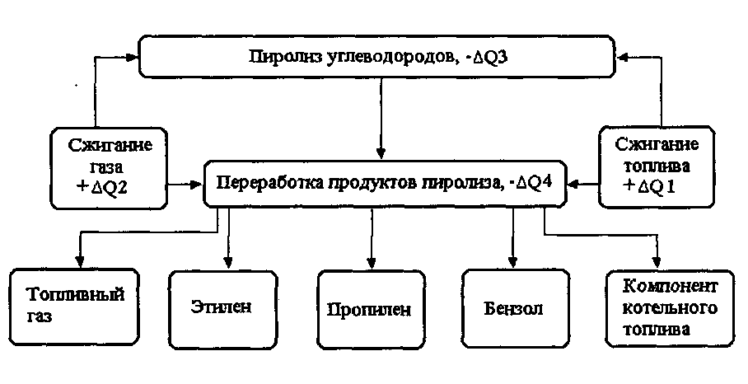
Рис. 7.2 Энерготехнологическая схема установки пиролиза углеводородов
В табл. 11.1 приведены расходы энергоресурсов на выработку 1 т этилена на установке пиролиза ЭП-300
Таблица 7.1
Расход энергоресурсов на выработку 1 т этилена на ЭП-300
 | № п/п |  | Энергоресурс |  | Единица измерения |  | Количество |  | Коэффициент пересчета в Гкал |  | Количество энергоресур-са, Гкал
 | 1 |  | Газ природный со стороны |  | Тыс. м³ |  | 0.20-0,36 |  | 8,00¹⁾ |  | 1,60 – 2,88
 | 2 |  | Пар |  | Гкал |  | 0,23-0,25 |  | 1,00 |  | 0,23 – 0.25
 | 3 |  | Электроэнергия |  | Тыс. кВтч |  | 0,18-0,28 |  | 2,90²⁾ |  | 0,41– 0,64
 | 4 |  | Вода оборотная |  | Тыс. м³ |  | 0.36-0,43
 | 5 |  | Вода химочищенная |  | Тыс. м³ |  | 0,00-1,45 |  |  |  | ∑ (п/п 4-7) 0,38 – 0,46
 | 6 |  | Воздух сжатый |  | Тыс. м³ |  | 0,07-0,20
 | 7 |  | Азот |  | Тыс. м³ |  | 0,02-0,06
 | 8 |  | ΣЭнергоресурсов³⁾ |  | Гкал |  |  |  |  |  | 2,62 – 4,23
1) С учетом КПД трансформации 0,95; теплота сгорания природного газа
принята 8,4-103 ккал/м³.
2) С учетом КПД трансформации тепловой в электрическую энергию 0,35.
3) Без учета метан - водородной фракции пиролиза на топливо.
Из табл. 7.1 видно, что на установках ЭП-300 расход стандартного нефтезаводского топлива (SRF - standard refinery fuel) с теплотворностью 9,6 Гкал/т составляет 0,27 – 0,44 т, а с учетом метан - водородной фракции 1,05 – 1,30 т в расчете на 1 т этилена.
Энерготехнологические установки, использующие теплоту реакции синтеза аммиака
Как известно тепло может выделяться не только в реакциях горения углеводородов. Примером весьма эффективной энерготехнологической системы является синтез аммиака из азота и водорода.
Рассмотрим на примере промышленного процесса синтеза аммиака принципы создания энерготехнологических схем, для чего представим основные материальные потоки процесса синтеза аммиака следующей схемой (рис. 7.3).
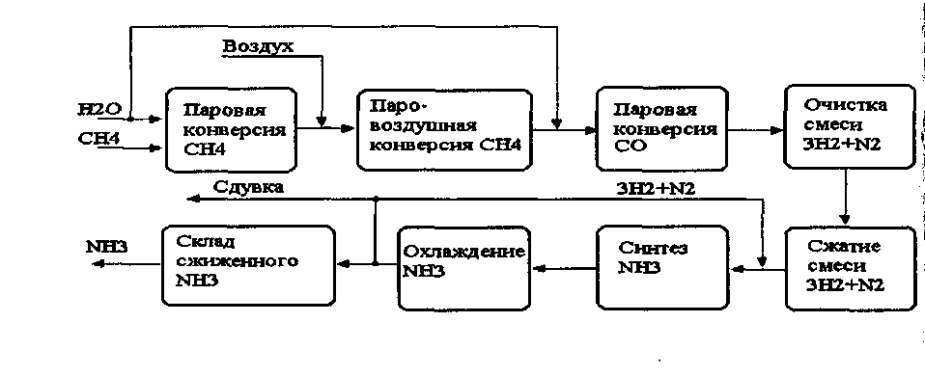
Рис.7.3 Схема материальных потоков процесса синтеза NH₃
Схема аммиачного производства конверсией природного газа (метана) включает следующие основные технологические стадии (некоторые стадии опущены):
- очистка природного газа от S-содержащих соединений;
- конверсия метана (частично) водяным паром:
CH₄+H₂0$⇔$CO + 3H₂ -AQ
Реакция эндотермическая проводится при температуре 800°С, давлении 3,5 МПа, катализатор Ni/Al₂O₃,
- Частичная конверсия метана кислородом воздуха:
СН₄ +1/2АО₂ + nN₂ =>СО + 2H₂ + nN₂ +Q
Реакция экзотермическая проводится при температуре ≈ 1100°С давлении 3,5 МПа, катализатор Ni/A1₂O₃
- Конверсия СО водяным паром
СО + Н₂О $⇔$ СО₂ + Н₂ +Q
Реакция экзотермическая проводится в 2 ступени: на 1-ой ступни температура ≈ 450°С, катализатор Fe₃O₄-Сr₂О₃, на 2-ой ступени температура 220°С, катализатор ZnO-CuO;
- Выделение из газа СО₂ (очистка от СО₂) водным раствором моноэтаноламина (МЭА) при температуре ≈ 50°С и давлении ≈ 3 МПа
HOC₂H₄NH₂ + СО₂↑ + H₂O $⇒$НОС₂Н₄ Н_{з}НСО_{з} +Q;
- Регенерация МЭА нагреванием его отработанного раствора при температуре ≈ 110°С
HOC₂H₄NH₃HCO₃ =>НОС₂Н₄NH₂ + СО₂$↑$+ Н₂О -Q;
- Очистка азотоводородной смеси от «следовых» количеств СО и СО₂ до суммарного содержания оксидов углерода ([CO,CO₂] 5 ppm с помощью реакции «метанирования» при температуре 300°С в присутствии Ni/Al₂O₃
СО + ЗН₂ <=>Н₂О + СН₄ +Q
С0₂ + 4Н₂ $⇔$ 2Н₂О + СН₄ +Q;
- Компрессия смеси N2 + 3H2 до давления 30 МПа.
- Синтез аммиака при температуре 500°С, давлении 30 МПа в присутствии восстановленного железного промотированного плавленого катализатора
3H₂ + N₂<=>2NH₃+Q;
- Конденсация и охлаждение аммиака до температуры » - 35°С с целью обеспечения его хранения в жидком виде при давлении 0.2 МПа.
На рис. 7.4 приведена энерготехнологическая схема процесса синтеза аммиака.
Паровая конверсия метана осуществляется в трубчатом конверторе 1 при температуре ≈ 1100°С. Для ее обеспечения трубчатка конвертора обогревается теплом от сжигания природного газа. Дымовые газы имеют температуру 1400°С. В конвекционной камере конвертора расположены теплообменники для нагрева исходного сырья (метана), водяного пара для конверсии метана, воздуха для получения топливно-воздушной смеси.

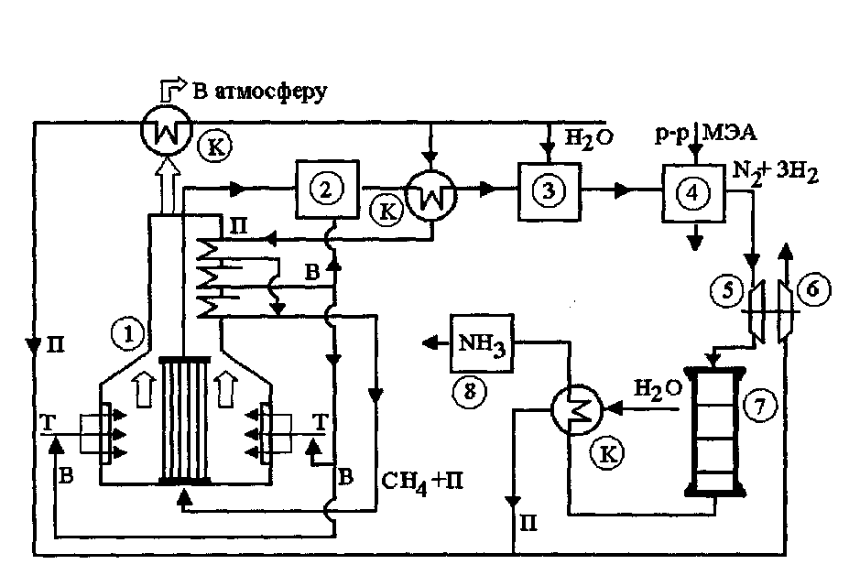
Рис. 7.4 Энерготехнологическая схема синтеза NH₃
1– реактор паровой конверсии метана; 2 – паровоздушный конвертор CH₄,
3 - конвертор СО; 4 – абсорбер СО₂, 5 – компрессор; 6 – паровая турбина;
7 – колонна синтеза NН₃; 8 – изотермический резервуар для NH₃.
( $⇒$ дымовые газы, К– котел-утилизатор, П – водяной пар,)
В – воздух, Т – топливо, МЭА – моноэтаноламин
Отдав часть тепла, горячие дымовые газы направляются в котел-утилизатор (К) для получения пара, который затем направляется в паровую турбину 6, установленную на одном валу с турбокомпрессором 5.
Такая технологическая связка паровой турбины и компрессора представляет наглядный пример выработки механической энергии за счет тепла реакции, что в конечном итоге приводит к существенной экономии энергии на сжатие азотоводородной смеси.
Продукты реакции конверсии метана (Н₂, СО, СН₄), имеющие температуру около 800°С, направляются в паровоздушный конвертор метана 2, на выходе из которого получается смесь (N₂, H₂, CO, СО₂), а затем в котел-утилизатор (К), где получается насыщенный водяной пар. Этот пар перегревается в конвекционной камере трубчатого конвертора и расходуется на конверсию метана. Охлажденная до температуры 450°С смесь N₂, Н₂, СО и СО₂ поступает в 2-х ступенчатый конвертор 3, где СО превращается в СО₂, а затем в абсорбер 4, где СО₂ поглощается водным раствором моноэтаноламина.
Очищенная от оксидов углерода азотоводородная смесь дожимается компрессором 5 до давления 30 МПа и поступает в колонну синтеза аммиака 7. Аммиак из колонны синтеза вместе с непрореагировавшей азотоводородной смесью последовательно охлаждается в котле утилизаторе (К) и других теплообменниках-холодильниках (на схеме не показаны). Сжиженный NH₃ складируется в изотермический резервуар 8.
Более половины всего вырабатываемого в РФ аммиака (12 млн.т/г) получают на энерготехнологических агрегатах мощностью 450 тыс.т/год, что составляет 1360 т или около одного ж.д. состава в сутки. Производство аммиака отличается большой энергоемкостью. Рассматриваемый агрегат расходует около 1,2 т условного топлива (у.т.), или около 1000 м³ метана, или около 8,4 Гкал на 1 т NH₃. Поэтому разработка аммиачного агрегата со сниженным потреблением энергии является актуальной.
Энерготехнологические агрегаты 1360 т/сут характеризуются наличием многочисленных материальных и энергетических потоков. Такой агрегат содержит 24 аппарата, преобразующих 25 материальных потоков, и 94 аппарата, преобразующих 115 энергетических потоков, 5 каталитических реакторов с 8 различными катализаторами, 11 основных рециркуляционных потоков сырья и продуктов реакций. Агрегат обеспечивает практически полную рекуперацию тепла всех экзотермических реакций. В процессе синтеза аммиака получается водяной пар с параметрами (давление 10 МПа, температура ≈ 500°С), что позволяет полностью удовлетворять потребности производства NH₃ в технологическом паре и механической энергии, расходуемой на привод компрессоров и насосов.
Попробуем оценить эффективность экспорта российского природного газа в Турцию в рамках проекта «Голубой поток». По газопроводу «Голубой поток», протяженностью 2312 км от г. Изобильное (Ставропольский край) до г. Самсун (Турция) с 2001 г. начаты поставки природного газа, которые к 2010 г. достигнут 16 млрд м³/год.
Если при транспортировке газа в Турцию принять цену за природный газ на уровне 100$ США за 1000 м³, то расчетная маржинальная прибыль (при условии платежеспособного спроса на газ в Турции) после возврата инвестиций в строительство газопровода составит около 20$ за 1000м³.
Вероятной альтернативой транспорта природного газа в Турцию могли бы стать газохимические проекты переработки природного газа в продукты более высокой потребительской ценности, например, аммиак.
Оценим эффективность двух сценариев реализации газа: 1-й – газ используется для производства аммиака; 2-й – для экспорта в Турцию.
Цена аммиака на рынке европейских стран по мировым котировкам ICIS-LOR (Independent Commodities Information Services) в течение 2004 г. не опускалась ниже 130$/т. Поэтому, маржинальная прибыль при продаже аммиака может составить ≈ 50$/т, т.е. в 2,5 раза выше, чем при продаже природного газа.
Принимая во внимание имеющуюся разницу между внутренними и экспортными ценами на природный газ, составляющую в 2004 г 50 – 70$/1000м³, нетрудно видеть, что, перерабатывая природный газ в NH₃, можно было бы выручить около 100$ в расчете 1000 м³ переработанного природного газа. В расчете на год при благоприятной конъюнктуре спроса на NH₃ можно было бы выручить от 0,3 до 1,6 млрд. $/год при газохимической переработке газа в объеме от 3 до 16 млрд. м³. В то же время выручка от продажи природного газа составит от 60 до 320 млн. $/год, т.е. 4,5 раза меньше, чем от продажи аммиака. Приведенная приближенная оценка этих сценариев (без учета затрат на строительство мощностей по синтезу аммиаки) показывает эффективность переработки природного газа в высокостоимостные химические, нефте- и газохимические товары в сравнении с экспортом природных газообразных энергоносителей.
Из приведенного выше расходного коэффициента видно, что для выработки 12 млн. т аммиака российским заводам требуется около 12 млрд. м³ СН₄. Поэтому дальнейший прогресс производства NH₃ связан, прежде всего, со снижением расхода природного газа, являющегося для процесса синтеза аммиака одновременно сырьевым и энергетическим ресурсом.
Рассмотрим основные направления снижения энергетических затрат, которые можно получить за счет совершенствования существующих агрегатов синтеза аммиака.
• Совершенствование технологии
Прежде всего, следует увеличить межремонтный пробег и надежность работы технологического оборудования установки получения NH₃. Так в периоды остановки и пуска агрегат синтеза NH₃ работает в условиях расхода природного газа далеких от оптимальных. Например, за время внеплановой остановки агрегата синтеза расходуется около 1 млн. м³ природного газа без выработки аммиака.
Основными путями увеличения надежности работы агрегата синтеза являются следующие:
- обеспечение бесперебойного снабжения сырьем и отгрузки (сбыта) готовой продукции. Здесь еще раз уместно напомнить, что речь идет об агрегате синтеза аммиака мощностью 1360 т/сут., что составляет примерно 1 ж. д. состав;
- улучшение качества основного и насосно-компрессорного оборудования, запорной арматуры, средств управления, автоматизации и контроля.
• Снижение энергозатрат.
Увеличение степени использования вторичных энергоресурсов. Например, за счет использования тепла дымовых газов для нагрева воздуха или других технологических потоков путем снижения их температуры на выходе с 230 до 190°С.
• Снижение расхода углеводородного сырья
Сбор и разделение «сдувочных» и резервуарных газов, содержащих около 60% H₂, полученного конверсией углеводородного сырья, и 7% Аг. Водород после разделения следует направить для смешения с циркулирующим потоком синтез газа (Н₂ +N₂), аргон – на получение технического аргона.
Вышеназванные усовершенствования могут дать экономию около 18% энергозатрат. Дальнейшее сокращение расхода энергии возможно за счет изменения принятой технологии синтеза аммиака.
Рассмотрим перспективные пути изменения технологии с позиции энерго- и ресурсосбережения.
• Снижение давления синтеза
Синтез аммиака проводится при давлении около 30 МПа. Поэтому предлагается существенно снизить давление синтеза (до 15 МПа и ниже). По-видимому, уменьшение давления вызовет значительную экономию энергии на сжатие исходной азотоводородной смеси. Поскольку реакция синтеза аммиака обратима и протекает с уменьшением объема, то снижение давления синтеза будет способствовать сдвигу равновесия реакции влево, в сторону исходных азота и водорода. Компенсировать сдвиг равновесия влево от снижения давления можно, например, путем понижения температуры экзотермической реакции синтеза с 450 – 500°С до 300 – 350°С. Очевидно, чтобы без снижения существующей производительности вести синтез аммиака, необходимы эффективные катализаторы, обладающие высокой активностью при 300 – 350°С.
• Использование мембранной технологии разделения аммиак-азотоводородной смеси
Мембранная технология основана на селективной проницаемости различных газов и паров через мембраны, изготовленные из высокомолекулярных соединений (полимеров). Основные направления использования мембранной технологии в агрегате синтеза следующие:
- более полное выделение NH₃ из циркулирующей через колонну синтеза смеси газов (H₂, N₂ и NH₃);
- выделение Н₂ из газов резервуарного парка (танковые газы) и из газов сдувки (в настоящее время Н₂ сжигается на факеле). Расчетная экономия природного газа только за счет дополнительного извлечения водорода и направления его в синтез может составить около 2,5%.
• Подготовка исходной азотоводородной смеси
Для синтеза NH₃ требуется проведение очистки газовой смеси от СО₂ с помощью раствора моноэтаноламина (МЭА). Сократить энергозатраты на стадии регенерации абсорбента можно путем замены МЭА на метилдиэтаноламин (МДЭА) или пропиленкарбонат (ПК). Регенерацию абсорбентов МДЭА и ПК проводят за счет сброса давления из абсорбера с использованием лишь незначительного подогрева.
• Более полная утилизация СО₂
Одновременно при конверсии природного газа и выделения из него очищенной азотоводородной смеси для синтеза аммиака образуется большое количество СО₂, около 1,23 т на 1 т аммиака. Основное количество диоксида углерода находит квалифицированное применение для получения карбамида (мочевины) по реакции:
СО₂ + 2NH₃ $⇔$H₂NCONH₂ + Н₂О
Однако полностью утилизировать CO₂ в синтезе карбамида не удается. Поэтому представляется целесообразным на базе СО₂ содержащих газов производства аммиака организовать получение метанола по реакции
СО₂ + ЗН₂ => СН₃ОН + Н₂О
Например, корпорация «Тольяттиазот» с 2000 г. ввела производство метанола из диоксида углерода и водорода мощностью 400 тыс. т/год.

Энергетическая эффективность основного технологического оборудования агрегата синтеза аммиака мощностью 1360 т/сут
(на примере компрессора)
Для сжатия синтез-газа применяют 4-х ступенчатый компрессор мощностью 32 МВт. Турбина компрессора потребляет пар с давлением 10 МПа и температурой 482°С в количестве около 360 т/ч. При конденсации отработанного («мятого») пара потери энергии достигают 0,4 Гкал/т NH₃, в то время как расход энергии на синтез составляет около 8,4 Гкал/т NH₃ Иначе говоря, потери энергии в турбине компрессора находятся примерно на уровне 4,8% от общих энергозатрат.
В этом примере вновь пришлось столкнуться с проблемой наглядности больших чисел. 1 Гкал = 10⁹ кал, много это или мало? Одна кал равна количеству тепла, которое необходимо для нагрева 1 г воды на 1°С. Тогда одной Гкал можно вскипятить 10 т воды. Понятно, что в агрегате синтеза аммиака 1360 т/сут потери только за счет конденсации пара составляют: 1360·0,4 = 544 Гкал. Этого тепла достаточно, чтобы нагреть до кипения 5440 т воды. То есть, взять и вскипятить почти 109 железнодорожных цистерн с водой по 50 т воды в каждой. И такую процедуру можно проводить ежедневно, пока идет синтез аммиака.
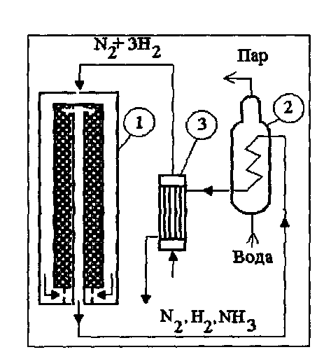
Рис. 7.5 Схема утилизации теплоты химической реакции синтеза NH₃
1 – колонна (реактор) синтеза; 2 – котел-утилизатор; 3 – теплообменник, восстановленный железный промотированный плавленый катализатор
На рис. 7.5 приведена одна из возможных схем утилизации теплоты химической реакции синтеза аммиака, выделяющейся в колонне синтеза (1), с помощью котла-утилизатора (2) и выносного теплообменника (3). Использование представленной схемы позволяет получать на 1 т аммиака (50 т/ч) ≈ 0,9 т пара с давлением 4 МПа, температурой 380°С, который используется для работы компрессора азотоводородной смеси.
Лекция 8

8. ПОВЫШЕНИЕ КОМПОНЕНТООТДАЧИ ПЛАСТОВ КАК ОСНОВА РЕСУРСОСБЕРЕГАЮЩИХ ТЕХНОЛОГИЙ УГЛЕВОДОРОДНОГО СЫРЬЯ
На протяжении многих лет одной из проблем нефтедобывающей промышленности является увеличение объема извлекаемой нефти из продуктивных пластов и темпов разработки нефтяных залежей.
Эффективность работы добывающих и нагнетательных скважин во многом определяют характер выработки нефтяных пластов. Качественная и бесперебойная эксплуатация скважин зависит от геологических и технологических факторов. Под этим понимается эксплуатация их с дебитами нефти, равными потенциальным возможностям пласта при полном его охвате процессом фильтрации.
В настоящее время в разработке находится большое количество месторождений, представленных низко проницаемыми коллекторами или коллекторами с различной проницаемостью. Нагнетаемая в пласт вода прорывается к забоям добывающих скважин по высоко проницаемым прослоям и зонам, оставляя не вытесненной нефть в малопроницаемых слоях и зонах пласта.
Эффективность извлечения нефти из нефтеносных пластов современными, промышленно освоенными методами разработки, с точки зрения обеспечения полноты выработки запасов во всех нефтедобывающих странах, считается неудовлетворительной. В подтверждение этому достаточно сказать, что средний КИН по данным ряда специалистов по месторождениям мира не превышает 0,4. Это означает, что если не применять принципиально новые методы улучшения выработки запасов, то около 60 % начальных запасов нефти останутся неизвлеченными. Еще в более широком диапазоне, 0,10 – 0,60, изменяются КИН по отдельным разрабатываемым месторождениям Западной Сибири.

8.1 Текущее состояние мировых запасов углеводородов
В книге Щелкачева В.Н. «Отечественная и мировая нефтедобыча – история развития, современное состояние и прогнозы» много внимания уделяется анализу прогнозов остаточных запасов нефти. Он приводит несколько противоречивые данные ведущих в мире специалистов на международных нефтяных конгрессах в Бухаресте в 1979 г., и в Лондоне в 1983 г . В таблице 8.1 приведено сопоставление оценок как установленных, так и дополнительно предполагаемых (с вероятностью 50 %) оставшихся извлекаемых запасов нефти (ОИЗ), опубликованных в докладах на этих мировых нефтяных конгрессах (МНК) за последние 25 лет.
Таблица 8.1
Сопоставление оценок ОИЗ в млрд. т и КНИ на X и XI МНК
Различия в оценках величин ОИЗ Хэлбоути с Муди и Мастерсом нельзя объяснить только тем, что они приводились на разные даты и что ОИЗ мог с течением времени уменьшаться, если добыча нефти превышала приросты ОИЗ.
Различие в оценках могло быть связано и с тем, что Хэлбоути и Муди принимали величину коэффициента нефтеизвлечения (КНИ), равной 0,40, при вводе в разработку как новых участков и новых пластов на уже открытых и разрабатываемых нефтяных месторождениях, так и на еще неоткрытых месторождениях.
Мастерс же в аналогичных ситуациях при оценках величин ОИЗ предполагал величину КНИ, равной 0,34. Несомненно, что на различия результата подсчетов величин ОИЗ упомянутых авторов влияли и другие факторы: неодинаковые оценки состояния разработки и перспектив доразработки месторождений и т. п.
На XIV МНК в 1994 г. в докладе Мастерса с соавторами [14] ОИЗ по состоянию на начало 1993 г. оценивался равным 150,5 млрд. т.
Материал для этого доклада собирали за несколько лет до начала XIV МНК соответствующие специалисты многих стран (каждый по своей стране и затем все собранные сведения суммировались для получения наиболее надежной установленной оценки ОИЗ по всему миру). Все же, сами докладчики считали приведенную выше ОИЗ в мире завышенной.
В том же докладе [14] указывалась величина накопленной с начала разработки к 01.01.1993 г. добычи нефти НДН во всем мире — 95,3 млрд. т.
Принимая округленные значения НДН и ОИЗ равными соответственно 95,3 млрд. т и 150 млрд. т, находим их сложением такую величину начального извлекаемого запаса нефти (НИЗ) в мире по имеющимся сведениям на 01.01.1993 г.:
НИЗ = 245 млрд. т.
Деля НДН на НИЗ, определяем степень использования (СИ) мирового НИЗ:
СИ = 95 : 245 = 0,39.
Деля ОИЗ на годовую добычу нефти в 1993 г., округленно равную 3 млрд. т, получаем величину кратности мирового установленного ОИЗ:
Кратность ОИЗ = 150 : 3 = 50.
Кратность, строго говоря, определяет число лет, за которые может быть истощен установленный ОИЗ, если его величина не будет увеличиваться и если будет удерживаться темп отбора нефти, какой был в 1993 г.
Принимая достаточно достоверной указанную величину НДН на 01.01.1993 г., равной округленно 95 млрд. т, нетрудно, зная величины добычи нефти в последующие годы, подсчитать НДН, например, на 01.01.1999 г. Действительно, учитывая годовые величины добычи нефти, получаем, что за 1993—1998 гг. (за 6 лет) в мире было добыто нефти 21,409 млрд. т. Следовательно, НДН в мире к 01.01.1999 г. оказывается такой:
НДН = 95,3 + 21,4 = 116,7 ~ 117 млрд. т.
В связи с этим интересно привести известный самый последний опубликованный подсчет ОИЗ нефти в мире на 01.01.1999 г . - с м . [9]:
ОИЗ =150 млрд. т.
Этот результат в точности совпадает с упомянутой выше оценкой ОИЗ, принятой в 1994 г. на XIV МНК на более раннюю дату – на 01.01.1993 г. Если считать это совпадение оценок на разные даты убедительным, то оказывается, что с 01.01.1993 г. по 1998 г. включительно в мире было добыто ровно столько нефти, сколько было открыто новых ее запасов. Только так можно объяснить совпадение величины ОИЗ и на 01.01.1993 г., и на 01.01.1999 г.
Суммарная величина добычи нефти в мире 21,409 млрд. т за шестилетний период с 1993 по 1998 гг. была выше определена. Следовательно, и величина вновь открытого запаса нефти в мире за этот же период также должна бы быть равна 21,409 млрд. т.
Конечно, недопустимо принимать число 50 равным числу лет (к началу XXI века было бы более осторожным считать кратность равной не 50, а равной 30 или 40), через которые вообще должна закончиться возможность использования нефти. Ведь кроме установленного ОИЗ, есть еще и большой дополнительный предполагаемый ОИЗ (оцениваемый с той или иной степенью вероятности). Кроме того, при указанных выше подсчетах ОИЗ не учитывались огромные запасы тяжелой и сверхтяжелой нефти; запасы последней особенно велики в бассейне Ориноко в Венесуэле и в битуминозных отложениях Атабаски в Канаде.
В связи с изложенным проблема повышения нефтеотдачи пластов актуальна во всем мире.
8.2 Современное состояние применения методов увеличения нефтеотдачи в России
Классификация методов увеличения нефтеотдачи, принятая в международном общении, в основном опирается на понятия, сформулированные в США. Но и в США эти понятия оформились не сразу. В этой связи, прежде всего, следует обратить внимание на используемую в этой стране классификацию методов разработки, которая, по нашему мнению, определяется экономическими соображениями. В частности, в целях повышения экономической эффективности разработки, снижения прямых капитальных вложений и максимально возможного использования для этих целей реинвестиций весь срок разработки месторождения разбит на три основных этапа.
На первом этапе для добычи нефти максимально возможно используется естественная энергия месторождения (упругая энергия, энергия растворенного газа, энергия законтурных вод, газовой шапки, потенциальная энергия гравитационных сил).
На втором этапе реализуются методы поддержания пластового давления путем закачки воды или газа. Эти методы были названы вторичными.
На третьем этапе для повышения эффективности разработки месторождений применяются методы увеличения нефтеотдачи (МУН) (Enhanced Oil Recovery - EOR). Эти методы называют также третичными. В США и в большинстве нефтедобывающих странах мира под методами увеличения нефтеотдачи понимают группу методов, отличающихся применяемыми рабочими агентами, повышающими эффективность вытеснения нефти. К настоящему времени освоены и применяются в промышленных масштабах следующие четыре группы методов увеличения нефтеотдачи:
• физико-химические методы (заводнение с применением поверхностно-активных веществ, полимерное заводнение, мицеллярное заводнение и т.п.);
• газовые методы (закачка углеводородных газов, жидких растворителей, углекислого газа, азота, дымовых газов);
• тепловые методы (вытеснение нефти теплоносителями, воздействие с помощью внутрипластовых экзотермических окислительных реакций);
• микробиологические методы (введение в пласт бактериальной продукции или ее образование непосредственно в нефтяном пласте).
По мере развития технологий реализации МУН введено понятие улучшенные методы повышения нефтеотдачи (Improved Oil Recovery). Эти методы, которые иногда также называют четвертичными, предполагают комбинирование элементов перечисленных выше четырех групп МУН, а также таких перспективных технических средств повышения нефтеотдачи, как горизонтальные скважины. Следует подчеркнуть, что применение горизонтальных скважин для улучшения МУН связывают главным образом с решением таких стратегических задач как организация вертикального воздействия, повышение эффективности гравитационного режима разработки, выработка не вовлеченных в разработку запасов нефти. Это означает, что применение горизонтальных скважин нельзя рассматривать в качестве самостоятельного метода повышения нефтеотдачи, что нередко пропагандируется в нашей стране. Это тем более важно, что горизонтальные скважины часто применяют в качестве средства интенсификации добычи нефти. Далеко не всегда такое применение горизонтальных скважин приводит к повышению нефтеотдачи.
Отметим, что в международной практике собственно метод заводнения не упоминается как метод увеличения нефтеотдачи. Однако в нашей стране этот метод является превалирующим и повышение его эффективности с точки зрения полноты извлечения нефти имеет стратегическое значение. Значительное число месторождений характеризуется высокой выработкой запасов. Применение на многих из них приведенных выше базовых (третичных) МУН по техническим и экономическим причинам проблематично. Поэтому представляется целесообразным отнести к категории улучшенных МУН и улучшенное заводнение, если оно предусматривает комплекс технологических и технических средств, приводящих к увеличению нефтеотдачи не на единицы процентов, а на 15 % и более по сравнению с проектной величиной. По оценкам именно с таким порогом в США связано предоставление экономических стимулов.
Согласно данным нефтяных компаний дополнительная добыча нефти в нашей стране за счет применения методов увеличения нефтеотдачи за пятилетний период 1996-2000 г.г. выросла вдвое и достигла 43,1 млн.т. [14]. Такой объем дополнительной добычи соответствует примерно 17 % от общей добычи и примерно половине всей добыче из трудноизвлекаемых запасов. Распределение дополнительно добытой нефти по некоторым методам увеличения нефтеодачи приведено в таблице 8.2. Нетрудно в этой связи понять, что в компаниях к методам увеличения нефтеотдачи относят все геолого-технические мероприятия, приводящие к интенсификации добычи нефти, в том числе из активных запасов. В то же время известно, что применение даже таких мощных технических средств как гидроразрыв пласта и горизонтальные скважины далеко не всегда приводит к увеличению нефтеотдачи. Кроме того, согласно опыту применения методов увеличения нефтеотдачи такая высокая доля дополнительной добычи, декларируемая российскими компаниями, может быть интерпретирована таким образом, что в нашей стране методы увеличения нефтеотдачи уже применяются практически на всех месторождениях. Но при этом почему-то нефтеотдача низкая и продолжает падать.
Таблица 8.2
Распределение добытой нефти по методам увеличения нефтеотдачи пластов
Применяемые МУН | 1995 | 1996 | 1997 | 1998 | 1999 | 2000
Добытая нефть за счет МУН  по России, всего, тыс.т  - ГРП  количество проведенных операций  дополнительная добыча нефти, тыс.т  - Горизонтальные скважины  количество пробуренных скважин  добыча нефти из всех ГС, тыс.т  - Зарезка боковых стволов  количество пробуренных стволов  добыча нефти из всех ПС, тыс.т  - Тепловые методы  дополнительная добыча нефти, тыс.т  - Физико-химические методы  дополнительная добыча нефти, тыс.т  - Газовые методы  дополнительная добыча нефти, тыс.т  - Прочие методы  дополнительная добыча нефти, тыс.т | 22512  1611  9013  104  567  17  45  1216  7873  307  3491 | 28212  2278  11276  133  1009  53  60  1578  10478  220  3591 | 34213  2218  14125  174  1465  138  233  1928  11886  205  4371 | 37182  1763  14881  220  2019  224  404  2073  12942  223  4641 | 42558  2163  14289  326  3845  563  1166  3190  13736  226  6107 | 43108  2167  13666  392  4497  696  1831  3163  13435  246  6270

В этой связи уместно напомнить, что согласно официальным данным в США, где нефтеотдача растет, дополнительная добыча нефти за счет применения методов увеличения нефтеотдачи наращивалась в течение последних 25-30 лет и в настоящее время составляет примерно 35 млн.т., т.е. меньше той, о которой рапортуют российские компании.
Такая абсурдная ситуация в значительной мере обязана отсутствию четкого определения термина «методы увеличения нефтеотдачи» и максимально формализованных определяющих его критериев.
В условиях еще не сложившихся цивилизованных рыночных отношений эта неопределенность не столь безобидна. Именно она позволяет преподносить такие упомянутые выше мощные средства интенсификации как гидроразрыв пласта и горизонтальные скважины в качестве основных технологий увеличения нефтеотдачи [21]. Более того, в некоторых крупных сверхобеспеченных компаниях эти технологии отождествляют с современными “прогрессивными западными способами разработки”, противопоставляя их “консервативным советским способам разработки” [21]. Под таким знаменем в последние годы осуществляется масштабная выборочная интенсификация обработки активных запасов. В то же время по существу отвергается такой важный компонент “консервативного советского способа разработки”, как необходимость сохранения проектной системы размещения скважин для достижения проектной нефтеотдачи. Количество выводимых из эксплуатации так называемых “нерентабельных” скважин уже исчисляется не единицами и не сотнями, а тысячами. В некоторых компаниях их число приближается к 50% от общего действующего фонда [22]. Сокращены объемы применения химических реагентов, также необходимых для достижения проектной нефтеотдачи. Наконец, кратно снизился по сравнению с советским временем объем дополнительной добычи нефти на месторождениях с трудноизвлекаемыми запасами за счет применения третичных методов увеличения нефтеотдачи, которые возможно тоже попали в разряд “нерентабельных” или “консервативных”. Конечно, такая практика приводит к снижению нефтеотдачи, притом существенному. Но себестоимость добычи снижается. В некоторых компаниях она уже находится в пределах 2,0 долларов США за баррель, что характерно для разработки высокопродуктивных месторождений Ближнего Востока.
В большинстве нефтедобывающих стран мира, даже в тех, которые обеспечены запасами на 50 и более лет, забота о полноте извлечения нефти из недр становится все более приоритетной. Создаются такие экономические условия, при которых недропользователям выгодно развивать и применять современные методы увеличения нефтеотдачи. Одновременно фискальная система и система контроля со стороны государства не допускают получения сверхприбылей за счет интенсивной выборочной обработки активных запасов. Недропользователи, которые пренебрегают современными методами увеличения нефтеотдачи трудноизвлекаемых запасов нефти, во-первых, платят налоги сполна, а во-вторых, их акции теряют в цене. Потому, например, в США недропользователи обязаны ежегодно сдавать аудит запасов в Федеральную Комиссию по биржам и ценным бумагам (SEC).
В большинстве нефтедобывающих стран запасы нефти являются национальным достоянием и служат, в первую очередь, для повышения благосостояния народа. Именно поэтому цивилизованные государства берут на себя заботу о сохранении и увеличении извлекаемых запасов нефти за счет повышения нефтеотдачи. Во многих странах эта задача решается надежно и прозрачно. Для этого создаются стимулы для испытаний и применения третичных и четвертичных методов увеличения нефтеотдачи. Одновременно устанавливается одинаковый для всех недропользователей налог или рента, не допускающие получение сверхприбыли. Желает недропользователь иметь стимулы – применяет четко определенные методы увеличения нефтеотдачи, не желает – платит налоги сполна.
В нашей стране формирование такой справедливой системы осложняется следующими факторами:
1. Отсутствие вразумительной государственной концепции в вопросах повышения нефтеизвлечения [23].
2. Чрезмерная обеспеченность извлекаемыми запасами большинства крупных нефтяных компаний, что позволяет им обеспечивать нынешний уровень добычи нефти в основном за счет отработки активной доли запасов, потенциал добычи из которых составляет 315 - 405 млн.тонн в год. Именно поэтому применяются технологии интенсификации добычи нефти из этих запасов, а методы повышения нефтеотдачи практически не используются.
3. Отсутствие веры многих руководителей крупных нефтяных компаний в то, что наше государство на данном этапе развития рыночных отношений в состоянии сформировать прозрачный и справедливый механизм государственного управления рациональным использованием запасов нефти, свободный от лоббирования и коррупции и основанный на гармонизации интересов государства, недропользователя и инвестора.

8.3 Основные особенности государственного регулирования рационального использования запасов нефти в США
Целесообразно обратится к опыту США, где системная работа по государственному управлению рациональным использованием запасов нефти проводится и совершенствуется в течение нескольких десятилетий. Действенные результаты этой работы очевидны: стране удается в течение длительного времени удерживать высокий уровень добычи нефти и поддерживать на достаточном уровне объемы извлекаемых запасов.
Сам механизм государственного управления рациональным недропользованием достаточно прост и гибок. В связи с тем, что он характеризуется прозрачностью и формализацией, практически не оставляет места для лоббирования и коррупции. Наконец, он создает достаточно привлекательные для недропользователей экономические условия, стимулирующие применение достижений научно-технического прогресса в области увеличения нефтеотдачи и интенсификации добычи нефти. Именно поэтому жесткий контроль со стороны государства не вызывает «аллергии» у недропользователей. Более того, он стал для них привычным и обыденным.
Американский опыт используется во многих странах. Его использование в нашей стране могло бы существенно ускорить внедрение рыночного механизма рационального использования недр.
В США право собственности на минеральные ресурсы изначально принадлежит собственнику земли (ее поверхности). Право собственности на землю автоматически дает право на ведение работ, связанных с разведкой, разработкой и добычей полезных ископаемых. Если правительство (федеральное, штата или местное) является собственником земли, тогда оно владеет и ее минеральными ресурсами.
85 % от всех запасов нефти сосредоточены на территориях, принадлежащих государству. Эти запасы считаются в США общенациональным достоянием и рассматриваются как важный рычаг в руках государства для решения стратегических, политических и социальных задач, а также уменьшения зависимости от импорта нефти. Право собственности федерального правительства на эти запасы является неотъемлемым элементом государственного регулирования рыночных отношений в нефтяном бизнесе США.
Государство, предоставляя нефтяным компаниям на определенных условиях право разработки государственных запасов, осуществляет активное регулирование деятельности добывающих компаний. Необходимость в таком регулировании возникает вследствие того, что интересы государства с одной стороны и недропользователей (а также инвесторов) с другой - не совпадают.
Основной целью государства, как собственника запасов своих недр, является наиболее полное и рациональное их использование. Главным показателем в этой области является степень извлечения нефти, достигаемая при разработке месторождений, которая в свою очередь характеризуется значением нефтеотдачи. Коэффициент нефтеотдачи определяет объем извлекаемых запасов - часть от начальных разведанных геологических запасов, которую возможно добыть при существующих технологиях добычи нефти. При этом, чем совершенней применяемые добывающими компаниями технологии, тем большая часть запасов нефти может быть добыта. Контроль со стороны государства за разработкой запасов объясняется тем, что в конечном итоге величина извлекаемых запасов определяет потенциальный объем добычи нефти, а значит и уровень поступлений в федеральный и местный бюджеты, а также уровень дивидендов акционерам.
Нефтедобывающие компании и инвесторы, напротив, стремятся в первую очередь к тому, чтобы добыча нефти была рентабельной, а срок возвращения инвестиций как можно короче. Что касается повышения нефтеотдачи, то эта работа проводится нефтедобывающими компаниями только тогда, когда экономические показатели их деятельности, по крайней мере, не ухудшаются.
Как отмечалось выше, в США механизм и структура государственного управления рациональным использованием запасов нефти непрерывно совершенствуется. Однако, незыблемым остается основной принцип управления - сочетание экономического стимулирования применения методов и средств увеличения нефтеотдачи с жестким контролем законности использования этих стимулов. Основные экономические стимулы - финансовая поддержка и налоговые льготы. Основная цель стимулов - вознаграждение недропользователей за высокие финансовые затраты и технический риск при испытаниях и освоении методов увеличения нефтеотдачи по сравнению с традиционными методами добычи нефти. В противном случае такие проекты могут быть нерентабельными и недропользователи их реализовывать не будут. В результате остановятся исследования и внедрение новых технологий. Эти технологии зачастую вначале очень дороги и потому считается, что они имеют невысокие шансы на успех вследствие недостатка опыта их применения. Однако впоследствии, в результате опыта их применения и внедрения различных усовершенствований, их стоимость существенно снижается и они становятся доступными для всей нефтедобывающей отрасли. Без применения методов увеличения нефтеотдачи в пластах остается значительное количество неизвлеченной нефти, что нерационально с точки зрения государственной политики использования недр.
Поэтому в США экономические стимулы выступают в двух формах - в виде финансовой поддержки правительства и в форме системы федеральных и штатных налоговых льгот. Такая система действует уже примерно четверть века. Начало ее было положено в конце 70-х годов, когда нефтяной кризис и сопутствующие ему низкие цены на нефть угрожали свести на нет применение методов увеличения нефтеотдачи и привести к быстрому сокращению извлекаемых запасов нефти в стране. В этот период Конгресс США утвердил национальную программу стимулирования в области рационального использования недр. Эта программа, в частности предусматривала реализацию проектов испытаний и освоения методов увеличения нефтеотдачи. Отбор проектов осуществлялся на конкурсной основе. Активное участие в формировании и выполнении Федеральной программы принимал Национальный Институт США по исследованиям в области нефти и энергетики - NIPER. Участие в конкурсе могли принимать все недропользователи США.
Обычно при выявлении победителей конкурса учитывается не только эффективность технологии, но и то, насколько широкое распространение она может получить в нефтедобывающей отрасли. Роль правительства при этом не сводится лишь к поддержке недропользователя в осуществлении определенного проекта и связанного с ним проведения научно-исследовательских работ. Конечной целью является организация распространения новой технологии и повышение технологического уровня отрасли в целом. При этом предусматривались следующие экономические стимулы:
• Правительство через Министерство энергетики дотировало проекты победителя в размере до 40-50 % (в некоторых случаях до 80 %) капитальных вложений, а также научно-исследовательские работы;
• Вводилось льготное налогообложение на нефть, добытую с помощью методов увеличения нефтеотдачи - 30 % против 70 % в случае применения традиционных методов. При этом для всех проектов базовый уровень добычи исчислялся из расчета ежемесячного снижения в размере 2,5 %. Это означало, что уже спустя 4,5 года вся добытая нефть переходила в категорию полученной дополнительно за счет методов увеличения нефтеотдачи;
• При существовавшем в США до 1981 г. контроле над ценами, нефть, добытую за счет методов увеличения нефтеотдачи, можно было продавать по мировым ценам;
• Предусматривались также и штатные льготы. Так в штате Техас в 80-е годы был принят закон, согласно которому в случае применения методов увеличения нефтеотдачи штатная налоговая льгота составляла 50 % от традиционной и действовала втечение 10 лет. Важно подчеркнуть, что снижение налогов привело к увеличению абсолютных поступлений в бюджет штата.
формирование и реализация Федеральных промысловых программ в СЩА сыграли важную роль в кардинальном улучшении использования запасов нефти, даже в условиях нефтяного кризиса. Именно в этот период дополнительная добыча нефти за счет применения методов увеличения нефтеотдачи выросла почти в 3,0 раза и достигла годового уровня порядка 40 млн. тонн (рис. 8.1). За этот период на 30 % выросла и нефтеотдача, которая в 2000 г. достигла 41 %. В настоящее время, когда основной акцент делается на расширении масштабов применения уже прошедших испытания и освоение методов увеличения нефтеотдачи, государственные стимулирующие рычаги в основном концентрируются на применении гибкой фискальной системы.
Система налогообложения – главный экономический фактор, с помощью которого государство регулирует деловую активность нефтедобывающих компаний, в том числе и в области повышения нефтеотдачи. В нефтедобывающей отрасли США действуют налоги трех типов: местный (муниципальный), штатный и федеральный.
Местный налог или налог на собственность устанавливается владельцем участка в зависимости от ценности земли и ее недр. Этот налог взимается ежегодно в течение всего времени аренды участка. Величина налога в разных районах США изменяется от 0,1 % до 1,5 % от стоимости основных фондов нефтяных компаний. Это обуславливает невыгодность для компании заводить излишнюю собственность на участке с бедными недрами и затягивать работы во времени. Важно подчеркнуть, что это же обстоятельство является побудительным мотивом для повышения нефтеотдачи и, вследствие этого, увеличения уровня добычи нефти и величины дохода предприятия.
Штатный налог состоит из двух частей – налога на эксплуатацию недр (роялти на добычу) и корпоративного подоходного налога. Величина роялти, обычно объявляемая при торгах участками, изменяется от 0,5 % до 12,5 % от рыночной стоимости добытой продукции независимо от того, получила компания прибыль или нет.
Важно подчеркнуть, что размер штатных налогов устанавливается властями штатов в зависимости от их политики в стимулировании применения методов увеличения нефтеотдачи.
Федеральный налог устанавливает конгресс США. Он одинаков по всей стране и составляет 34 % от налогооблагаемой прибыли. Эта прибыль равна остатку от валовых доходов от добычи нефти после вычетов затрат на арендные платежи (земельной ренты), роялти, местные и штатные налоги, эксплуатацию, амортизацию оборудования и других основных фондов.
Имеется возможность списывать капитальные вложения в зависимости от кратности запасов. Чем она ниже, тем больше можно списывать. Кроме того, устанавливается минимальная роялти, пока проект не станет рентабельным.
Оптимизация соотношения принудительных и стимулирующих мер, в конечном счете, и определяет действенность государственного управления рациональным использованием запасов нефти.
В этой связи следует подчеркнуть, что в США в течение длительного времени нефтеотдача растет, хотя структура запасов ухудшается. Рост нефтеотдачи в США является основным фактором стабилизации величины извлекаемых запасов, так как прирост запасов за счет геологоразведочных работ не покрывает добычу нефти. Это свидетельствует о том, что действующий в США механизм государственного управления рациональным использованием запасов нефти в целом эффективен, и опыт этой страны целесообразно учитывать при формировании соответствующего механизма в нашей стране, где нефтеотдача уже в течение нескольких десятилетий падает, а в последнее десятилетие величина извлекаемых запасов существенно сокращается.
На рис. 8.2 приведена сравнительная динамика изменения нефтеотдачи в США и в России.

Рис. 8.2. Динамика нефтеотдачи в США и России (с учетом принятия Федеральной программы и без учета ее принятия)

Лекция 9

9. РЕСУРСОСБЕРЕГАЮЩИЕ ТЕХНОЛОГИИ ПРИ СБОРЕ, ПОДГОТОВКЕ И ТРАНСПОРТЕ УГЛЕВОДОРОДНОГО СЫРЬЯ

9.1. Потери углеводородов при сборе и подготовке продукции нефтяных и газовых скважин
Традиционно при освоении нефтегазовых месторождений в первую очередь начинает функционировать система сбора и подготовки нефти, только после этого рассматриваются вопросы газосбора. Расположение месторождений в труднодоступных малонаселенных районах, их удаленность от магистральных газопроводов приводят к тому, что строительство объектов для сбора, транспорта и утилизации нефтяного газа значительно отстает. Поэтому в большинстве случаев газ сжигается на факелах, что является причиной частого загрязнения окружающей среды.
Вопросы утилизации нефтяного газа можно решить несколькими способами, которые зависят от его состава и объемов добычи, транспортной схемы, наличия рынков сбыта и др.
Промысловая утилизация газа обычно предполагает использование его на нужды промысла (топливный газ), поддержание работы факелов (продувочный или затворный газ, газ для дежурных горелок), закачка в пласт.
Подача газа в систему «Трансгаза», кроме того, что требует огромных затрат на его подготовку, связана со значительными затратами на его транспорт (примерно 15 долл/тыс. м3 на каждую 1000 км). Строительство магистральных газопроводов и компрессорных станций целесообразно для месторождений, обеспечивающих загрузку газопроводов минимум на 20 лет.
Кроме перекачки газа в магистральный газопровод, одним из решений может быть сжижение его на местах и последующий транспорт. Использование для этого современных технологий увеличивает цену газа на 50 – 55 долл/тыс. м3. Кроме того, для дальнейшего транспорта требуются специальные дорогостоящие танкеры и емкости. Данный вид утилизации не получил широкого распространения, но экономически оправдан при больших объемах и хорошей транспортной схеме.
Использование газа как энергоносителя – это не самое рациональное направление его применения. Тем не менее применение газа в качестве топлива электростанций (ГТЭС) имеет смысл, особенно в отдаленных районах, на небольших месторождениях со слабо развитой инфраструктурой. Примерами таких месторождений является большинство месторождений Томской области. Их электроснабжение осуществляется от электрических сетей Томской энергосистемы. При этом сама Томская энергосистема входит в группу дефицитных. Таким образом, у нефтяного комплекса области имеется потребность в собственных энергоисточниках.
Применение газа в качестве топлива ГТЭС важно и с экологической точки зрения. При сжигании на факеле и работе ГТЭС валовые выбросы загрязняющих веществ отличаются не только по составу, но и по количеству. Так, при работе ГТЭС будут выбрасываться только диоксид азота и оксид углерода, соединения 1 класса опасности (бензапирен) отсутствуют и валовый выброс снижается на порядок. Важными преимуществами газотурбинных (ГТУ) и парогазовых (ПГУ) установок небольшой мощности являются возможность их блочной поставки на площадку и быстрый ввод в эксплуатацию.
Важным направлением использования газообразных углеводородов является их вовлечение в процессы нефте- и газохимии. Однако отсутствие в местах добычи нефти автомобильных и железных дорог исключает вывоз образующейся готовой продукции газо- и нефтехимии, поэтому продукты утилизации газа должны потребляться на месте в виде моторных топлив либо закачиваться в нефтепровод без ухудшения качества нефти.
Экономические расчеты показывают, что все перечисленные процессы становятся экономически рентабельными, когда количество нефтяных газов превышает 1,5 – 2 млрд. м3/год (при наличии рынков сбыта). В остальных случаях стоимость промышленной переработки газов становится настолько высокой, что экономически выгоднее платить штрафы за сжигание [1].
9.2 Методы устранения потерь
Одной из наиболее важных задач успешного развития экономики России является снижение потребления энергии и ресурсов на базе высоких эффективных технологий, которые позволяют решить одновременно и экологические проблемы. В нефтяной промышленности сбережение энергии и ресурсов достигается применением более экономичных технологий и техники, позволяющих снижать удельные энерго- и ресурсозатраты на добычу 1 т нефти, и сокращением потерь углеводородов.
Отрасль располагает большим набором технологических и технических средств, принятых ведомственными комиссиями, позволяющих устранить основной объем потерь углеводородов. Для этого необходимо на основе широкого применения совмещенных схем подготовки нефти и методов увеличения производительности технологического оборудования сделать следующее:
• разработать индивидуальные регламенты эксплуатации действующих объектов сбора и подготовки нефти для существенного уменьшения числа резервуаров и другого технологического оборудования, используемого в различных целях и являющегося источником потерь нефти;
• герметизировать оставшиеся резервуары и оборудование на основе индивидуального проектирования систем с использованием установок улавливания легких фракций (УЛФ), компрессоров типа ВКГ, газодувок, эжекторов и другой техники отбора и нагнетания газа;
• повсеместно внедрить технологию промысловой подготовки газа путем рециркуляции газа последующих ступеней сепарации на предыдущие;
• уменьшить число порывов трубопроводов в результате внедрения технологии предварительного сброса воды на дожимных насосных станциях и групповых установках с получением качественной воды, пригодной для закачки в пласт без дополнительной обработки;
• сократить потери сероводородсодержащих газов за счет вовлечения их в поставки или использования на технологические нужды после удаления сероводорода из газа на установках индивидуального проектирования с применением каталитических абсорбентов (трилона Б и др.), а также путем нейтрализации сероводорода ионами железа, содержащимися в пластовой воде девонских горизонтов;
• использовать энергию потока для реализации технологических процессов;
• использовать энергощадящие режимы и вводить продукцию скважин в сепараторы при минимальном перепаде давления;
• повысить эффективность сепарации нефти и газа снижением давления на концевых ступенях, применением концевых делителей фаз (КДФ), трубчатых газовых коалесценторов, установкой вертикальных газоотделителей перед резервуарами, оснастив последние, при необходимости, устройствами для конденсации тяжелых углеводородов;
• снизить расход газа и температуру нагрева (на 40-50%) нефти при ее подготовке за счет использования путевой деэмульсации (обезвоживание, обессоливание) в интервале «групповые установки – дожимные насосные станции – товарные парки – головные сооружения» без ухудшения ее качества;
• ограничиться на промыслах только глубоким обезвоживанием нефти в интервале «промысловый товарный парк – головные сооружения» с последующим улучшением качества нефти на участке «головные сооружения – НПЗ», что позволит значительно сократить энергозатраты на ее подготовку без ухудшения качества нефти при последующем ее обработке на заводских электрообессоливающих установках (ЭЛОУ), и пересмотреть в связи с этим нормативные документы на ее поставку;
• установить цены на нефтяной газ и теряемые легкие фракции выше уровня цен на нефть, что будет в более полной мере отражать их потребительскую стоимость и стимулировать сокращение потерь нефти в виде ее паров;
• пересмотреть и установить более жесткие нормы (на 50 – 90%) технологических потерь нефти для всех производственных объединений отрасли;
• осуществлять проектирование новых и реконструкцию старых объектов в герметизированном варианте в соответствии с рассмотренными принципами, предусматривающими сведение потерь до минимума и полную утилизацию всех компонентов продукции скважин и т.д.
Разработанная на этой основе технология позволяет снизить удельные расходы энергии различных видов, а также капитальные вложения в 3,7 раза и более, себестоимость процесса - более чем в 3 раза, решить проблему сепарации высокопенистых нефтей большой вязкости гидродинамическими средствами,. увеличить удельную производительность сепараторов в 3-6 раза, сократить массовые потери легких фракций углеводорода [2].
9.3 Рециркуляция газа
Проекты разработки месторождений довольно часто не предусматривают использование нефтяного газа. Это приводит к потере ценного химического сырья и к загрязнению окружающей среды продуктами сжигания нефтяного газа. Поэтому целесообразно совершенствовать систему подготовки скважинной продукции в направлении утилизации газа.
В нефтяной промышленности выполнен ряд важных работ, направленных на сокращение и устранение потерь нефти и газа при их добыче, сборе, подготовке и транспортировании, что в свое время позволило существенно повысить степень использования углеводородов в народном хозяйстве. Однако после ступенчатой сепарации при обработке продукции скважин по традиционной технологии на нефтепромыслах в разгазированной нефти остается значительное количество испаряющихся фракций, которые затем выделяются из негерметизированных резервуаров и аппаратов низкого давления в атмосферу. Это является причиной потерь углеводородов, причем, в зависимости от технологической схемы и конкретных условий, такие потери могут существенно превышать нормативные. Это объясняется тем, что процессы сепарации осуществляются в динамике при значительном отклонении процесса от равновесного состояния фаз. В результате происходит неполное их разделение и повышается содержание легких компонентов в нефти, а тяжелых – в газе. При поступлении разгазированной нефти в резервуар с большой поверхностью раздела фаз и необходимым объемом легкие компоненты успевают испариться и выделиться через дыхательные клапаны в атмосферу. Также, в промысловых и магистральных газопроводах выделяется значительное количество конденсата и влаги, что повышает гидравлическое сопротивление и приводит к потере углеводородов.
Удачным решением данной проблемы является технология сепарации нефти с рециркуляцией газа, предложенная специалистами ТатНИПИнефти, согласно которой, обогащенный тяжелыми углеводородами газ II (концевой) ступени сепарации, а также другие газы (резервуарный, не сконденсировавшийся при стабилизации, поступающий от горячей ступени сепарации, а также из вертикальных или наклонных газоотделителей) после компримирования через специальный распределитель подаются в нефтяную зону аппаратов I ступени сепарации. В результате контакта с нефтью происходят процессы охлаждения скомпримированного газа и перераспределение фаз, в результате чего конденсат и тяжелые углеводороды остаются в нефтяной зоне, а легкие газовые компоненты вместе с газом I ступени сепарации направляются на ГПЗ. Технология позволяет осушить непосредственно сырьевым потоком тяжелый газ перед подачей его в газопровод и тем самым снизить суммарные потери от испарения и конденсации, без увеличения нагрузки на компрессорное оборудование, применения абсорбентов и дорогостоящего оборудования. При этом существенно улучшается сепарация нефти на первой ступени, так как за счет барботирования нефти газом увеличивается количество выносимых из нее легких газовых фракций. Дополнительно требуется лишь установить компрессор и проложить газопровод от компрессора до сепаратора первой ступени [3].
9.4 Установка улавливания легких фракций
Наиболее крупными негерметичными источниками потерь легких углеводородов являются резервуары. Наиболее простые методы борьбы с потерями (сепарация нефти при атмосферном давлении и вакууме, снижение температуры нефти, использование газоуравнительных систем и вертикальных газоотделителей) достаточно эффективны, но они не решали проблему радикально. В этом плане наиболее эффективно для нефтепромысловых резервуарных парков применение системы УЛФ компрессорного типа, разработанного ТатНИПИнефтью. Принцип работы системы УЛФ заключается в откачке избыточных паров нефти из резервуаров и подаче подпиточного газа в резервуары при снижении в них давления. Таким образом исключается сообщение газового пространства резервуаров с атмосферным воздухом. Система автоматики по сигналам датчиков давления управляет работой компрессора, клапаном подпиточного газа, насосом для откачки конденсата и другими элементами установки УЛФ. При работе системы УЛФ дыхательная арматура резервуаров выполняет роль предохранительной [4].
9.5 Исключение потерь конденсата
Для исключения потерь конденсата было найдено радикальное решение: транспортирование конденсата, выпадающего в дрипах, вместе с газом (и за счет энергии самого газа) по газопроводу на перерабатывающий завод.
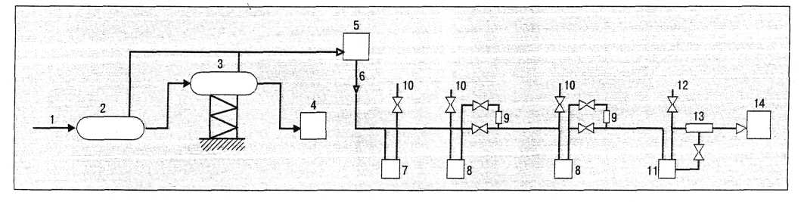
Рис. 9.1 Технологическая схема транспортирования газа
с распыленным конденсатом
1 – нефтепровод; 2, 3 – сепаратор соответственно первой и второй ступени;
4 – установка подготовки нефти; 5 – компрессорная станция; 6 – газопровод;
7 – емкость сбора воды; 8 – конденсатосборник; 9 – диспергатор;
10 – водопровод; 11 – накопительная емкость; 12 – конденсатопровод;
13 – фазовый разделитель; 14 – газоперерабатывающий завод

Газ, выделяющийся в сепараторах, направляют на компрессорную станцию где компримируют до давления 0,5-0,6 МПа, затем подают в газопровод. В процессе движения газа вследствие снижения температуры до 10 - 15°С из него начинает выделяться конденсат, в котором на начальном участке газопровода в основном содержится вода (до 95 %). При дальнейшем движении газа из него выпадает углеводородный конденсат, который скапливается в конденсатосборниках 8. Отстоявшийся в них от воды конденсат пропускают через диспергатор 9 и образовавшуюся тонкодисперсную систему непрерывно вводят в зоны пониженного давления, которые создают по трассе газопровода задвижками в местах наибольшего скопления конденсата. За счет перепада давления создается повышенный скоростной напор газового потока, способствующий мгновенному распространению (и, частично, испарению) полученных диспергаторами мельчайших капелек углеводородного конденсата в объеме газового потока по длине газопровода. В результате на газоперерабатывающий завод в полном объеме поступают углеводороды в виде обогащенного газа и мелкодисперсного конденсата. Необходимый перепад давления, составляющий около 15 % давления перекачки, подбирается в зависимости от начального давления газопровода, режима перекачки, компонентного состава газа. Энергетические затраты на реализацию данной технологии снижаются при одновременном использовании технологии рециркуляции, так как при этом уменьшается количество диспергируемого конденсата [5].

9.6 Технологии водогазового воздействия на пласт
Из протокола заседаний центральной комиссии по разработке месторождений углеводородного сырья (ЦКР Роснедра) от 21.04.2005. № 3364 (г. Москва):
ЦКР Роснедра (нефтяная секция) ПОСТАНОВЛЯЕТ:
1. Рекомендовать недропользователям расширить применение газовых технологий разработки нефтяных месторождений, обязательного их использования с учетом конкретной геолого-физической классификации разрабатываемых объектов.
2. Считать целесообразным вопросы использования газовых методов воздействия обусловить в Правилах разработки нефтяных и газовых месторождений и Регламенте проектирования разработки месторождений.
3. Обратить внимание компании ТНК-ВР и ОАО «Нижневартовскнефтегаз» на необходимость при составлении проекта доразработки Самотлорского месторождения рассмотреть расчетные варианты с использованием технологий ГВ и ВГВ.
4. Научно-исследовательским и проектным организациям при проектировании разработки месторождений рассматривать возможность использования газовых технологий с учетом особенностей строения и энергетики эксплуатационных объектов.
Технологии последовательной закачки газа и воды
Технологии последовательной закачки газа (компрессорными станциями под давлением 23 – 29 МПа) и воды (из системы ППД) проявили себя как высокоэффективные способы повышения нефтеизвлечения применительно к низкопроницаемым и сильно заглинизированным объектам типа БВ10 и АВ11 ("рябчик") Самотлорского месторождения. Прирост нефтеотдачи по сравнению с заводнением достигает 7-19% от геологических запасов.
Технологии попеременной закачки газа и воды могут достаточно эффективно использоваться для сильно неоднородных и прерывистых коллекторов, а также на высокопроницаемых, однородных объектах, имеющих как первоначально чисто нефтяные, так и обширные водонефтяные зоны.
Технология ВГВ представляет совместную закачку воды из системы ППД и углеводородного газа из газлифтной системы при давлении 10-11 МПа. При этом смешение углеводородного газа и воды осуществляется специальным ультразвуковым газогидродинамическим смесителем, устанавливаемым на систему ППД. Газ, диспергируясь пузырьками в водной фазе размером 2-4 мкм, образует устойчивую систему в заданном временном диапазоне 3-20 суток. Тонкодисперсная пенная система, обладая вязкостью 3-4 сПз., воздействует на пласт с параметрами полимерного заводнения, Затем эта система распадается на воду и углеводородный газ. До этого разложения система воздействует с многочисленными эффектами Жамена, где прирост коэффициента охвата воздействием может достигать 0,12-0,18. После распада система газ сегрегирует в прикровельную часть пласта, где снижает вязкость нефти и увеличивает ее подвижность. Этим дополнительно увеличивается коэффициент охвата воздействием.
Внутрискважинная система водогазового воздействия реализуется с помощью технологии ОРРНЭО и специальной скважинной компоновки (Патенты РФ № 2211311 и 2253009). При этом осуществляют управляемый внутрискважинный перепуск газа из пласта с более высоким пластовым давлением в продуктивный пласт с меньшим пластовым давлением:
Насосно-эжекторные установки для водогазового воздействия на залежь
Эффективность вытеснения нефти из пласта значительно повышается, если в потоке воды присутствует свободный газ. В процессе водогазового воздействия воду подают силовым насосом 4 по линии 9 воду под давлением в рабочее сопло эжектора 1, При истечении воды через рабочее сопло с высокой скоростью создаётся разрежение в приёмной камере эжектора 1, куда подсасывается газ по линии 10. Одновременно с этим по линии 11 в приёмную камеру эжектора 1 подают пенообразующие ПАВ из ёмкости 5. В проточной части эжектора 1 происходит смешивание потоков и образование водогазовой смеси.
На выходе из эжектора 1 водогазовая смесь имеет некоторое повышенное давление, которого, однако, недостаточно для эффективной закачки водогазовой смеси с необходимым расходом в нагнетательные скважины 2. Поэтому после эжектора 1 водогазовую смесь дожимают насосом 3 и закачивают под высоким давлением по линии 12 в нагнетательные скважины 2. Содержание свободного газа в смеси на приёме насоса 3 регулируют путем изменения количества газа на приеме эжектора так, чтобы оно не превышало критического газосодержания срыва работы насоса на водогазовой смеси и путем добавки в смесь пенообразующих ПАВ.
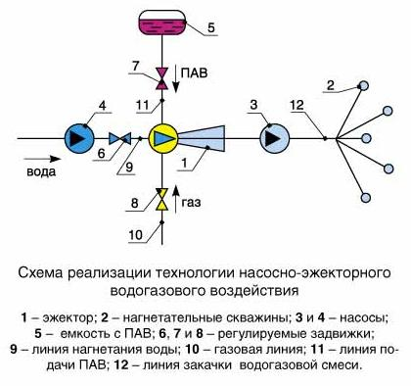
Преимущества насосно-эжекторной технологии ВГВ:
- Водогазовое воздействие проводится без дорогостоящих и трудоёмких в обслуживании компрессорных станций высокого давления.
- При закачке водогазовой смеси насосно-эжекторной установкой требуется существенно меньшее давление нагнетания, чем при закачке газа компрессором.
- Насосно-эжекторные установки просты, компактны и надёжны.
- Достигается в несколько раз большее давление нагнетания водогазовой смеси по сравнению с известными эжекторными технологиями.
- Решается проблема утилизации попутного газа, сгорающего в факелах.
- Пенообразующие поверхностно-активные вещества способствуют как снижению влияния газа на работу подпорного насоса, так и повышению нефтеотдачи пласта.
- При фильтрации в пласте реализуется смешивающееся вытеснение.
- Предотвращаются прорывы газа в добывающие скважины.
- Технология может быть успешно реализована как на отдельных скважинах и кустах, так и на месторождении в целом.
- Существенно снижаются устьевые давления на кустах добывающих скважин.

9.7 Энерготехнологии в трубопроводном транспорте газа
Развитие энергосберегающих технологий транспорта газа в настоящее время является одной из важных задач в нефтегазовом секторе экономики РФ.
Основные направления развития энергосберегающих технологий транспорта природного газа связаны с экономией его ресурсов, прежде всего как топлива газотурбинных установок (ГТУ). Значительные ресурсы энергосбережения по природному газу имеются у ОАО «Газпром» и его дочерних газотранспортных структур (ООО): Баштрансгаз, Волгоградтрансгаз, Волготрансгаз, Кавказтрансгаз, Лентрасгаз, Мострансгаз, Пермтрансгаз, Самаратрасгаз, Сургутгазпром, Таттрансгаз, Томсктрансгаз, Тюментрансгаз, Уралтрансгаз, Юггрансгаз.
Протяженность магистральных газопроводов на территории России превышает 150 тыс. км, по которым в 2004 г. было перекачено около 630 млрд. м3 природного газа. В составе газотранспортных предприятий находится 251 компрессорная станция (КС), более 85% КС имеют в своем составе газоперекачивающие агрегаты (ГПА), которые приводятся в действие газотурбинными установками (ГТУ) различных типов и мощностей.
В табл 9.1. приведена структура парка газоперекачивающих агрегатов (ГПА) ОАО «Газпром». Из данных табл. 9.1 следует, что основным видом энергетического привода КС на магистральных газопроводах большого диаметра (диаметр трубы 1020 – 1420 мм) являются газотурбинные установки (ГТУ) и электродвигатели. Так всего на магистральных газопроводах задействовано более 4000 ГПА различных типов общей мощностью более 41 млн. кВт.
Таблица 9.1
Парк газоперекачивающих агрегатов ОАО «Газпром»
Вид привода ГПА | Количество  ество |  |  | Мощность  ность
Вид привода ГПА | Штуки | % |  | Млн. кВт | %
Газотурбинный | 3001 | 74,2 |  | 34,0 | 85,5
Электропривод | 746 | 18,5 |  | 5,6 | 13,5
Поршневой (газомотокомпрессоры) | 293 | 7,3 |  | 0,4 | 1,0
Итого | 4040 | 100,0 |  | 40,0 | 100,0
Газотурбинные установки (ГТУ) получили на магистральных газопроводах наибольшее распространение: на их долю приходится около 74,2 % от общего количества и более 85 % по мощности.
Каждый из трех видов энергетических приводов ГПА имеет свои преимущества и недостатки, рассмотрим их.
Газотурбинный привод:
• автономен, в качестве топлива используется перекачиваемый газ;
• концентрирует значительную мощность в одном агрегате;
• имеет сравнительно небольшие размеры;
• высокоэффективен только при низкой цене на природный газ.
Недостатками ГТУ являются:
- снижение со временем КПД на 10-20% до 0,20-0,25;
- высокий уровень газовых выбросов в атмосферу. Например, у ГТК-10
- номинальной мощности 10,0 МВт после 80-90 тыс. ч работы мощность составляет 8,0-9,0 МВт.
Электропривод
• прост в эксплуатации и обслуживании;
• рабочий межремонтный ресурс до 150 тыс. ч;
• слабое воздействие на экологию окружающей среды.
К числу недостатков ГПА с электрическим приводом следует отнести необходимость наличия дешевой электроэнергии в месте расположения КС, неустойчивую работу при частых сменах объема перекачиваемого газа.
Поршневые ГПА:
- имеют относительно высокий КПД на уровне 35-36%;
• обеспечивают большую степень сжатия газа.
Недостатки поршневых ГПА: малая мощность агрегатов, большая металлоемкость, небольшой межремонтный пробег, около 5-6 тыс. ч.
Для повышения надежности, эффективности и КПД работы КС за счет использования преимуществ каждого из видов приводов компрессорные станции одновременно оборудуют ГПА с газотурбинным и электрическим приводом. Практическим примером реализации такого энергосберегающего подхода являются ООО «Мострансгаз» и входящие в него КС «Алгасово» и «Давыдовская»; ООО «Сургутгазпром» и входящие в него КС «Самсоновская» и «Демьяновская».
В табл. 12.2 приведена характеристика парка газотурбинных установок магистральных газопроводов РФ.
Попробуем оценить количество природного газа, которое потребуется сжечь в ГТУ для бесперебойной работы КС на полную мощность 34 млн. кВт или 34 млн. кДж/с в течение года.
При количественном сгорании природного газа (в расчете на метан), в условиях полного превращения тепловой энергии в механическую, теоретически его годовой расход на всех ГТУ мощностью 34 млн. кВт составит:
(34 000 000 кДж/с х 31 536 000 с/г) / 35 200 кДж/м3 * 38 млрд. м3/г.
Из приведенной, оценки видно, что теоретически тепловой энергии, запасенной в 38 млрд. м3 природного газа, достаточно для выработки, механической энергии, необходимой для транспортировки газа по газотранспортной системе магистральных газопроводов при работе всех ГТУ ни установочной мощности.
КПД газоперекачивающих агрегатов
Средний годовой расход природного газа для работы КС составляет примерно 26 млрд. м3. Среднее арифметическое значение КПД газоперекачивающих агрегатов (ГТУ), примерно равно 28% (см. табл. 12.2). Это означает, что приблизительно около 7 млрд. м3 расходуется на перекачку природного газа, а 19 млрд. м3 приходятся на тепловые и технологические потери. Поэтому цена энерго - и ресурсосбережения только на транспорте газа составляет при экспортной цене на природный газ около 100S/1000 м3 порядка 1,9 млрд. $/год.
В табл. 12.3 приведены объемы технологических потерь природного газа при работе ГТУ различных типов для двух пусков агрегатов в год. Видно, что технологические потери природного газа при пусках и остановках ГТУ составляют около 17 млн. м3/год.
КПД ГТУ, т.е. величину, характеризующую полезно используемую часть тепла, выделяющегося при сжигании топлива, можно рассчитать по формуле:
ή = (Qн -Qтп )/Qн
где QH - низшая теплота сгорания топлива, кДж;
QBUX - теплота выходящего потока (дымовые газы), кДж, QTn - потери тепла в окружающую среду, кДж.

Повышение КПД ГТУ
С целью утилизации теплоты дымовых газов и повышения КПД ГТУ оборудуют регенераторами пластинчатого (или трубчатого) типа для нагрева воздуха, идущего на приготовление топливно-воздушной смеси.
На рис. 12.2 приведен простейший вариант энерготехнологической схемы работы ГТУ с частичной утилизации тепла продуктов сгорания природного газа пластинчатым регенератором 3 в режиме частичной утилизации теплоты продуктов сгорания
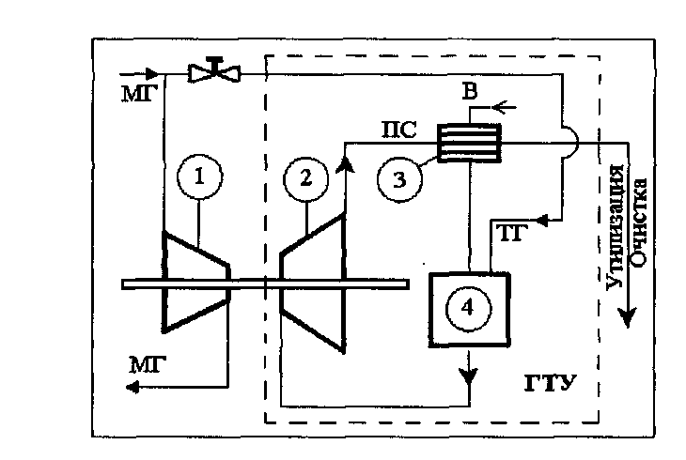
Рис. 12.2 Энерготехнологическая схема работы ГТУ с регенератором тепла
1- нагнетатель (компрессор магистрального газа); 2- газовая турбина ГТУ;
3 - пластинчатый регенератор; 4 — камера сгорания ГТУ
МГ - магистральный газ, ТГ- топливный газ, В - воздух,
ПС - продукты сгорания
В настоящее время на КС в эксплуатации находится около 1000 ГТУ, оснащенных пластинчатыми регенераторами. Перепад температуры в пластинчатом регенераторе достигает следующих значений: температура продуктов сгорания и воздуха на входе в регенератор составляет 400-500°С и 150-250°С соответственно.
Однако в течение эксплуатации такие регенераторы теряют герметичность, что приводит к утечкам нагреваемого в них воздуха через образующиеся щели и другие неплотности. В условиях эксплуатации пластинчатый регенератор качественному ремонту не поддается. Ресурс работы регенератора составляет около 40 тыс. ч, против 100 - 150 тыс. ч для ГТУ. Возникает парадоксальная ситуация: с одной стороны, пластинчатые регенераторы ставят для повышения КПД ГТУ, а с другой стороны, утечки в регенераторе снижают КПД и мощность ГТУ на 3-8% и 5-12% соответственно. Поэтому в оптимальных условиях с помощью регенераторов удается утилизировать лишь около 68% теплоты уходящих дымовых газов, вместо 82-84% по паспортным данным.
Таким образом, потери мощности и тепла КС вследствие разного рода утечек в расчете на один ее агрегат составляют 1,0-1,5 МВт, что эквивалентно примерно 2,5-3,8 млн. м3 природного газа в год.
Энергосберегающие подходы в трубопроводном транспорте газа можно разделить на несколько групп.
1) Совершенствовать конструкцию ГТУ, например, путем создания агрегатов из жаропрочных материалов нового поколения. Это позволит увеличить температуру продуктов сгорания соприкасающихся с лопатками турбины до с 800 до 1100°С за счет уменьшения разбавления их воздухом. В этом случае КПД может возрасти до 36%.
2) Комплексно использовать теплоту продуктов сгорания (вторичных энергетических ресурсов) на основе принципа «пирамиды утилизации тепла». За счет использования современных технологий регенерации тепла КПД может быть увеличен на 20-40%.
3) Использовать ГПА с различными приводами: газотурбинным и электрическим.
4) Заменить пластинчатые регенераторы регенераторами более совершенной конструкции, например, трубчатые на ГТУ с относительно низким КПД.
5) Оптимизировать режимы работы газопроводов, применять методы и средства технической диагностики оборудования компрессорных станций.
В настоящее время ОАО «Газпром» интенсивно проводит работы в разных направлениях по утилизации теплоты вторичных энергоресурсов (ВЭР).
Утилизация ВЭР при транспортировке природного газа сдерживается рядом причин, среди которых основными являются следующие:
• Отсутствие крупных потребителей теплоты в месте расположения КС.
• Ограниченность теплоутилизационного оборудования по ассортименту и качеству.

РЕКОМЕНДУЕМАЯ ЛИТЕРАТУРА
1. Е.В.Глебова, Л.С.Глебов, Н.Н.Сажина. Основы ресурсо- энергосберегающих технологий углеводородного сырья. М. Изд-во «Нефть и газ», 2005, 183 с.
2. Щелкачев В.Н. Отечественная и мировая нефтедобыча – история развития, современное состояние и прогнозы. – Москва-Ижевск: Институт компьютерных исследований, 2002, 132 стр.
3. Ильина Г.Ф., Алтунина Л.К. Методы и технологии повышения нефтеотдачи для коллекторов Западной Сибири: Учебное пособие. – Томск: Изд-во ТПУ, 2006, 166 с.
4. Тронов В.П. Сепарация газа и сокращение потерь. – Казань: «Фэн», 2002. –408 с.
5. Тронов В.П., Сахабутдинов Р.З., Фаттахов Р.Б. и др. Совершенствование технологий утилизации углеводородов на нефтяных промыслах// Нефтяное хозяйство. – 1998.– №1. – 57–59
4. ИНТЕРНЕТ

